Приложение 1

к письму от __________ № ____

**Аналитический отчет**

**о проведении на территории Ханты-Мансийского автономного округа –Югры проекта по профессиональной ориентации несовершеннолетних граждан «Будущий профессионал»**

БУ ВО «Сургутский государственный университет» во исполнение приказа Департамента труда и занятости населения Ханты-Мансийского автономного округа – Югры, Департамента образования и науки Ханты-Мансийского автономного округа – Югры от 24.05.2023 № 17-Р-1321 / 10-П-1254 «О реализации в 2023-2024 годах проекта по профессиональной ориентации несовершеннолетних граждан «Будущий профессионал» в Ханты-Мансийском автономном округе – Югре» в период с 09.06.2023 г. по 25.12.2023 г. реализовал следующие мероприятия:

1. **Дополнительное профессиональное образование педагогических работников**

В рамках мероприятий проекта «Будущий профессионал» с 28.08.23 по 02.11.2023 проведено повышение квалификации классных руководителей и педагогов-психологов образовательных организаций, участвующих в проекте по дополнительны профессиональным программам (таблица 1).

С целью формирования готовности у педагогических работников совместно с психологами реализовывать мероприятия проекта – диагностику профессиональной направленности школьников и организовывать тренинги по проектированию будущей профессиональной траектории – Сургутским государственным университетом было проведено повышение квалификации 811 педагогических работников Югры.

Таблица 1

Перечень программ повышения квалификации для педагогов – участников проекта «профессионал»

|  |  |  |  |
| --- | --- | --- | --- |
| № п/п | Наименование курса | Кол. ч. | Целевая аудитория |
| 1. | Технологии проведения комплексного профориентационного тестирования школьников старших классов | 36 | Педагоги-психологи, осуществляющие сопровождение профориентационного тестирования |
| 2. | Технологии проведения комплексного профориентационного тренинга «Дизайнер профессий будущего» для школьников старших классов | 36 | Классные руководители, участвующие в проведении профориентационного тренинга |
| 3. | Сопровождение процесса профессионального самоопределения и профориентации учеников старших классов | 36 | Педагоги – участник проекта «Будущий профессионал» 2022 г. |

Электронные курсы размещены на образовательной платформе <https://surgu.distant.global/>. Учебно-тематические планы курсов повышения квалификации приведены в приложении 1.

Всего повысили квалификацию 811 педагогов. Информация о повышении квалификации педагогов в разрезе муниципалитетов приведена в таблице 2.

Таблица 2

Информация о повышении квалификации педагогов – участников проекта «Будущий профессионал» в разрезе муниципалитетов

|  |  |  |  |  |  |
| --- | --- | --- | --- | --- | --- |
| № п/п | Наименование муниципали-тета | Количество педагогов, повысивших квалификацию | | | |
| Всего, чел. | КПК «Технологии проведения комплексного профориентационного тестирования школьников старших классов», чел. | КПК «Технологии проведения комплексного профориентационного тренинга «Дизайнер профессий будущего» для школьников старших классов», чел. | КПК «Сопровождение процесса профессионального самоопределения и профориентации учеников старших классов», чел. |
| 1 | Белоярский район | 24 | 4 | 5 | 15 |
| 2 | Березовский район | 31 | 2 | 11 | 18 |
| 3 | Когалым | 29 | 2 | 10 | 17 |
| 4 | Кондинский район | 25 | 4 | 6 | 15 |
| 5 | Лангепас | 20 | 2 | 6 | 12 |
| 6 | Мегион | 14 | 0 | 8 | 6 |
| 7 | Нефтеюганск | 59 | 7 | 45 | 7 |
| 8 | Нефтеюганский р-он | 19 | 3 | 6 | 10 |
| 9 | Нижневартовск | 96 | 20 | 66 | 10 |
| 10 | Нижневартовский р-он | 28 | 3 | 20 | 5 |
| 11 | Нягань | 31 | 3 | 13 | 15 |
| 12 | Октябрьский р-он | 34 | 4 | 25 | 5 |
| 13 | Покачи | 11 | 0 | 0 | 11 |
| 14 | Пыть-Ях | 23 | 1 | 14 | 8 |
| 15 | Радужный | 19 | 2 | 8 | 9 |
| 16 | Советский р-он | 12 | 3 | 8 | 1 |
| 17 | Сургут | 114 | 34 | 73 | 7 |
| 18 | Сургутский р-он | 58 | 4 | 34 | 20 |
| 19 | Урай | 17 | 1 | 9 | 7 |
| 20 | Ханты-Мансийск | 93 | 15 | 73 | 5 |
| 21 | Ханты-Мансийский р-он | 27 | 4 | 8 | 15 |
| 22 | Югорск | 27 | 7 | 8 | 12 |
|  | **Всего** | **811** | **125** | **456** | **230** |

Мероприятия по проведению профориентационного тестирования и тренинга реализовали педагоги-психологи и классные руководители образовательных организаций Югры.

С целью формирования готовности у педагогических работников совместно с психологами реализовывать диагностику профессиональной направленности школьников и организовывать тренинг по проектированию будущей профессиональной траектории Сургутским государственным университетом было проведено повышение квалификации 1353 педагогических работников Югры.

Для педагогов-психологов организован и проведен курс «Технологии проведения комплексного профориентационного тестирования школьников 9-10 классов» («Методика и инструментарий работы с подростковыми Т-группами в школе. Методика игры «Кадровый вопрос»), 36 часов.

Программа курса включала вопросы:

|  |  |  |  |  |  |  |  |
| --- | --- | --- | --- | --- | --- | --- | --- |
| **Код** | **Наименование элементов учебного плана** | **Всего**  **часов** | **Л** | **Лаб.** | **ПСЗ** | **СРС\*** | **Форма контроля** |
| **Раздел 1 Современные смыслы и тенденции в профориентационной деятельности** | | | | | | | |
|  | Вводная лекция | 2 | 1 |  |  | 1 | Практическая работа |
| 1.1. | Тренды и вызовы современного рынка труда | 6 | 1 |  | 2 | 3 | Практическая работа, групповая работа |
| 1.2. | Навыки и профессии будущего / Инструменты развития системного, креативного, критического мышления и взаимодействия | 6 | 1 |  | 2 | 3 | Практическая работа, групповая работа |
| **Раздел 2 Инструменты профориентационной деятельности** | | | | | | | |
| 2.1. | «Методические основы организации профориентационной работы с подростками: возможности интерактивного формата» | 2 | 1 |  |  | 1 | Практическая работа, групповая работа |
| 2.2 | «Профориентационная диагностическая методика «Профориентатор» и технологии профконсультирования" | 2 | 1 |  |  | 1 | Практическая работа, групповая работа |
| 2.3 | «Проведение программы «Дизайн профессии будущего»: теория и практика» | 4 | 2 |  |  | 2 | Практическая работа, групповая работа |
| 2.4 | Инновационные формы профориентационной работы в школе | 6 | 1 |  | 2 | 3 | Практическая работа, групповая работа |
| 2.5 | Игротехники в профориентационной деятельности | 8 | 2 |  | 2 | 4 | Практическая работа, групповая работа |
| 2.6 | Методика и инструментарий работы с подростковыми Т-группами в школе». | 3 |  | 2 |  | 1 | Практическая работа, групповая работа |
| 2.7 | Методика игры "Кадровый вопрос. | 3 |  | 2 |  | 1 | Практическая работа, групповая работа |
|  | *Вид итоговой аттестации* |  |  |  |  |  | Презентации. тестирование |
| **Всего** | | **36** | **10** |  | **8** | **18** | **18** |

В результате обучения педагоги-психологи научились:

- проектировать эффективную профориентационную деятельность с учетом современных вызовов и тенденций;

- организовывать профориентационную деятельность со школьниками;

- применять инновационные формы профориентационной деятельности;

- анализировать результаты проведенного тренинга и тестирования по профориентации.

Для классных руководителей организован и проведен курс «Технологии проведения комплексного профориентационного тренинга «Дизайнер профессий будущего» для школьников 9-10 классов», 36 часов.

Программа курса включала вопросы:

|  |  |  |  |  |  |  |  |
| --- | --- | --- | --- | --- | --- | --- | --- |
| **Код** | **Наименование элементов учебного плана** | **Всего**  **часов** | **Л** | **Лаб.** | **ПСЗ** | **СРС\*** | **Форма контроля** |
| **Раздел 1 Современные смыслы и тенденции в профориентационной деятельности** | | | | | | | |
|  | Вводная лекция | 2 | 1 |  |  | 1 | Практическая работа |
| 1.1. | Тренды и вызовы современного рынка труда | 6 | 1 |  | 2 | 3 | Практическая работа, групповая работа |
| 1.2. | Навыки и профессии будущего / Инструменты развития системного, креативного, критического мышления и взаимодействия | 6 | 1 |  | 2 | 3 | Практическая работа, групповая работа |
| **Раздел 2 Инструменты профориентационной деятельности** | | | | | | | |
| 2.1. | «Методические основы организации профориентационной работы с подростками: возможности интерактивного формата» | 2 | 1 |  |  | 1 | Практическая работа, групповая работа |
| 2.2 | «Профориентационная диагностическая методика «Профориентатор» и технологии профконсультирования" | 2 | 1 |  |  | 1 | Практическая работа, групповая работа |
| 2.3 | «Проведение программы «Дизайн профессии будущего»: теория и практика» | 4 | 2 |  |  | 2 | Практическая работа, групповая работа |
| 2.4 | Инновационные формы профориентационной работы в школе | 6 | 1 |  | 2 | 3 | Практическая работа, групповая работа |
| 2.5 | Игротехники в профориентационной деятельности | 8 | 2 |  | 2 | 4 | Практическая работа, групповая работа |
|  | *Вид итоговой аттестации* |  |  |  |  |  | Презентации. тестирование |
| **Всего** | | **36** | **10** |  | **8** | **18** | **18** |

В результате обучения классные руководители научились:

- проектировать эффективную профориентационную деятельность с учетом современных вызовов и тенденций;

- организовывать профориентационную деятельность со школьниками;

- применять инновационные формы профориентационной деятельности;

- анализировать результаты проведенного тренинга и тестирования по профориентации.

1. **Информирование обучающихся и родителей с рынком труда, современными профессиями, особенностями выбора образовательных программ и организаций**

В рамках проекта подготовлен электронный курс «Будущий профессионал».

Цель курса – информирование обучающихся и их родителей о современном рынке труда, знакомство с актуальными профессиями, особенностями профессионально выбора.

Курс размещен на образовательной платформе <https://surgu.distant.global/>.

Результаты курса для обучающихся:

- получение базовых знаний в области профессионального самоопределения;

- формирование готовности к осознанному прохождению мероприятий проекта;

- формирование понимания о возможностях использования результатов проекта.

Результаты курса для родителей обучающихся:

- формирование общего (ребенок-родитель) контекста по профориентации;

- получение базовой информации в области профессионального самоопределения ребенка;

- понимание сути мероприятий проекта «Будущий профессионал»;

- формирование понимания о возможностях использования результатов проекта ребенком и своей роли в этом процессе.

Курс включал 8 тематических блоков:

1. «Что такое экономика и отрасли экономики? Экономика региона.

2. Рынок труда и кадры для экономики.

3. Как выбрать профессию?

4. Какие профессии востребованы сегодня?

5. Профессии будущего. Важные для региона профессии будущего.

6. Где получить образование, как выбрать программу и образовательную организацию?

7. Что такое психологические тесты и зачем в них участвовать, что делать с результатами?

8. Видеоролики «Профессионалы о профессиях».

Информация о прохождении курса обучающимися в разрезе муниципалитетов приведена в таблице 3.

Таблица 3

Информация о прохождении курса обучающимися в разрезе муниципалитетов

|  |  |  |
| --- | --- | --- |
| № п/п | Муниципалитет | Приступили к курсу на 04.12.23 |
|  | Белоярский район | 287 |
|  | Березовский район | 327 |
|  | Когалым | 307 |
|  | Кондинский район | 373 |
|  | Лангепас | 232 |
|  | Мегион | 322 |
|  | Нефтеюганск | 832 |
|  | Нефтеюганский район | 363 |
|  | Нижневартовск | 1426 |
|  | Нижневартовский район | 317 |
|  | Нягань | 580 |
|  | Октябрьский район | 288 |
|  | Покачи | 165 |
|  | Пыть-Ях | 251 |
|  | Радужный | 399 |
|  | Советский район | 423 |
|  | Сургут | 1700 |
|  | Сургутский район | 785 |
|  | Урай | 287 |
|  | Ханты-Мансийск | 1505 |
|  | Ханты-Мансийский район | 133 |
|  | Югорск | 311 |
|  | **Итого** | 1. **613** |

1. **Комплексное тестирование не менее 13 200 учащихся 9-10 классов образовательных учреждений Ханты-Мансийского автономного округа – Югры** 
   1. **Общая информация о мероприятии**

В рамках мероприятий проекта «Будущий профессионал» с 30.09.23 по 15.10.2023 проведено комплексное профориентационное тестирование 13 200 обучающихся 9-11 классов (таблицы 1, 2). Тестирование проходило на площадках образовательных организаций в онлайн формате на базе платформы Центра тестирования и развития» Гуманитарные технологии» Московским государственным университетом им. М.В. Ломоносова (далее – МГУ) (<https://proforientator.ru/>).

Для тестирования использовались два теста: «Профориентатор 8.1.1 (СурГУ)» и «Профмастер (возможности) ЗПР» (компьютерное онлайн тестирование). Тест «Профориентатор 8.1.1 (СурГУ)» разработан и апробирован специально для учащихся 8-11 классов и позволяет построить профессиональную и образовательную траекторию на основании комплексной диагностики интересов, способностей и личностных особенностей учащихся. Данная версия методики включает также оценку уровня сетевой грамотности, критического мышления школьников и степень выраженности командных ролей (по Белбину).

Система «Профориентатор» содержит более 150 идеальных профилей наиболее распространенных профессий на современном рынке труда и образования. При этом система позволяет гибко встроить в список профили других профессий, специфичных для конкретных учебных заведений или регионов.

Цель комплексного профориентационного тестирования – выявление потенциала и ведущей направленности школьника в профессиональной сфере, его интересов, способностей и склонностей к тем или иным видам деятельности.

Тест включает 4 блока вопросов:

1) диагностика профессиональных интересов (77 вопросов). Позволяет определить основные сферы профессиональных интересов ребенка: интересы к науке, технике, общению, риску и т.п. Блок отражает познавательную направленность и развитость человека;

2) диагностика интеллектуальных способностей (99 вопросов-заданий + 12 демо-заданий). Определяет структуру интеллекта ребенка, тип интеллекта (гуманитарный, технический и т.п.), профиль способностей, общий уровень интеллектуальной работоспособности;

3) диагностика личностных качеств (50 вопросов). Определение склонностей к лидерству, активности и общительности, аналитичности или эмоциональности, организованности, практичности или творческого склада характера, новаторству;

4) диагностика командных ролей (16 заданий кейсового типа). Оценивается уровень выраженности 9 ролей (типология Р.М. Белбина): генератор идей, аналитик-стратег, специалист, душа компании, координатор, мотиватор, реализатор, контролер, исследователь ресурсов.

Блок диагностики командных ролей разработан специально по заказу Департамента труда и занятости.

Тестирование проводилось на персональных компьютерах, без ограничения времени на процедуру (кроме интеллектуального блока).

Таблица 4

Oхват участников проекта «Будущий профессионал»

|  |  |  |  |  |  |
| --- | --- | --- | --- | --- | --- |
| № п/п | Муниципальное образование | Кол-во |  | Класс | |
| **9** | **10** | **11** |
| 1 | Белоярский район | 320 | 320 | 0 | 0 |
| 2 | Березовский район | 270 | 199 | 0 | 71 |
| 3 | Когалым | 560 | 560 | 0 | 0 |
| 4 | Кондинский район | 370 | 357 | 6 | 7 |
| 5 | Лангепас | 400 | 400 | 0 | 0 |
| 6 | Мегион | 508 | 508 | 0 | 0 |
| 7 | Нефтеюганск | 1102 | 817 | 13 | 272 |
| 8 | Нижневартовск | 1558 | 542 | 594 | 422 |
| 9 | Нефтеюганский район | 430 | 430 | 0 | 0 |
| 10 | Нижневартовский район | 310 | 310 | 0 | 0 |
| 11 | Нягань | 560 | 560 | 0 | 0 |
| 12 | Октябрьский район | 396 | 396 | 0 | 0 |
| 13 | Покачи | 180 | 180 | 0 | 0 |
| 14 | Пыть-Ях» | 390 | 390 | 0 | 0 |
| 15 | Радужный | 410 | 410 | 0 | 0 |
| 16 | Сургут | 1794 | 1307 | 91 | 396 |
| 17 | Советский район | 450 | 450 | 0 | 0 |
| 18 | Сургутский район | 800 | 800 | 0 | 0 |
| 19 | Урай | 410 | 410 | 0 | 0 |
| 20 | Ханты-Мансийск | 1356 | 878 | 78 | 400 |
| 21 | Ханты-Мансийский район | 176 | 140 | 0 | 36 |
| 22 | Югорск | 450 | 450 | 0 | 0 |
|  | **ИТОГО** | **13200** | **10814** | **782** | **1604** |

Таблица 5

Охват участников проекта «Будущий профессионал» в разрезе образовательных учреждений

|  |  |  |  |  |  |
| --- | --- | --- | --- | --- | --- |
| № п/п | Муниципальное образование | Наименование образовательной организации | Количество обучающихся | | |
| 9 класс | 10 класс | 11 класс |
|  | Белоярский район | МАО СОШ № 1 г. Белоярский | 65 | 0 | 0 |
|  | Белоярский район | МАОУ СОШ № 2 г. Белоярский | 62 | 0 | 0 |
|  | Белоярский район | МАОУ СОШ № 3 г. Белоярский | 95 | 0 | 0 |
|  | Белоярский район | МАОУ СОШ № 4 г. Белоярский | 23 | 0 | 0 |
|  | Белоярский район | МАОУ СОШ п. Сосновка | 22 | 0 | 0 |
|  | Белоярский район | МАОУ СОШ п. Лыхма | 12 | 0 | 0 |
|  | Белоярский район | МОАУ СОШ  п. Верхнеказымский | 18 | 0 | 0 |
|  | Белоярский район | МАОУ СОШ с. Казым | 9 | 0 | 0 |
|  | Белоярский район | МАОУ СОШ им. И.Ф. Пермякова с. Полноват | 14 | 0 | 0 |
|  | Березовский район | МБОУ Березовская СОШ | 100 | 0 | 43 |
|  | Березовский район | МБОУ Игримская СОШ № 1 + д/с «Звездочка» | 38 | 0 | 0 |
|  | Березовский район | МАОУ Саранпаульская СОШ | 27 | 0 | 20 |
|  | Березовский район | МАОУ Светловская СОШ имени Б.А. Соленова + д/с «Ветерок» | 16 | 0 | 5 |
|  | Березовский район | МАОУ Сосьвинская СОШ + д/с «Брусничка» | 18 | 0 | 3 |
|  | г. Когалым | МАОУ СОШ - сад № 10 | 47 | 0 | 0 |
|  | г. Когалым | МАОУ СОШ № 1 | 76 | 0 | 0 |
|  | г. Когалым | МАОУ СОШ № 3 | 73 | 0 | 0 |
|  | г. Когалым | МАОУ СОШ № 5 | 54 | 0 | 0 |
|  | г. Когалым | МАОУ СОШ № 6 | 94 | 0 | 0 |
|  | г. Когалым | МАОУ СОШ № 7 | 114 | 0 | 0 |
|  | г. Когалым | МАОУ СОШ № 8 с УИОП | 102 | 0 | 0 |
|  | Кондинский район | МБОУ Междуреченская СОШ | 167 | 0 | 0 |
|  | Кондинский район | МКОУ Кондинская СОШ | 20 | 0 | 0 |
|  | Кондинский район | МКОУ Куминская СОШ | 21 | 0 | 0 |
|  | Кондинский район | МКОУ Леушинская СОШ | 21 | 0 | 0 |
|  | Кондинский район | МКОУ Луговская СОШ | 16 | 6 | 6 |
|  | Кондинский район | МКОУ Морткинская СОШ | 34 | 0 | 0 |
|  | Кондинский район | МКОУ Мулымская СОШ | 7 | 0 | 0 |
|  | Кондинский район | МКОУ Половинкинская СОШ | 20 | 0 | 0 |
|  | Кондинский район | МКОУ Ушьинская СОШ | 8 | 0 | 0 |
|  | Кондинский район | МКОУ Чантырская СОШ | 17 | 0 | 0 |
|  | Кондинский район | МКОУ Шугурская СОШ | 9 | 0 | 0 |
|  | Кондинский район | МКОУ Юмасинская СОШ | 11 | 0 | 1 |
|  | Кондинский район | МКОУ Ягодинская СОШ | 6 | 0 | 0 |
|  | г. Лангепас | МАОУ «Гимназия №6» | 70 | 0 | 0 |
|  | г. Лангепас | МАОУ СОШ №1 | 60 | 0 | 0 |
|  | г. Лангепас | МАОУ СОШ №2 | 60 | 0 | 0 |
|  | г. Лангепас | МАОУ СОШ №3 | 75 | 0 | 0 |
|  | г. Лангепас | МАОУ СОШ №4 | 60 | 0 | 0 |
|  | г. Лангепас | МАОУ СОШ №5 | 75 | 0 | 0 |
|  | г. Мегион | МАОУ №5 «Гимназия» | 88 | 0 | 0 |
|  | г. Мегион | МАОУ СОШ № 1 | 69 | 0 | 0 |
|  | г. Мегион | МАОУ СОШ № 2 | 68 | 0 | 0 |
|  | г. Мегион | МАОУ СОШ № 4 | 97 | 0 | 0 |
|  | г. Мегион | МАОУ СОШ № 6 | 42 | 0 | 0 |
|  | г. Мегион | МАОУ СОШ № 9 | 144 | 0 | 0 |
|  | г. Нефтеюганск | МБОУ «Лицей №1» | 46 | 0 | 10 |
|  | г. Нефтеюганск | МБОУ СОШ № 1 | 21 | 0 | 15 |
|  | г. Нефтеюганск | МБОУ СОШ № 2 имени Исаевой А.И. | 65 | 0 | 34 |
|  | г. Нефтеюганск | МБОУ СОШ № 3 имени Ивасенко А.А. | 83 | 0 | 24 |
|  | г. Нефтеюганск | МБОУ СОШ № 4 | 40 | 0 | 10 |
|  | г. Нефтеюганск | МБОУ СОШ № 5 «Многопрофильная» | 71 | 0 | 40 |
|  | г. Нефтеюганск | МБОУ СОШ № 6 | 55 | 13 | 0 |
|  | г. Нефтеюганск | МБОУ СОШ № 7 | 49 | 0 | 13 |
|  | г. Нефтеюганск | МБОУ СОШ № 8 | 46 | 0 | 18 |
|  | г. Нефтеюганск | МБОУ СОШ № 9 | 85 | 0 | 25 |
|  | г. Нефтеюганск | МБОУ СОШ №13 | 98 | 0 | 13 |
|  | г. Нефтеюганск | МБОУ СОШ №14 | 58 | 0 | 12 |
|  | г. Нефтеюганск | МБОУ СОШ с № 10 с УИОП | 88 | 0 | 52 |
|  | г. Нефтеюганск | ЧОУ «Нефтеюганская православная гимназия» | 12 | 0 | 6 |
|  | г. Нижневартовск | МБОУ «Гимназия №1» | 15 | 15 | 15 |
|  | г. Нижневартовск | МБОУ «Гимназия №2» | 15 | 18 | 10 |
|  | г. Нижневартовск | МБОУ «Лицей №1 им. А.С. Пушкина» | 16 | 17 | 15 |
|  | г. Нижневартовск | МБОУ «Лицей №2» | 15 | 18 | 14 |
|  | г. Нижневартовск | МБОУ «Лицей» | 15 | 18 | 13 |
|  | г. Нижневартовск | МБОУ «СШ № 23с УИИЯ» | 15 | 18 | 14 |
|  | г. Нижневартовск | МБОУ «СШ №1 им. А.В. Войналовича» | 15 | 18 | 13 |
|  | г. Нижневартовск | МБОУ «СШ №10» | 15 | 18 | 13 |
|  | г. Нижневартовск | МБОУ «СШ №11» | 15 | 18 | 13 |
|  | г. Нижневартовск | МБОУ «СШ №12» | 15 | 14 | 0 |
|  | г. Нижневартовск | МБОУ «СШ №13» | 14 | 19 | 13 |
|  | г. Нижневартовск | МБОУ «СШ №14» | 30 | 27 | 24 |
|  | г. Нижневартовск | МБОУ «СШ №15 им. сержанта И.А. Василенко» | 17 | 32 | 17 |
|  | г. Нижневартовск | МБОУ «СШ №17» | 15 | 18 | 0 |
|  | г. Нижневартовск | МБОУ «СШ №18» | 15 | 18 | 13 |
|  | г. Нижневартовск | МБОУ «СШ №19» | 15 | 18 | 15 |
|  | г. Нижневартовск | МБОУ «СШ №2 –многопрофильная им. Е.И. Куропаткина» | 15 | 18 | 11 |
|  | г. Нижневартовск | МБОУ «СШ №21 им. В. Овсянникова-Заярского» | 17 | 21 | 19 |
|  | г. Нижневартовск | МБОУ «СШ №22» | 15 | 18 | 14 |
|  | г. Нижневартовск | МБОУ «СШ №25» | 15 | 19 | 13 |
|  | г. Нижневартовск | МБОУ «СШ №29» | 12 | 18 | 13 |
|  | г. Нижневартовск | МБОУ «СШ №3» | 15 | 18 | 13 |
|  | г. Нижневартовск | МБОУ «СШ №30 с УИОП» | 15 | 18 | 13 |
|  | г. Нижневартовск | МБОУ «СШ №31 с УИП ХЭП» | 15 | 18 | 13 |
|  | г. Нижневартовск | МБОУ «СШ №32» | 18 | 15 | 12 |
|  | г. Нижневартовск | МБОУ «СШ №34» | 14 | 11 | 10 |
|  | г. Нижневартовск | МБОУ «СШ №40» | 15 | 18 | 14 |
|  | г. Нижневартовск | МБОУ «СШ №42» | 15 | 18 | 13 |
|  | г. Нижневартовск | МБОУ «СШ №43» | 14 | 8 | 15 |
|  | г. Нижневартовск | МБОУ «СШ №5» | 15 | 5 | 4 |
|  | г. Нижневартовск | МБОУ «СШ №6» | 29 | 17 | 0 |
|  | г. Нижневартовск | МБОУ «СШ №7» | 15 | 18 | 13 |
|  | г. Нижневартовск | МБОУ «СШ №8» | 16 | 14 | 16 |
|  | г. Нижневартовск | МБОУ «СШ №9 с УИОП» | 15 | 18 | 14 |
|  | Нефтеюганский район | МОБУ «Каркатеевская СОШ» | 23 | 0 | 0 |
|  | Нефтеюганский район | МОБУ «Куть-Яхская СОШ» | 15 | 0 | 0 |
|  | Нефтеюганский район | МОБУ «Лемпинская СОШ» | 7 | 0 | 0 |
|  | Нефтеюганский район | МОБУ «Обь-Юганская СОШ» | 12 | 0 | 0 |
|  | Нефтеюганский район | МОБУ «Пойковская СОШ №2» | 25 | 0 | 0 |
|  | Нефтеюганский район | МОБУ «Салымская СОШ № 1» | 40 | 0 | 0 |
|  | Нефтеюганский район | МОБУ «Салымская СОШ № 2» | 29 | 0 | 0 |
|  | Нефтеюганский район | МОБУ «Сентябрьская СОШ» | 19 | 0 | 0 |
|  | Нефтеюганский район | МОБУ «Сингапайская СОШ» | 46 | 0 | 0 |
|  | Нефтеюганский район | МОБУ «СОШ № 1» пгт. Пойковский | 90 | 0 | 0 |
|  | Нефтеюганский район | МОБУ «СОШ №4» пгт.Пойковский | 100 | 0 | 0 |
|  | Нефтеюганский район | МОБУ «Усть-Юганская СОШ» | 10 | 0 | 0 |
|  | Нефтеюганский район | МОБУ «Чеускинская СОШ» | 14 | 0 | 0 |
|  | Нижневартовский район | МБОУ «Аганская общеобразовательная средняя школа» | 11 | 0 | 0 |
|  | Нижневартовский район | МБОУ «Варьеганская общеобразовательная средняя школа» | 13 | 0 | 0 |
|  | Нижневартовский район | МБОУ «Ватинская общеобразовательная средняя школа» | 8 | 0 | 0 |
|  | Нижневартовский район | МБОУ «Ваховская общеобразовательная средняя школа» | 12 | 0 | 0 |
|  | Нижневартовский район | МБОУ «Зайцевореченская общеобразовательная средняя школа» | 3 | 0 | 0 |
|  | Нижневартовский район | МБОУ «Излучинская общеобразовательная средняя школа №1 с УИОП» | 89 | 0 | 0 |
|  | Нижневартовский район | МБОУ «Излучинская общеобразовательная средняя школа №2 с УИОП» | 75 | 0 | 0 |
|  | Нижневартовский район | МБОУ «Корликовская общеобразовательная средняя школа» | 14 | 0 | 0 |
|  | Нижневартовский район | МБОУ «Ларьякская средняя школа» | 10 | 0 | 0 |
|  | Нижневартовский район | МБОУ «Новоаганская общеобразовательная средняя школа №1» | 32 | 0 | 0 |
|  | Нижневартовский район | МБОУ «Новоаганская общеобразовательная средняя школа имени маршала Советского Союза Г.К. Жукова» | 29 | 0 | 0 |
|  | Нижневартовский район | МБОУ «Охтеурская общеобразовательная средняя школа» | 8 | 0 | 0 |
|  | Нижневартовский район | МБОУ «Покурская общеобразовательная средняя школа» | 6 | 0 | 0 |
|  | г. Нягань | МАОУ "Гимназия" | 84 | 0 | 0 |
|  | г. Нягань | МАОУ СОШ № 1 | 88 | 0 | 0 |
|  | г. Нягань | МАОУ СОШ № 14 | 68 | 0 | 0 |
|  | г. Нягань | МАОУ СОШ № 2 | 88 | 0 | 0 |
|  | г. Нягань | МАОУ СОШ № 3 | 100 | 0 | 0 |
|  | г. Нягань | МАОУ СОШ № 6 имени Гордиенко А.И. | 132 | 0 | 0 |
|  | Октябрьский район | МБОУ "Каменная СОШ" (с. Каменное) | 3 | 0 | 0 |
|  | Октябрьский район | МБОУ «Андринская СОШ» | 26 | 0 | 0 |
|  | Октябрьский район | МБОУ «Большеатлымская СОШ» | 3 | 0 | 0 |
|  | Октябрьский район | МБОУ «Большелеушинская СОШ» | 8 | 0 | 0 |
|  | Октябрьский район | МБОУ «Карымкарская СОШ» | 9 | 0 | 0 |
|  | Октябрьский район | МБОУ «Комсомольская ООШ» | 4 | 0 | 0 |
|  | Октябрьский район | МБОУ «Малоатлымская СОШ» | 12 | 0 | 0 |
|  | Октябрьский район | МБОУ «Нижненарыкарская СОШ» | 7 | 0 | 0 |
|  | Октябрьский район | МБОУ «Перегребинская СОШ» | 39 | 0 | 0 |
|  | Октябрьский район | МБОУ «Приобская СОШ» | 133 | 0 | 0 |
|  | Октябрьский район | МБОУ «Сергинская СОШ им. Н. И. Сирина» | 35 | 0 | 0 |
|  | Октябрьский район | МБОУ «Талинская СОШ» | 41 | 0 | 0 |
|  | Октябрьский район | МБОУ «Унъюганская СОШ № 2 им. Альшевского М.И.» | 26 | 0 | 0 |
|  | Октябрьский район | МБОУ «Унъюганская СОШ №1» | 34 | 0 | 0 |
|  | Октябрьский район | МБОУ «Чемашинская ООШ» | 4 | 0 | 0 |
|  | Октябрьский район | МБОУ «Шеркальская СОШ» | 12 | 0 | 0 |
|  | г. Покачи | МАОУ СОШ №1 | 31 | 0 | 0 |
|  | г. Покачи | МАОУ СОШ №2 | 59 | 0 | 0 |
|  | г. Покачи | МАОУ СОШ №4 | 90 | 0 | 0 |
|  | г. Пыть-Ях | МАУ «КСОШ-ДС» | 35 | 0 | 0 |
|  | г. Пыть-Ях | МБОУ СОШ № 4 | 90 | 0 | 0 |
|  | г. Пыть-Ях | МБОУ СОШ № 5 | 90 | 0 | 0 |
|  | г. Пыть-Ях | МБОУ СОШ № 6 | 74 | 0 | 0 |
|  | г. Пыть-Ях | МБОУ СОШ №1 с УИОП | 101 | 0 | 0 |
|  | г. Радужный | МБОУ «СОШ №2» | 42 | 0 | 0 |
|  | г. Радужный | МБОУ «СОШ №3» | 70 | 0 | 0 |
|  | г. Радужный | МБОУ «СОШ №4» | 60 | 0 | 0 |
|  | г. Радужный | МБОУ «СОШ №5» «Школа здоровья и развития» | 76 | 0 | 0 |
|  | г. Радужный | МБОУ «СОШ №6» | 75 | 0 | 0 |
|  | г. Радужный | МБОУ «СОШ №8» | 87 | 0 | 0 |
|  | г. Сургут | МБВ(с)ОУО(с)ОШ № 1 | 38 | 0 | 0 |
|  | г. Сургут | МБОУ «Сургутская технологическая школа» | 23 | 0 | 35 |
|  | г. Сургут | МБОУ гимназия «Лаборатория Салахова» | 13 | 0 | 0 |
|  | г. Сургут | МБОУ гимназия № 2 | 89 | 20 | 0 |
|  | г. Сургут | МБОУ гимназия имени Ф.К. Салманова | 62 | 0 | 0 |
|  | г. Сургут | МБОУ лицей № 1 | 55 | 0 | 3 |
|  | г. Сургут | МБОУ лицей № 3 | 24 | 0 | 23 |
|  | г. Сургут | МБОУ лицей им. генерал-майора Хисматулина В.И. | 35 | 0 | 2 |
|  | г. Сургут | МБОУ СОШ № 1 | 0 | 17 | 0 |
|  | г. Сургут | МБОУ СОШ № 10 с УИОП | 25 | 0 | 23 |
|  | г. Сургут | МБОУ СОШ № 15 | 20 | 0 | 0 |
|  | г. Сургут | МБОУ СОШ № 18 им. В.Я. Алексеева | 77 | 0 | 21 |
|  | г. Сургут | МБОУ СОШ № 19 | 19 | 0 | 0 |
|  | г. Сургут | МБОУ СОШ № 20 | 30 | 0 | 0 |
|  | г. Сургут | МБОУ СОШ № 22 им. Г.Ф. Пономарева | 21 | 0 | 0 |
|  | г. Сургут | МБОУ СОШ № 24 | 13 | 0 | 0 |
|  | г. Сургут | МБОУ СОШ № 25 | 20 | 0 | 19 |
|  | г. Сургут | МБОУ СОШ № 26 | 60 | 0 | 42 |
|  | г. Сургут | МБОУ СОШ № 27 | 30 | 0 | 0 |
|  | г. Сургут | МБОУ СОШ № 3 | 20 | 0 | 0 |
|  | г. Сургут | МБОУ СОШ № 32 | 20 | 0 | 5 |
|  | г. Сургут | МБОУ СОШ № 4 им. Л.И. Золотухиной | 37 | 0 | 0 |
|  | г. Сургут | МБОУ СОШ № 44 | 40 | 0 | 0 |
|  | г. Сургут | МБОУ СОШ № 45 | 51 | 0 | 20 |
|  | г. Сургут | МБОУ СОШ № 46 с УИОП | 40 | 0 | 0 |
|  | г. Сургут | МБОУ СОШ № 5 | 20 | 0 | 0 |
|  | г. Сургут | МБОУ СОШ № 6 | 40 | 0 | 38 |
|  | г. Сургут | МБОУ СОШ № 7 | 71 | 0 | 49 |
|  | г. Сургут | МБОУ СОШ № 8 им. Сибирцева А.Н. | 40 | 0 | 20 |
|  | г. Сургут | МБОУ Сургутский естественно-научный лицей | 20 | 0 | 0 |
|  | г. Сургут | МБОУ СШ № 12 | 99 | 0 | 20 |
|  | г. Сургут | МБОУ СШ № 9 | 155 | 54 | 76 |
|  | Советский район | МБОУ "Гимназия" | 95 | 0 | 0 |
|  | Советский район | МБОУ «Алябьевская средняя общеобразовательная школа» | 20 | 0 | 0 |
|  | Советский район | МБОУ «СОШ п.Агириш» | 14 | 0 | 0 |
|  | Советский район | МБОУ «СОШ п. Малиновский» | 25 | 0 | 0 |
|  | Советский район | МБОУ «СОШ п. Пионерский» | 30 | 0 | 0 |
|  | Советский район | МБОУ «СОШ п. Таежный» | 16 | 0 | 0 |
|  | Советский район | МБОУ «СОШ п.Зеленоборск» | 22 | 0 | 0 |
|  | Советский район | МБОУ «СОШ п.Коммунистический» | 15 | 0 | 0 |
|  | Советский район | МБОУ СОШ № 1 | 84 | 0 | 0 |
|  | Советский район | МБОУ СОШ № 2 | 74 | 0 | 0 |
|  | Советский район | МБОУ СОШ № 4 | 55 | 0 | 0 |
|  | Сургутский район | МАОУ "Белоярская СОШ №1" | 100 | 0 | 0 |
|  | Сургутский район | МБОУ «Солнечная СОШ №1» | 73 | 0 | 0 |
|  | Сургутский район | МБОУ «Солнечная СОШ №1» «Сытоминская СШ» | 12 | 0 | 0 |
|  | Сургутский район | МБОУ Барсовская СОШ № 1 | 24 | 0 | 0 |
|  | Сургутский район | МБОУ Белоярская СОШ № 3 | 25 | 0 | 0 |
|  | Сургутский район | МБОУ Локосовская СОШ-детский сад им. З.Т. Скутина | 10 | 0 | 0 |
|  | Сургутский район | МБОУ Лянторская СОШ № 3 | 25 | 0 | 0 |
|  | Сургутский район | МБОУ Лянторская СОШ № 5 | 50 | 0 | 0 |
|  | Сургутский район | МБОУ Лянторская СОШ № 6 | 45 | 0 | 0 |
|  | Сургутский район | МБОУ Лянторская СОШ № 7 | 122 | 0 | 0 |
|  | Сургутский район | МБОУ Нижнесортымская СОШ | 76 | 0 | 0 |
|  | Сургутский район | МБОУ Русскинская СОШ | 27 | 0 | 0 |
|  | Сургутский район | МБОУ Угутская СОШ | 17 | 0 | 0 |
|  | Сургутский район | МБОУ Ульт-Ягунская СОШ | 25 | 0 | 0 |
|  | Сургутский район | МБОУ Федоровская СОШ № 1 | 50 | 0 | 0 |
|  | Сургутский район | МБОУ Федоровская СОШ № 2 с УИОП | 50 | 0 | 0 |
|  | Сургутский район | МБОУ Федоровская СОШ № 5 | 50 | 0 | 0 |
|  | Сургутский район | Филиал МБОУ «Солнечная СОШ № 1» «Сайгатинская СШ» | 19 | 0 | 0 |
|  | г. Урай | МБОУ Гимназия им. А.И.Яковлева | 85 | 0 | 0 |
|  | г. Урай | МБОУ СОШ № 5 | 66 | 0 | 0 |
|  | г. Урай | МБОУ СОШ №12 | 107 | 0 | 0 |
|  | г. Урай | МБОУ СОШ №4 | 65 | 0 | 0 |
|  | г. Урай | МБОУ СОШ №5 | 10 | 0 | 0 |
|  | г. Урай | МБОУ СОШ №6 | 77 | 0 | 0 |
|  | г. Ханты-Мансийск | МБОУ Гимназия №1 | 53 | 0 | 88 |
|  | г. Ханты-Мансийск | МБОУ СОШ № 2 | 25 | 0 | 5 |
|  | г. Ханты-Мансийск | МБОУ СОШ № 3 | 103 | 0 | 90 |
|  | г. Ханты-Мансийск | МБОУ СОШ № 4 | 91 | 0 | 20 |
|  | г. Ханты-Мансийск | МБОУ СОШ № 5 имени Безноскова И.З. | 65 | 0 | 24 |
|  | г. Ханты-Мансийск | МБОУ СОШ № 6 им. Сирина Н.И. | 110 | 51 | 39 |
|  | г. Ханты-Мансийск | МБОУ СОШ № 8 | 159 | 0 | 55 |
|  | г. Ханты-Мансийск | МБОУ СОШ № 9 | 40 | 27 | 0 |
|  | г. Ханты-Мансийск | МБОУ СОШ №1 им. Созонова Ю.Г. | 155 | 0 | 57 |
|  | г. Ханты-Мансийск | МБОУ Центр образования №7 им. Дунина-Горкавича А.А. | 77 | 0 | 22 |
|  | Ханты-Мансийский район | МАОУ ХМР «СОШ д. Ярки» | 12 | 0 | 2 |
|  | Ханты-Мансийский район | МБОУ Ханты-Мансийского района СОШ п.Горноправдинск | 36 | 0 | 11 |
|  | Ханты-Мансийский район | МБОУ ХМР «СОШ п. Луговской» | 11 | 0 | 5 |
|  | Ханты-Мансийский район | МКОУ ХМР "ООШ д. Белогорье" | 2 | 0 | 0 |
|  | Ханты-Мансийский район | МКОУ ХМР "ООШ им. бр. Петровых с. Реполово" | 3 | 0 | 0 |
|  | Ханты-Мансийский район | МКОУ ХМР "СОШ им А.С.Макшанцева п.Кедровый" | 3 | 0 | 3 |
|  | Ханты-Мансийский район | МКОУ ХМР "СОШ им. В. Г. Подпругина с. Троица" | 2 | 0 | 4 |
|  | Ханты-Мансийский район | МКОУ ХМР "СОШ им. Героя Советского Союза П.А. Бабичева п. Выкатной" | 14 | 0 | 5 |
|  | Ханты-Мансийский район | МКОУ ХМР "СОШ им.Ю.Ю.Ахметшина п.Кирпичный" | 5 | 0 | 1 |
|  | Ханты-Мансийский район | МКОУ ХМР "СОШ с. Нялинское" | 11 | 0 | 0 |
|  | Ханты-Мансийский район | МКОУ ХМР "СОШ с.Селиярово" | 13 | 0 | 2 |
|  | Ханты-Мансийский район | МКОУ ХМР «ООШ д. Ягурьях» | 5 | 0 | 0 |
|  | Ханты-Мансийский район | МКОУ ХМР «ООШ п. Пырьях» | 2 | 0 | 0 |
|  | Ханты-Мансийский район | МКОУ ХМР СОШ п. Бобровский | 6 | 0 | 2 |
|  | Ханты-Мансийский район | МКОУ ХМР СОШ п.Красноленинский | 6 | 0 | 1 |
|  | Ханты-Мансийский район | МКОУ ХМР СОШ с. Елизарово | 6 | 0 | 0 |
|  | Ханты-Мансийский район | МКОУ ХМР СОШ с. Цингалы | 3 | 0 | 0 |
|  | г. Югорск | МАОУ СОШ № 2 | 66 | 0 | 0 |
|  | г. Югорск | МАОУ СОШ № 5 | 74 | 0 | 0 |
|  | г. Югорск | МАОУ СОШ № 6 | 125 | 0 | 0 |
|  | г. Югорск | МБОУ «Гимназия» | 97 | 0 | 0 |
|  | г. Югорск | МБОУ «Лицей им. Г.Ф. Атякшева» | 88 | 0 | 0 |

По результатам тестирования обучающиеся получают отчет, который содержит:

1. Шкальный профиль, отражающий структуру интересов, способностей и личностных особенностей учащегося, а также выраженность командных ролей.
2. Диаграмму профилей обучения, которая отвечает основным профессиональным областям.
3. Диаграмму компетенций, которая отражает выраженность 7 качеств у каждого школьника.
4. Словесные описания ярких профилей обучения, компетенций и ведущих командных ролей.
5. Таблицы с 12 наиболее подходящих учащемуся профессий отдельно по каждому блоку теста и в целом по всему профилю (по результатам тестирования профессии ранжируются по степени соответствия (коэффициенту сходства) структуре его личности, интересов, способностей) со списками вступительных экзаменов.
6. Подробные словесные описания особенностей мотивации, интеллектуального потенциала и личностных качеств учащегося по шкалам теста.

Тест «Профмастер (возможности) ЗПР» разработан и адаптирован для учащихся 8-11 классов с ограниченными возможностями здоровья (версия для лиц с задержками психического развития). Данный тест оценивает интересы и склонности детей, предлагая в качестве рекомендаций наиболее подходящие профессии и специальности среднего профессионального образования.

По результатам тестирования обучающиеся получают отчет, который содержит:

1. Шкальный профиль, отражающий структуру склонностей учащегося и готовность работать в разных условиях труда.
2. Таблицу с 15 наиболее подходящими профессиями и специальностями среднего профессионального обучения и их словесными описаниями (по результатам тестирования профессии ранжируются по степени соответствия (коэффициенту сходства) структуре его склонностей).
3. Подробные словесные описания особенностей профессиональных склонностей учащегося по шкалам теста.
   1. **Результаты тестирования**

Перед тестированием участниками заполнялась анкета, содержащая ряд вопросов, направленных на изучение уровня готовности к выбору профессии, факторов, влияющих на выбор профессии, предпочтений профильных классов, определенности дальнейшей профессиональной и образовательной траектории. Анкета состояла из пяти вопросов. Результаты анализа ответов на эти вопросы будут представлены далее. Рассмотрим отдельно результаты анкеты перед каждым тестом.

### 3.2.1. Ответы на вопросы теста «Профориентатор 8.1.1» (СурГУ)

### 

### *Вопрос 1. Вы уже определились со своей будущей профессией и дальнейшим образованием?*

29,45% (в 2022 – 30,53%) школьников еще не определились ни с выбором образования, ни с выбором профессии. Остальные 70,55% (в 2022 – 69,47%) уже сделали первые шаги или вовсе определились. Стоит обратить внимание, что меньше всего школьников определились с выбором только профессии (18,58%, в 2022 было около 20%) или только образования (22,58%, в 2022 было около 22%).

Получается, что, либо школьник вообще еще не думал о профессиях, либо уже знает и профессию, и образование, ей соответствующее (см. таблицу 6 и рисунок 1). Это несколько отличается от распределения по России, полученного в исследовании 2017 года, а по сравнению с 2022 годом есть небольшой рост определившихся.

Таблица 6

Распределение ответов на вопрос 1 анкеты

|  |  |  |  |
| --- | --- | --- | --- |
| **Вы уже определились со своей будущей профессией и дальнейшим образованием?** | **Россия[1]** | **ХМАО**  **2022 год** | **ХМАО**  **2023 год** |
| Я еще ни с чем не определился(-лась) | 32,8% | 30,53% | 29,45% |
| Я определился(-лась) только с профессией | 24,2% | 20,11% | 18,58% |
| Я определился(-лась) только с образованием | 17,5% | 21,93% | 22,58% |
| Я уже выбрал(а) и профессию, и образование | 25,5% | 27,43% | 29,40% |

Рисунок 1. Распределение ответов на вопрос 1

Ответы юношей и девушек, несмотря на ряд незначительных отличий, повторяют общую картину (см. таблицу 7 и рисунок 2). При этом можно отметить, что среди девушек – больше определившихся и с профессией, и с образованием, а среди юношей – больше именно неопределившихся (картина аналогична прошлому году).

Таблица 7

Распределение ответов на вопрос 1 анкеты по полу

|  |  |  |  |  |
| --- | --- | --- | --- | --- |
| **Вы уже определились со своей будущей профессией и дальнейшим образованием?** | **ПО, 2022** | | **ПО, 2023** | |
| **Юноши** | **Девушки** | **Юноши** | **Девушки** |
| Я еще ни с чем не определился(-лась) | 31,43% | 29,68% | 31,70% | 27,31% |
| Я определился(-лась) только с профессией | 19,78% | 20,41% | 18,53% | 18,62% |
| Я определился(-лась) только с образованием | 22,15% | 21,74% | 22,13% | 23,00% |
| Я уже выбрал(а) и профессию, и образование | 26,65% | 28,17% | 27,64% | 31,07% |

Рисунок 2. Распределение ответов на вопрос 1 анкеты по полу, 2022 – 2023 гг.

Распределение ответов на вопрос 1 анкеты по классам неравномерно (см. таблицу 8). Так, от 9 класса к 11 постепенно снижается число неопределившихся и растет число сделавших выбор школьников. Причем можно отметить, что растет число тех, кто выбрал образование или же образование и профессию, но снижается число тех, кто выбрал только профессию. Картина в целом повторяет аналогичную ситуацию прошлого года.

Таблица 8

Распределение ответов на вопрос 1 анкеты по классам

|  |  |  |  |
| --- | --- | --- | --- |
| **Вы уже определились со своей будущей профессией и дальнейшим образованием?** | **9 класс** | **10 класс** | **11 класс** |
| Я еще ни с чем не определился(-лась) | 31,76% | 24,02% | 17,16% |
| Я определился(-лась) только с профессией | 19,45% | 16,63% | 13,70% |
| Я определился(-лась) только с образованием | 21,49% | 28,18% | 26,25% |
| Я уже выбрал(а) и профессию, и образование | 27,29% | 31,18% | 42,89% |

### *Вопрос 2. Если Вы уже определились с профессией, то какой фактор оказал наибольшее влияние на Ваш выбор?*

Второй вопрос анкеты оценивал степень значимости разных факторов при выборе профессии: на что именно ориентируется школьник, который уже сделал первые шаги в выборе профессии, в первую очередь (см. таблицу 9 и рисунок 3а).

Таблица 9

Распределение ответов на вопрос 2 анкеты

|  |  |  |
| --- | --- | --- |
| **Если Вы уже определились с профессией, то какой фактор оказал наибольшее влияние на Ваш выбор?** | **Процент выбора, 2022** | **Процент выбора, 2023** |
| Еще не определился(-лась) | 29,71% | 29,08% |
| Мне нравится, чем занимаются специалисты в данной профессии | 25,05% | 24,24% |
| Возможность получить высшее образование | 9,87% | 10,45% |
| Востребованность профессии | 7,63% | 7,85% |
| Возможность получить образование в колледже | 6,69% | 6,93% |
| Уровень оплаты труда | 6,08% | 6,27% |
| Есть способности к соответствующим учебным предметам | 4,15% | 3,78% |
| Ни один из перечисленных | 3,44% | 3,66% |
| Престижность профессии | 3,16% | 2,86% |
| Мнение родителей/родственников | 2,18% | 1,82% |
| Возможность легко/гарантированно поступить в учебное заведение | 1,33% | 1,73% |
| Мнение друзей/знакомых | 0,25% | 0,58% |
| Прошел(-ла) профориентационный тест/тренинг/курс | 0,25% | 0,53% |
| Мнение учителей | 0,20% | 0,26% |

Можно отметить, что высокий процент «еще не определился» связан с тем, что часть ребят просто еще не выбрала, кем они хотят быть, поэтому могут затрудняться с выделением наиболее важного фактора, который будет влиять на их выбор.

Наиболее частотным остается вариант ответа «Мне нравится, чем занимаются специалисты в данной профессии». Далее идут варианты «Возможность получить высшее образование» и «Востребованность профессии», а также и «Возможность получить образование в колледже». Меньше всего на выбор профессии влияет мнение учителей, родителей, друзей, прохождение профориентационного теста и возможность легко/гарантированно поступить.

Таким образом, чаще отмечаются субъективные факторы (интерес) и объективные, связанные с дальнейшим трудоустройством (востребованность, возможность получения образования и оплата труда). Мнение же окружающих играет второстепенную роль. Картина аналогична 2022 году (рисунок 3б).

Рисунок 3а. Распределение ответов на вопрос 2 анкеты, 2023

Рисунок 3б. Распределение ответов на вопрос 2 анкеты, 2022-2023

Сравнение предпочтений юношей и девушек показало, что значимость интереса к деятельности специалистов характерна для представителей обоих полов, но девушки отмечают этот вариант чаще, чем юноши (см. таблицу 10 и рисунок 4).

Девушки несколько чаще отмечают возможность получить образование любого уровня, а юноши несколько чаще задумываются о востребованности профессии и уровне оплаты труда.

Таблица 10

Распределение ответов на вопрос 2 анкеты по полу (2022-2023)

|  |  |  |  |  |
| --- | --- | --- | --- | --- |
| **Если Вы уже определились с профессией, то какой фактор оказал наибольшее влияние на Ваш выбор?** | **ПО, 2022** | | **ПО, 2023** | |
| **Юноши** | **Девушки** | **Юноши** | **Девушки** |
| Еще не определился(-лась) | 31,85% | 27,70% | 31,67% | 26,62% |
| Мне нравится, чем занимаются специалисты в данной профессии | 20,60% | 29,24% | 20,12% | 28,08% |
| Возможность получить высшее образование | 9,08% | 10,60% | 9,33% | 11,50% |
| Востребованность профессии | 8,68% | 6,66% | 8,73% | 7,02% |
| Возможность получить образование в колледже | 6,54% | 6,84% | 6,78% | 7,07% |
| Уровень оплаты труда | 7,75% | 4,52% | 7,29% | 5,30% |
| Есть способности к соответствующим учебным предметам | 3,43% | 4,82% | 3,65% | 3,90% |
| Ни один из перечисленных | 4,04% | 2,88% | 3,87% | 3,46% |
| Престижность профессии | 3,09% | 3,22% | 2,80% | 2,92% |
| Мнение родителей/родственников | 2,32% | 2,05% | 2,03% | 1,62% |
| Возможность легко/гарантированно поступить в учебное заведение | 1,67% | 1,00% | 2,04% | 1,44% |
| Мнение друзей/знакомых | 0,42% | 0,09% | 0,82% | 0,35% |
| Прошел(-ла) профориентационный тест/тренинг/курс | 0,32% | 0,18% | 0,55% | 0,52% |
| Мнение учителей | 0,21% | 0,20% | 0,32% | 0,20% |

Рисунок 4. Распределение ответов на вопрос 2 анкеты по полу, 2023 год

Распределение ответов на вопрос 2 анкеты по классам показало, что школьники независимо от класса отдают предпочтение одним и тем же факторам: лидирует интерес к деятельности специалиста (см. таблицу 11). Возможность получить высшее образование больше ценится 10-11 классом, а образование в колледже актуальнее для 9 класса. Востребованность профессии так или иначе важна всем.

Уровень оплаты труда чаще отмечают ученики 10 классов, а престижность и наличие соответствующих способностей – ученики 11 классов. Стоит отметить, что от 8 к 11 классу снижается процент неопределившихся и растет процент тех, кто отмечает важность интереса.

Таблица 11

Распределение ответов на вопрос 2 анкеты по классам, 2023

|  |  |  |  |
| --- | --- | --- | --- |
| **Если Вы уже определились с профессией, то какой фактор оказал наибольшее влияние на Ваш выбор?** | **9 класс** | **10 класс** | **11 класс** |
| Еще не определился(-лась) | 31,53% | 22,63% | 16,58% |
| Мне нравится, чем занимаются специалисты в данной профессии | 22,66% | 28,41% | 33,22% |
| Возможность получить высшее образование | 9,44% | 14,09% | 15,14% |
| Востребованность профессии | 7,35% | 9,82% | 9,61% |
| Возможность получить образование в колледже | 8,21% | 2,19% | 1,04% |
| Уровень оплаты труда | 6,38% | 6,93% | 5,58% |
| Есть способности к соответствующим учебным предметам | 3,43% | 4,16% | 5,87% |
| Ни один из перечисленных | 3,60% | 4,16% | 3,51% |
| Престижность профессии | 2,52% | 2,89% | 5,01% |
| Мнение родителей/родственников | 1,86% | 1,39% | 1,67% |
| Возможность легко/гарантированно поступить в учебное заведение | 1,83% | 1,27% | 1,15% |
| Мнение друзей/знакомых | 0,46% | 1,39% | 0,63% |
| Прошел(-ла) профориентационный тест/тренинг/курс | 0,50% | 0,46% | 0,75% |
| Мнение учителей | 0,24% | 0,23% | 0,23% |

Дополнительно сравнивается распределение ответов на вопросы 1 и 2 анкеты (см. таблицу 12). Картина в целом схожа с тем, что было и в 2022 году.

Таблица 12

Соотношение ответов на вопросы 1 и 2 анкеты, 2023

|  |  |  |  |  |
| --- | --- | --- | --- | --- |
| **Если Вы уже определились с профессией, то какой фактор оказал наибольшее влияние на Ваш выбор?** | Я еще ни с чем не определился(-лась) | Я определился(-лась) только с профессией | Я определился(-лась) только с образованием | Я уже выбрал(а) и профессию, и образование |
| Еще не определился(-лась) | 69,94% | 10,07% | 26,04% | 2,49% |
| Мне нравится, чем занимаются специалисты в данной профессии | 5,65% | 35,15% | 19,13% | 39,79% |
| Возможность получить высшее образование | 5,17% | 9,43% | 14,25% | 13,46% |
| Востребованность профессии | 3,16% | 10,23% | 8,65% | 10,41% |
| Возможность получить образование в колледже | 3,74% | 8,48% | 8,12% | 8,22% |
| Уровень оплаты труда | 3,82% | 7,84% | 6,71% | 7,39% |
| Есть способности к соответствующим учебным предметам | 1,43% | 4,78% | 5,54% | 4,15% |
| Ни один из перечисленных | 2,59% | 4,02% | 2,65% | 5,28% |
| Престижность профессии | 1,10% | 3,18% | 2,69% | 4,55% |
| Мнение родителей/родственников | 1,21% | 2,47% | 2,23% | 1,71% |
| Возможность легко/гарантированно поступить в учебное заведение | 1,46% | 2,19% | 2,10% | 1,43% |
| Мнение друзей/знакомых | 0,55% | 0,76% | 0,75% | 0,35% |
| Прошел(-ла) профориентационный тест/тренинг/курс | 0,08% | 1,00% | 0,62% | 0,63% |
| Мнение учителей | 0,10% | 0,40% | 0,52% | 0,13% |

Среди тех, кто еще ни с чем не определился – основной вариант ответа «еще не определился». Также преодолели рубеж в 5% интерес к деятельности специалиста и возможность получить высшее образование. Другие факторы отмечаются значительно реже.

Среди тех, кто определился с профессией, чаще выбирается интерес к деятельности специалиста, значительно реже, но все же чаще 5%, – возможность получения образования (и высшего, и среднего профессионального), востребованность, уровень оплаты труда.

Те, кто определился только с образованием, также частенько отмечают, что еще не определились, поэтому фактор выбрать не могут. Около 20% отмечают интерес к профессии, около 14% и 8% - возможность получить образование высшее или среднее профессиональное соответственно. Реже отмечаются востребованность, уровень оплаты, наличие способностей.

Те, кто определился и с профессией, и с образованием, чаще всего отмечают наличие интереса к деятельности специалиста, возможность получения высшего образования и востребованность профессии. Для них важна также и возможность обучения в колледже, и уровень оплаты труда.

### *Вопрос 3. Оцените, пожалуйста, уровень Вашей готовности уже сейчас выбрать профессию?*

В данном вопросе рассматривается пять уровней готовности к выбору профессии:

1) школьник пока не задумывался о своей будущей профессии;

2) окружающие предлагают школьнику различные варианты, но сам он активности пока не проявляет;

3) школьник целенаправленно изучает мир профессий, но пока не до конца представляет, насколько профессии отвечают его возможностям;

4) школьник уже подобрал для себя несколько альтернативных вариантов, отвечающих его возможностям, но пока не принял окончательное решение;

5) школьник сделал окончательный выбор.

Самый частый вариант выбора – четвертый уровень готовности – школьник выбирает из нескольких подходящих вариантов, но окончательный выбор еще не сделан. При этом отмечается активность самого школьника: он активный субъект этого выбора (35,1%). Около 15% школьников делают только первые шаги. А еще около 19% находятся на третьем уровне, промежуточном, начиная проявлять некоторую активность. Окончательный выбор сделали уже 23,6%, еще 7,5% - пассивны в выборе, еще не задумывались, хотя окружающие их к этому подталкивают (см. таблица 13 и рисунок 5). По сравнению с данными по России в целом (2017) в ХМАО выше процент определившихся полностью.

Таблица 13

Распределение ответов на вопрос 3 анкеты

|  |  |  |  |
| --- | --- | --- | --- |
| **Оцените, пожалуйста, уровень Вашей готовности уже сейчас выбрать профессию?** | **Россия, 2017** | **ХМАО, 2022** | **ХМАО, 2023** |
| Я еще не думал(-а) о своей будущей профессии, это тестирование – первый шаг | 18,4% | 14,67% | 15,0% |
| Мне предлагали несколько вариантов, но я сам(-а) еще не задумывался(-лась) об этом | 11,4% | 8,06% | 7,5% |
| Я узнавал(-а) о некоторых профессиях, но пока не могу сказать, насколько они мне подходят | 21,3% | 19,53% | 18,8% |
| Я рассматриваю несколько вариантов, и готовлюсь к окончательному выбору | 36,8% | 36,13% | 35,1% |
| Я уже все решил(-а) и выбрал(-а), мне дополнительная профориентация не нужна | 12,1% | 21,62% | 23,6% |

Рисунок 5. Распределение ответов на вопрос 3 анкеты (ХМАО, 2022-2023)

Распределение ответов на этот вопрос по полу (см. таблицу 14 и рисунок 6): девушки показывают более высокий уровень готовности, чаще, чем юноши, выбирая варианты ответа «Я рассматриваю несколько вариантов, и готовлюсь к окончательному выбору» и «Я уже все решил(-а) и выбрал(-а), мне дополнительная профориентация не нужна». А юноши практически в два раза чаще отмечают неготовность к выбору профессии: практически 20% находятся на первом, начальном, уровне (для сравнения только около 10% девушек отмечают этот вариант ответа). Картина во многом повторяет 2022 год.

Таблица 14

Распределение ответов на вопрос 3 анкеты по полу

|  |  |  |  |  |  |  |
| --- | --- | --- | --- | --- | --- | --- |
| **Оцените, пожалуйста, уровень Вашей готовности уже сейчас выбрать профессию?** | **ПО, 2022** | | | **ПО, 2023** | | |
| **юноши** | **девушки** | **юноши** | | **девушки** |
| Я еще не думал(-а) о своей будущей профессии, это тестирование – первый шаг | 19,80% | 9,85% | 20,13% | | 10,06% |
| Мне предлагали несколько вариантов, но я сам(-а) еще не задумывался(-лась) об этом | 8,98% | 7,18% | 8,69% | | 6,43% |
| Я узнавал(-а) о некоторых профессиях, но пока не могу сказать, насколько они мне подходят | 18,29% | 20,69% | 18,15% | | 19,44% |
| Я рассматриваю несколько вариантов, и готовлюсь к окончательному выбору | 32,16% | 39,85% | 31,13% | | 38,83% |
| Я уже все решил(-а) и выбрал(-а), мне дополнительная профориентация не нужна | 20,77% | 22,42% | 21,90% | | 25,24% |

Рисунок 6. Распределение ответов на вопрос 3 анкеты по полу, 2023

Количество школьников, находящихся на первом уровне готовности, почти в два раза снижается, если сравнивать 9 и 11 классы (таблица 15). Если в 9 классе «не думающих о своей профессии» около 16%, то к 11 классу таких остается только 8%. Снижается и количество учащихся, находящихся на втором уровне, когда школьник выступает объектом выбора – он еще активно не включен в процесс.

Таблица 15

Распределение ответов на вопрос 3 анкеты по классам, 2023

|  |  |  |  |
| --- | --- | --- | --- |
| **Оцените, пожалуйста, уровень Вашей готовности уже сейчас выбрать профессию?** | **ПО** | | |
| **9 класс** | **10 класс** | **11 класс** |
| Я еще не думал(-а) о своей будущей профессии, это тестирование – первый шаг | 16,39% | 11,55% | 7,54% |
| Мне предлагали несколько вариантов, но я сам(-а) еще не задумывался(-лась) об этом | 8,09% | 6,81% | 4,26% |
| Я узнавал(-а) о некоторых профессиях, но пока не могу сказать, насколько они мне подходят | 18,97% | 18,01% | 16,64% |
| Я рассматриваю несколько вариантов, и готовлюсь к окончательному выбору | 63,11% | 39,72% | 38,23% |
| Я уже все решил(-а) и выбрал(-а), мне дополнительная профориентация не нужна | 22,20% | 23,90% | 33,33% |

Наибольшее количество школьников во всех классах – на четвертом уровне готовности: они уже активизированы, принимают активное участие в процессе. Но все же около 16% учащихся в 9 классах пока не задумывались о выборе, и даже в 11 классе есть такие ученики.

От 9 к 11 классу растет и количество тех, кто относит себя к четвертому и пятому, последнему, уровню (см. таблицу 16 и рисунок 7).

Соотношение ответов на вопросы 1 и 3 анкеты: те, кто ни с чем не определился, в основном выбирают первую, реже третью степень готовности. Но есть и 18,43%, которые, находясь на четвертом уровне готовности, отмечают, что еще ни с чем не определились. Те, кто выбрал и профессию, и образование, как правило, относят себя к четвертому и пятому уровням готовности (см. таблицу 16 и рисунок 7).

Таблица 16

Соотношение ответов на вопросы 1 и 3 анкеты, 2023

|  |  |  |  |  |
| --- | --- | --- | --- | --- |
| **Оцените, пожалуйста, уровень Вашей готовности уже сейчас выбрать профессию?** | **ПО, 2023** | | | |
| **Я еще ни с чем не определился(-лась)** | **Я определился(-лась) только с профессией** | **Я определился(-лась) только с образованием** | **Я уже выбрал(а) и профессию, и образование** |
| Я еще не думал(-а) о своей будущей профессии, это тестирование – первый шаг | 39,30% | 4,62% | 9,43% | 1,33% |
| Мне предлагали несколько вариантов, но я сам(-а) еще не задумывался(-лась) об этом | 14,19% | 4,62% | 9,96% | 0,83% |
| Я узнавал(-а) о некоторых профессиях, но пока не могу сказать, насколько они мне подходят | 27,62% | 13,54% | 31,25% | 3,77% |
| Я рассматриваю несколько вариантов, и готовлюсь к окончательному выбору | 18,43% | 55,73% | 45,40% | 30,81% |
| Я уже все решил(-а) и выбрал(-а), мне дополнительная профориентация не нужна | 0,45% | 21,50% | 3,96% | 63,25% |

Можно отметить, что те, кто определился только с профессией, в основном находятся на четвертом уровне, но есть около 20% этой категории, кто относит себя к полностью определившимся, хотя выбрана только профессия. Те же, кто определился только с образованием, чаще ставят себя на третью и четвертую ступень: они активны в выборе, но еще не приняли окончательное решение.

Соотношение ответов на вопросы 2 и 3 анкеты показывает, что те, кто считает себя неопределившимися, чаще отмечают 1 – 3 уровни готовности к выбору профессии (см. таблицу 17 и рисунок 7). Фактор интереса к деятельности специалиста чаще отмечается теми, кто уже становится или стал субъектом выбора и проявляет определенную активность в вопросе выбора профессии (3-5 уровни). Многими из них подчеркивается и важность получения образования, и востребованность профессии, и уровень оплаты труда. Интересно отметить, что среди тех, кто находится на втором уровне готовности («мне предлагают, но я еще не готов выбирать»), достаточно распространен фактор возможности поступления в учебное заведение, особенно в колледж (около 7% его выбирают). Картина схожа с предыдущим годом (рисунок 8б).

Рисунок 7. Соотношение ответов на вопросы 1 и 3 анкеты, 2023

Таблица 17

Соотношение ответов на вопросы 2 и 3 анкеты, 2023

|  |  |  |  |  |  |
| --- | --- | --- | --- | --- | --- |
| **Если Вы уже определились с профессией, то какой фактор оказал наибольшее влияние на Ваш выбор?** |  | | | | |
| **Уровень 1: еще не думал** | **Уровень 2: мне предлагают** | **Уровень 3: сам узнаю, собираю информацию** | **Уровень 4: выбирают из нескольких вариантов** | **Уровень 5: все выбрано** |
| Еще не определился(-лась) | 74,09% | 55,01% | 45,20% | 14,27% | 1,47% |
| Мне нравится, чем занимаются специалисты в данной профессии | 3,12% | 5,99% | 12,54% | 31,46% | 41,89% |
| Возможность получить высшее образование | 6,43% | 9,33% | 9,91% | 11,55% | 12,15% |
| Востребованность профессии | 1,73% | 4,42% | 6,29% | 10,60% | 9,96% |
| Возможность получить образование в колледже | 4,06% | 6,97% | 7,11% | 7,08% | 8,36% |
| Уровень оплаты труда | 2,52% | 3,44% | 5,74% | 7,97% | 7,45% |
| Есть способности к соответствующим учебным предметам | 0,99% | 2,26% | 3,26% | 5,12% | 4,45% |
| Ни один из перечисленных | 2,92% | 2,16% | 2,56% | 3,12% | 6,29% |
| Престижность профессии | 0,74% | 1,87% | 1,93% | 3,69% | 4,04% |
| Мнение родителей/родственников | 1,19% | 3,14% | 1,81% | 1,98% | 1,57% |
| Возможность легко/гарантированно поступить в учебное заведение | 1,29% | 2,36% | 2,04% | 1,90% | 1,31% |
| Мнение друзей/знакомых | 0,49% | 1,77% | 0,90% | 0,34% | 0,34% |
| Прошел(-ла) профориентационный тест/тренинг/курс | 0,25% | 0,49% | 0,39% | 0,65% | 0,66% |
| Мнение учителей | 0,20% | 0,79% | 0,31% | 0,27% | 0,06% |

Рисунок 8а. Соотношение ответов на вопросы 2 и 3 анкеты, 2023

Рисунок 8б. Соотношение ответов на вопросы 2 и 3 анкеты, 2022-2023

### *Вопрос 4. Вы уже учитесь в профильном классе? Если да, то в каком?*

Большинство школьников (49,46%) отмечает, что в школе нет профильного обучения. Из всех профилей наиболее распространен физико-математический (более 5%). Из тех, у кого в школе есть профильное обучение, 4,52% идут в общеобразовательный класс, и 16,59% выбирают профиль обучения. Данные представлены в таблице 18 и на рисунке 9. По сравнению с прошлым годом несколько вырос процент «неопределившихся» и одновременно снизились показатели по химико-биологическому, социально-гуманитарному и общеобразовательному профилям.

Таблица 18

Распределение ответов на вопрос 4 анкеты

|  |  |  |  |
| --- | --- | --- | --- |
| **Вы уже учитесь в профильном классе? Если да, то в каком?** | **Россия, 2017** | **ХМАО, 2022** | **ХМАО, 2023** |
| У нас нет профильного обучения | 39,70% | 48,25% | 49,46% |
| Нет, я еще выбираю | 16,10% | 13,63% | 16,59% |
| Общеобразовательный | 11,00% | 5,31% | 4,52% |
| Физико-математический | 9,70% | 7,79% | 6,64% |
| Химико-биологический/медицинский | 5,10% | 5,51% | 4,73% |
| Социально-гуманитарный | 7,60% | 6,82% | 4,36% |
| Лингвистический (иностранные языки) | 1,90% | 0,89% | 1,94% |
| Художественный/творческий | 0,50% | 0,46% | 0,63% |
| Спортивный | 0,50% | 0,58% | 0,73% |
| Экономический | 2,60% | 1,39% | 1,52% |
| Информационно-технологический | 1,80% | 1,72% | 1,99% |
| Кадетские классы | 0,50% | 1,46% | 1,50% |
| Другой | 3,20% | 6,20% | 5,38% |

Рисунок 9. Распределение ответов на вопрос 4 анкеты (данные по России и ХМАО 2022-2023)

Распределение ответов на вопрос 4 анкеты по полу показывает, что девушки отдают предпочтение химико-биологическому и гуманитарным направлениям, а юноши чаще выбирают точные и математические науки (физико-математический и информационно-технологический профили) (см. таблицу 19 и рисунок 10).

Таблица 19

Распределение ответов на вопрос 4 по полу

|  |  |  |  |  |
| --- | --- | --- | --- | --- |
| **Вы уже учитесь в профильном классе? Если да, то в каком?** | **ПО, 2022** | | **ПО, 2023** | |
| **юноши** | **девушки** | **юноши** | **девушки** |
| У нас нет профильного обучения | 49,78% | 46,81% | 49,20% | 49,71% |
| Лингвистический (иностранные языки) | 0,62% | 1,15% | 1,63% | 2,23% |
| Другой | 5,86% | 6,51% | 5,7% | 5,09% |
| Физико-математический | 10,49% | 5,26% | 8,47% | 4,92% |
| Нет, я еще выбираю | 14,05% | 13,24% | 17,59% | 15,64% |
| Общеобразовательный | 4,75% | 5,84% | 4,25% | 4,77% |
| Спортивный | 0,86% | 0,32% | 1,02% | 0,46% |
| Химико-биологический/медицинский | 3,91% | 7,01% | 3,05% | 6,33% |
| Социально-гуманитарный | 3,91% | 9,55% | 2,73% | 5,91% |
| Художественный/творческий | 0,35% | 0,57% | 0,55% | 0,70% |
| Кадетский | 1,76% | 1,18% | 1,77% | 1,25% |
| Информационно-технологический | 2,31% | 1,16% | 2,71% | 1,31% |
| Экономический | 1,36% | 1,41% | 1,36% | 1,68% |

Рисунок 10. Распределение ответов на вопрос 4 анкеты по полу, 2023

Таблица 20

Распределение ответов на вопрос 4 анкеты по классам, 2023

|  |  |  |  |
| --- | --- | --- | --- |
| **Вы уже учитесь в профильном классе? Если да, то в каком?** | **9 класс** | **10 класс** | **11 класс** |
| У нас нет профильного обучения | 56,18% | 15,01% | 26,14% |
| Лингвистический (иностранные языки) | 1,66% | 2,54% | 2,94% |
| Другой | 4,91% | 8,31% | 7,02% |
| Физико-математический | 4,73% | 12,59% | 15,54% |
| Нет, я еще выбираю | 19,89% | 4,16% | 2,48% |
| Общеобразовательный | 4,23% | 5,20% | 5,93% |
| Спортивный | 0,70% | 0,58% | 0,35% |
| Химико-биологический/медицинский | 2,57% | 13,97% | 13,47% |
| Социально-гуманитарный | 1,49% | 18,94% | 15,08% |
| Художественный/творческий | 0,62% | 1,04% | 0,12% |
| Кадетский | 1,74% | 0,12% | 0,52% |
| Информационно-технологический | 1,01% | 9,01% | 4,72% |
| Экономический | 0,27% | 8,55% | 5,70% |

Таблица 21

Распределение ответов на вопрос 4 анкеты по классам, 2022

|  |  |  |  |
| --- | --- | --- | --- |
| **Вы уже учитесь в профильном классе? Если да, то в каком?** | **9 класс** | **10 класс** | **11 класс** |
| У нас нет профильного обучения | 61,59% | 24,45% | 26,28% |
| Лингвистический (иностранные языки) | 0,74% | 0,84% | 1,15% |
| Другой | 5,40% | 7,27% | 8,42% |
| Физико-математический | 2,72% | 16,42% | 18,24% |
| Нет, я еще выбираю | 18,23% | 5,43% | 4,21% |
| Общеобразовательный | 4,63% | 7,06% | 5,10% |
| Спортивный | 0,71% | 0,33% | 0,38% |
| Химико-биологический/медицинский | 1,63% | 12,16% | 14,29% |
| Социально-гуманитарный | 1,18% | 17,72% | 14,80% |
| Художественный/творческий | 0,41% | 0,47% | 0,51% |
| Кадетский | 1,76% | 0,58% | 1,15% |
| Информационно-технологический | 0,74% | 3,40% | 4,85% |
| Экономический | 0,26% | 3,89% | 0,64% |

Профильное обучение чаще всего появляется в 10-11 классе, поэтому анализировались выборы профилей преимущественно в старших классах (таблица 19). Наиболее часто отмечаемые профили – физико-математический, социально-гуманитарный и химико-биологический/медицинский. Лишь около 15% учеников 10 классов и 26% учеников 11 классов учатся в школах без профильного обучения. По сравнению с прошлым годом этот процент снизился. В 2023 году чаще в диагностике принимали участие определившиеся и выбравшие профиль дети. Подрос процент учащихся физико-математического профиля, информационно-технологического и экономического (таблицы 20 и 21).

По мере появления профильного обучения растет определенность профессионального и образовательного выбора. Обучающиеся, которые выбрали какой-то профиль, в целом чаще отмечают, что они определились с профессией и/или образованием (таблица 22).

Таблица 22

Соотношение ответов на вопросы 1 и 4 анкеты, 2023

|  |  |  |  |  |
| --- | --- | --- | --- | --- |
| **Вы уже определились со своей будущей профессией и дальнейшим образованием?** | **Я еще ни с чем не определился(-лась)** | **Я определился(-лась) только с образованием** | **Я определился(-лась) только с профессией** | **Я уже выбрал(а) и профессию, и образование** |
| У нас нет профильного обучения | 31,3% | 20,6% | 19,4% | 28,8% |
| Нет, я еще выбираю | 37,0% | 23,3% | 18,1% | 21,7% |
| Физико-математический | 24,9% | 27,6% | 14,4% | 33,1% |
| Другой | 29,8% | 18,8% | 17,6% | 33,8% |
| Химико-биологический/медицинский | 10,6% | 26,9% | 16,9% | 45,6% |
| Общеобразовательный | 26,7% | 22,1% | 19,3% | 31,9% |
| Социально-гуманитарный | 22,4% | 27,1% | 16,6% | 33,9% |
| Информационно-технологический | 21,2% | 25,7% | 19,3% | 33,8% |
| Лингвистический (иностранные языки) | 22,9% | 34,7% | 18,7% | 23,7% |
| Экономический | 22,8% | 28,2% | 18,4% | 30,6% |
| Кадетский | 23,2% | 24,1% | 19,7% | 33,0% |
| Спортивный | 25,3% | 20,2% | 27,3% | 27,3% |
| Художественный/творческий | 24,7% | 18,8% | 27,1% | 29,4% |

Среди тех, кто уже выбрал профильное обучение, несколько чаще встречаются школьники, которые либо выбрали и образование, и профессию, либо же только образование. Причем профильные классы, такие как физико-математический, химико-биологический, социально-гуманитарный, информационно-технологический, лингвистический, экономический, часто помогают с выбором именно образования: в них выше процент тех, кто выбрал только образование или же и образование, и профессию, по сравнению с теми, кто выбрал только профессию. С другой стороны, художественный профиль чаще показывает процент определившихся именно с профессией, а не образованием.

Особенная картина со спортивным профилем: там проценты определившихся с чем-либо и неопределившихся вовсе примерно равны.

Соотношение ответов на вопросы 2 и 4 анкеты показывает, что представители многих профилей ценят одни и те же факторы выбора профессии (выбор чаще, чем в 5% случаев: интерес, востребованность, возможность получить высшее образование, оплата труда, но есть и отличия: например, оплата труда меньше интересует представителей лингвистического, социально-гуманитарного и художественного профиля, а востребованность профессии меньше всего интересует спортивный, художественный и лингвистический профили. Важность наличия соответствующих способностей отмечается представителями физико-математического, лингвистического и художественного профилей, частично спортивного. А престиж профессии ценят представители экономического профиля и кадеты (таблица 23). Мнение друзей важно для спортсменов и лингвистов, а гарантия поступления – для художественного профиля.

Таблица 23

Соотношение ответов на вопросы 2 и 4 анкеты, 2023

|  |  |  |  |  |  |  |  |  |  |  |  |  |  |
| --- | --- | --- | --- | --- | --- | --- | --- | --- | --- | --- | --- | --- | --- |
| **Если Вы уже определились с профессией, то какой фактор оказал наибольшее влияние на Ваш выбор?** | **Еще не определился(-лась)** | **Мне нравится, чем занимаются специалисты в данной профессии** | **Возможность получить высшее образование** | **Востребованность профессии** | **Возможность получить образование в колледже** | **Уровень оплаты труда** | **Есть способности к соответствующим учебным предметам** | **Ни один из перечисленных** | **Престижность профессии** | **Мнение родителей/родственников** | **Возможность легко/гарантированно поступить в учебное заведение** | **Мнение друзей/знакомых** | **Прошел(-ла) профориентационный тест/тренинг/курс** |
| У нас нет профильного обучения | 31,07% | 23,95% | 9,39% | 7,49% | 7,98% | 6,13% | 3,74% | 3,30% | 2,44% | 1,91% | 1,70% | 0,36% | 0,48% |
| Нет, я еще выбираю | 38,30% | 17,61% | 10,03% | 6,73% | 7,71% | 6,29% | 2,67% | 3,21% | 2,85% | 1,38% | 1,69% | 0,40% | 0,31% |
| Физико-математический | 23,94% | 26,95% | 12,36% | 8,80% | 2,78% | 7,13% | 5,46% | 4,01% | 3,67% | 1,89% | 1,56% | 0,45% | 0,89% |
| Другой | 27,88% | 22,80% | 9,20% | 6,87% | 7,14% | 7,83% | 3,16% | 7,28% | 2,61% | 1,65% | 2,20% | 0,41% | 0,69% |
| Химико-биологический/ медицинский | 11,56% | 34,53% | 15,16% | 12,97% | 3,44% | 7,34% | 3,13% | 4,22% | 2,97% | 2,50% | 1,72% | 0,31% | 0,16% |
| Общеобразовательный | 23,40% | 25,70% | 13,09% | 9,33% | 7,53% | 5,07% | 2,62% | 4,75% | 3,44% | 1,96% | 1,15% | 0,82% | 0,82% |
| Социально-гуманитарный | 19,15% | 33,22% | 14,58% | 8,81% | 2,54% | 4,24% | 4,92% | 3,56% | 4,41% | 1,19% | 2,03% | 0,34% | 0,51% |
| **Если Вы уже определились с профессией, то какой фактор оказал наибольшее влияние на Ваш выбор?** | **Еще не определился(-лась)** | **Мне нравится, чем занимаются специалисты в данной профессии** | **Возможность получить высшее образование** | **Востребованность профессии** | **Возможность получить образование в колледже** | **Уровень оплаты труда** | **Есть способности к соответствующим учебным предметам** | **Ни один из перечисленных** | **Престижность профессии** | **Мнение родителей/родственников** | **Возможность легко/гарантированно поступить в учебное заведение** | **Мнение друзей/знакомых** | **Прошел(-ла) профориентационный тест/тренинг/курс** |
| Информационно-технологический | 20,82% | 30,11% | 14,50% | 10,41% | 2,97% | 8,55% | 4,09% | 1,49% | 4,09% | 0,74% | 1,12% | 0,37% | 0,74% |
| Лингвистический (иностранные языки) | 24,43% | 26,72% | 8,02% | 4,58% | 4,96% | 4,96% | 10,31% | 2,67% | 0,76% | 4,20% | 1,91% | 5,34% | 0,76% |
| Экономический | 24,76% | 27,67% | 14,08% | 11,17% | 0,97% | 5,83% | 3,40% | 3,88% | 5,34% | 0,97% | 0,97% | 0,49% | 0,49% |
| Кадетский | 19,21% | 23,65% | 8,37% | 7,88% | 12,32% | 8,37% | 3,45% | 4,43% | 6,40% | 1,97% | 1,48% | 0,99% | 1,48% |
| Спортивный | 19,19% | 12,12% | 8,08% | 5,05% | 17,17% | 7,07% | 5,05% | 6,06% | 3,03% | 2,02% | 3,03% | 7,07% | 2,02% |
| Художественный/творческий | 21,18% | 31,76% | 5,88% | 4,71% | 5,88% | 1,18% | 8,24% | 2,35% | 2,35% | 2,35% | 7,06% | 4,71% | 1,18% |

Таблица 24

Соотношение ответов на вопросы 2 и 4 анкеты, 2022-2023[2]

|  |  |  |  |  |  |  |  |  |  |  |  |  |  |
| --- | --- | --- | --- | --- | --- | --- | --- | --- | --- | --- | --- | --- | --- |
| **2022** | **У нас нет профильного обучения** | **Нет, я еще выбираю** | **Другой** | **Физико-математический** | **Общеобразовательный** | **Спортивный** | **Химико-биологический/ медицинский** | **Социально-гуманитарный** | **Художественный/ творческий** | **Кадетский** | **Информационно-технологический** | **Экономический** | **Лингвистический (иностранные языки)** |
| Еще не определился(-лась) | 35,31% | 31,55% | 33,23% | 33,84% | 36,59% | 21,21% | 41,21% | 44,59% | 33,33% | 33,33% | 31,28% | 35,33% | 45,26% |
| Мне нравится, чем занимаются специалисты в данной профессии | 12,79% | 14,76% | 14,48% | 16,57% | 16,16% | 15,15% | 17,15% | 16,04% | 7,02% | 10,69% | 12,31% | 12,00% | 6,32% |
| Возможность получить высшее образование | 10,76% | 10,14% | 7,68% | 13,04% | 10,48% | 7,58% | 13,40% | 10,04% | 1,75% | 10,06% | 20,51% | 8,67% | 11,58% |
| Востребованность профессии | 12,13% | 12,90% | 8,12% | 2,70% | 13,14% | 12,12% | 3,17% | 2,48% | 14,04% | 11,95% | 2,56% | 3,33% | 2,11% |
| Возможность получить образование в колледже | 8,58% | 9,16% | 9,01% | 12,93% | 5,15% | 12,12% | 7,93% | 5,74% | 5,26% | 11,32% | 9,23% | 11,33% | 4,21% |
| **2022** | **У нас нет профильного обучения** | **Нет, я еще выбираю** | **Другой** | **Физико-математический** | **Общеобразовательный** | **Спортивный** | **Химико-биологический/ медицинский** | **Социально-гуманитарный** | **Художественный/ творческий** | **Кадетский** | **Информационно-технологический** | **Экономический** | **Лингвистический (иностранные языки)** |
| Уровень оплаты труда | 5,21% | 5,19% | 4,58% | 7,05% | 4,97% | 1,52% | 5,62% | 9,13% | 14,04% | 5,66% | 12,31% | 8,67% | 11,58% |
| Есть способности к предметам | 4,94% | 5,03% | 13,15% | 3,06% | 2,84% | 6,06% | 2,59% | 3,00% | 7,02% | 7,55% | 2,56% | 4,00% | 2,11% |
| Ни один из перечисленных | 3,99% | 3,81% | 3,55% | 5,52% | 5,33% | 6,06% | 4,76% | 6,00% | 5,26% | 5,03% | 6,15% | 9,33% | 4,21% |
| Престижность профессии | 3,32% | 3,81% | 3,99% | 2,70% | 2,49% | 7,58% | 2,74% | 1,56% | 1,75% | 1,26% | 1,54% | 2,67% | 3,16% |
| Мнение родителей/родственников | 2,12% | 2,43% | 1,03% | 1,76% | 1,95% | 7,58% | 0,86% | 0,78% | 1,75% | 1,89% | 1,03% | 2,00% | 4,21% |
| Возможность легко/гарантированно поступить в учебное заведение | 0,42% | 0,49% | 0,30% | 0,12% | 0,36% | 3,03% | 0,14% | 0,00% | 1,75% | 0,63% | 0,00% | 0,67% | 0,00% |
| Мнение друзей/знакомых | 0,27% | 0,57% | 0,15% | 0,71% | 0,36% | 0,00% | 0,14% | 0,26% | 0,00% | 0,00% | 0,51% | 0,67% | 3,16% |
| Прошел(-ла) профориентационный курс | 0,17% | 0,16% | 0,74% | 0,00% | 0,18% | 0,00% | 0,29% | 0,39% | 7,02% | 0,63% | 0,00% | 1,33% | 2,11% |
| Мнение учителей | 0,00% | 0,00% | 0,00% | 0,00% | 0,00% | 0,00% | 0,00% | 0,00% | 0,00% | 0,00% | 0,00% | 0,00% | 0,00% |

|  |  |  |  |  |  |  |  |  |  |  |  |  |  |
| --- | --- | --- | --- | --- | --- | --- | --- | --- | --- | --- | --- | --- | --- |
| **2023** | **У нас нет профильного обучения** | **Нет, я еще выбираю** | **Другой** | **Физико-математический** | **Общеобразовательный** | **Спортивный** | **Химико-биологический/медицинский** | **Социально-гуманитарный** | **Художественный/творческий** | **Кадетский** | **Информационно-технологический** | **Экономический** | **Лингвистический (иностранные языки)** |
| Еще не определился(-лась) | 31,07% | 38,30% | 27,88% | 23,94% | 23,40% | 19,19% | **11,56%** | **19,15%** | 21,18% | 19,21% | 20,82% | 24,76% | 24,43% |
| Мне нравится, чем занимаются специалисты в данной профессии | 23,95% | 17,61% | 22,80% | 26,95% | 25,70% | 12,12% | **34,53%** | **33,22%** | 31,76% | 23,65% | 30,11% | 27,67% | 26,72% |
| Возможность получить высшее образование | 9,39% | 10,03% | 9,20% | 12,36% | 13,09% | 8,08% | 15,16% | 14,58% | **5,88%** | 8,37% | 14,50% | 14,08% | 8,02% |
| Востребованность профессии | 7,49% | 6,73% | 6,87% | **8,80%** | 9,33% | **5,05%** | **12,97%** | **8,81%** | **4,71%** | 7,88% | **10,41%** | **11,17%** | 4,58% |
| Возможность получить образование в колледже | 7,98% | 7,71% | 7,14% | **2,78%** | 7,53% | 17,17% | **3,44%** | 2,54% | 5,88% | 12,32% | **2,97%** | **0,97%** | 4,96% |
| Уровень оплаты труда | 6,13% | 6,29% | **7,83%** | 7,13% | 5,07% | **7,07%** | 7,34% | **4,24%** | **1,18%** | 8,37% | 8,55% | 5,83% | **4,96%** |
| Есть способности к предметам | 3,74% | **2,67%** | 3,16% | **5,46%** | 2,62% | 5,05% | 3,13% | 4,92% | 8,24% | **3,45%** | 4,09% | 3,40% | **10,31%** |
| **2023** | **У нас нет профильного обучения** | **Нет, я еще выбираю** | **Другой** | **Физико-математический** | **Общеобразовательный** | **Спортивный** | **Химико-биологический/медицинский** | **Социально-гуманитарный** | **Художественный/творческий** | **Кадетский** | **Информационно-технологический** | **Экономический** | **Лингвистический (иностранные языки)** |
| Ни один из перечисленных | 3,30% | 3,21% | 7,28% | 4,01% | 4,75% | 6,06% | 4,22% | 3,56% | 2,35% | 4,43% | 1,49% | 3,88% | 2,67% |
| Престижность профессии | 2,44% | 2,85% | 2,61% | 3,67% | 3,44% | **3,03%** | 2,97% | 4,41% | 2,35% | **6,40%** | 4,09% | **5,34%** | 0,76% |
| Мнение родителей/родственников | 1,91% | 1,38% | 1,65% | 1,89% | 1,96% | **2,02%** | 2,50% | 1,19% | 2,35% | 1,97% | 0,74% | 0,97% | 4,20% |
| Возможность легко/гарантированно поступить в учебное заведение | 1,70% | 1,69% | 2,20% | 1,56% | 1,15% | 3,03% | 1,72% | 2,03% | **7,06%** | 1,48% | 1,12% | 0,97% | 1,91% |
| Мнение друзей/знакомых | 0,36% | 0,40% | 0,41% | 0,45% | 0,82% | **7,07%** | 0,31% | 0,34% | 4,71% | 0,99% | 0,37% | 0,49% | **5,34%** |
| Прошел(-ла) профориентационный тест/тренинг/курс | 0,48% | 0,31% | 0,69% | 0,89% | 0,82% | 2,02% | 0,16% | 0,51% | **1,18%** | 1,48% | 0,74% | 0,49% | 0,76% |
| Мнение учителей | 0,06% | 0,80% | 0,27% | 0,11% | 0,33% | 3,03% | 0,00% | 0,51% | 1,18% | 0,00% | 0,00% | 0,00% | 0,38% |

Сопоставление данных 2022 и 2023 года показало, что зачастую снижается значимость такого фактора, как возможность поступить в колледж, но растет значимость фактора востребованности. Учащиеся физико-математического профиля стали больше ценить способности и востребованность, учащиеся спортивного профиля – востребованность и уровень оплаты, но меньше ценят престиж и мнение родителей, зато чаще ориентируются на мнение друзей. Снижается ценность оплаты труда у представителей социально-гуманитарного, лингвистического и художественного профилей. Кадеты реже ценят способности, но выше – престиж профессии.

Соотношение ответов на вопросы 3 и 4 анкеты показывает, что многие дети относят себя к 4 и 5 уровням готовности – как правило, они в активном поиске или уже все решили (таблица 25). Процент таких детей суммарно выше в профильных классах, чем в непрофильных. Только в лингвистическом и спортивном профилях все же процент тех, кто на 5 уровне готовности, не столь велик. Среди учащихся художественного профиля также высок процент тех, кто относит себя к 3 уровню – поиски идут, но конкретных вариантов пока нет.

Таблица 25

Соотношение ответов на вопросы 3 и 4 анкеты, 2023

|  |  |  |  |  |  |
| --- | --- | --- | --- | --- | --- |
| **Оцените, пожалуйста, уровень Вашей готовности уже сейчас выбрать профессию?** | **Уровень 1: еще не думал** | **Уровень 2: мне предлагают** | **Уровень 3: сам узнаю, собираю информацию** | **Уровень 4: выбирают из нескольких вариантов** | **Уровень 5: все выбрано** |
| У нас нет профильного обучения | 15,68% | 7,03% | 18,63% | 34,76% | 23,90% |
| Нет, я еще выбираю | 20,55% | 9,54% | 20,95% | 32,32% | 16,63% |
| Физико-математический | 10,36% | 7,02% | 21,83% | 37,97% | 22,83% |
| Другой | 18,82% | 6,59% | 15,11% | 31,18% | 28,30% |
| Химико-биологический/медицинский | 5,16% | 3,59% | 12,97% | 40,47% | 37,81% |
| Общеобразовательный | 11,95% | 7,53% | 19,15% | 35,68% | 25,70% |
| Социально-гуманитарный | 7,12% | 6,27% | 18,81% | 43,22% | 24,58% |
| Информационно-технологический | 12,27% | 10,78% | 15,99% | 36,80% | 24,16% |
| Лингвистический (иностранные языки) | 11,07% | 16,03% | 19,85% | 34,73% | 18,32% |
| Экономический | 7,28% | 5,34% | 19,90% | 43,20% | 24,27% |
| Кадетский | 14,78% | 8,37% | 14,29% | 32,02% | 30,54% |
| Спортивный | 20,20% | 12,12% | 19,19% | 28,28% | 20,20% |
| Художественный/творческий | 8,24% | 7,06% | 31,76% | 27,06% | 25,88% |

### *Вопрос 5. Какой ваш любимый школьный предмет?*

В данном вопросе школьнику предлагалось самостоятельно написать свой любимый предмет. Большинство школьников указало только один предмет, но были и те, кто указывал несколько, причем сочетания были самые разные: как характерные для одного профиля, например, химия и биология, так и различные (математика и история, например). В итоге для дальнейшего анализа мы выбрали только те варианты, которые встречались хотя бы более 10 раз, убрав достаточно экзотические сочетания предметов (таблица 26).

Самыми любимыми предметами, как и в 2022 году, стали физкультура (14,75%) и обществознание (9,74%). Далее идет биология, информатика, иностранный язык, алгебра и химия (более 5% упоминаний).

Можно отметить, что юноши чаще выбирают более точные науки (математика, физика, информатика), физкультуру, ОБЖ, технологию, экономику. А девушки чаще интересуются обществознанием, биологией, химией, литературой и языками (русский и иностранные), творчеством. Данные представлены в таблице 27.

Таблица 26

Частота упоминания различных предметов в качестве наиболее любимых

|  |  |  |
| --- | --- | --- |
| **Любимый предмет** | **Частота упоминания** | **Процент от общего числа названных предметов** |
| Физкультура | 1649 | 14,75% |
| Общество | 1089 | 9,74% |
| ИКТ | 931 | 8,33% |
| Биология | 916 | 8,19% |
| Алгебра | 725 | 6,48% |
| Иняз | 659 | 5,89% |
| Химия | 603 | 5,39% |
| Литература | 518 | 4,63% |
| История | 501 | 4,48% |
| Математика | 491 | 4,39% |
| География | 465 | 4,16% |
| Физика | 463 | 4,14% |
| Русский | 451 | 4,03% |
| Несколько | 432 | 3,86% |
| ОБЖ | 301 | 2,69% |
| Нет | 280 | 2,50% |
| Технология | 209 | 1,87% |
| ИЗО | 104 | 0,93% |
| Геометрия | 70 | 0,63% |
| Биология и химия | 64 | 0,57% |
| История и общество | 44 | 0,39% |
| Музыка | 43 | 0,38% |
| Математика и физика | 24 | 0,21% |
| Черчение | 21 | 0,19% |
| Право | 18 | 0,16% |
| Все | 17 | 0,15% |
| Алгебра и икт | 12 | 0,11% |
| Экономика | 10 | 0,09% |

Таблица 27

Распределение ответов на вопрос 5 по полу

|  |  |  |
| --- | --- | --- |
| **Любимый предмет** | **Юноши** | **Девушки** |
| Физкультура | 68,10% | 31,90% |
| Общество | 36,55% | 63,45% |
| ИКТ | 73,90% | 26,10% |
| Биология | 28,17% | 71,83% |
| Алгебра | 57,10% | 42,90% |
| Иняз | 31,26% | 68,74% |
| Химия | 36,65% | 63,35% |
| Литература | 19,11% | 80,89% |
| История | 50,70% | 49,30% |
| Математика | 58,86% | 41,14% |
| География | 52,90% | 47,10% |
| Физика | 71,92% | 28,08% |
| Русский | 24,61% | 75,39% |
| Несколько | 34,49% | 65,51% |
| ОБЖ | 54,82% | 45,18% |
| Нет | 48,93% | 51,07% |
| Технология | 62,68% | 37,32% |
| ИЗО | 25,00% | 75,00% |
| Геометрия | 54,29% | 45,71% |
| Биология и химия | 32,81% | 67,19% |
| История и общество | 25,00% | 75,00% |
| Музыка | 37,21% | 62,79% |
| Математика и физика | 62,50% | 37,50% |
| Черчение | 23,81% | 76,19% |
| Право | 38,89% | 61,11% |
| Все | 41,18% | 58,82% |
| Алгебра и икт | 66,67% | 33,33% |
| Экономика | 60,00% | 40,00% |

В связи с тем, что в анкете был вопрос про профильное обучение, то интересно было сравнить, насколько часто дети отдают предпочтения именно тем предметам, которые они изучают в рамках своего профиля (таблица 28). Все профили совпали со своими «непосредственными» ведущими предметами: чаще школьникам нравятся предметы, которые они изучают в рамках своего профиля.

Таблица 28

Соотношение ответов на вопросы 4 и 5 анкеты, 2023

|  |  |  |  |  |  |  |  |  |  |  |
| --- | --- | --- | --- | --- | --- | --- | --- | --- | --- | --- |
|  | **Физико-математический** | **Химико-биологический/ медицинский** | **Общеобразовательный** | **Социально-гуманитарный** | **Информационно-технологический** | **Лингвистический (иностранные языки)** | **Экономический** | **Кадетский** | **Спортивный** | **Художественный/ творческий** |
| Физкультура | 8,0% | 5,7% | 12,9% | 9,1% | 10,9% | 6,6% | 11,5% | 19,9% | 38,6% | 20,9% |
| Общество | 6,2% | 3,2% | 13,3% | 20,8% | 3,9% | 8,7% | 15,4% | 9,1% | 4,8% | 6,0% |
| ИКТ | 13,2% | 1,6% | 7,8% | 2,3% | 33,6% | 6,1% | 3,8% | 6,8% | 4,8% | 3,0% |
| Биология | 3,6% | 31,1% | 8,2% | 4,8% | 2,6% | 5,6% | 1,6% | 4,5% | 9,6% | 3,0% |
| Алгебра | 10,7% | 3,0% | 6,7% | 3,3% | 6,6% | 5,6% | 8,2% | 8,0% | 6,0% | 3,0% |
| Иняз | 3,1% | 2,1% | 4,3% | 10,6% | 3,9% | 25,0% | 12,1% | 3,4% | 2,4% | 4,5% |
| Химия | 6,5% | 26,9% | 4,1% | 1,3% | 3,1% | 4,6% | 1,1% | 1,1% | 2,4% | 1,5% |
| Литература | 1,9% | 3,0% | 6,3% | 11,8% | 2,6% | 4,6% | 6,6% | 5,7% | 2,4% | 10,4% |
| История | 3,3% | 2,0% | 4,3% | 12,7% | 3,1% | 4,1% | 9,3% | 5,7% | 1,2% | 1,5% |
| Математика | 10,9% | 2,3% | 4,5% | 4,6% | 7,9% | 2,0% | 7,7% | 1,7% | 7,2% | 7,5% |
| География | 3,0% | 1,6% | 4,9% | 2,3% | 1,7% | 2,6% | 4,9% | 6,8% | 2,4% | 7,5% |
| Физика | 15,5% | 0,4% | 3,1% | 1,0% | 6,1% | 2,6% | 2,7% | 3,4% | 1,2% | 4,5% |
| Русский | 1,5% | 3,4% | 5,9% | 3,7% | 1,3% | 3,6% | 2,2% | 4,0% | 2,4% | 0,0% |
| Несколько | 3,7% | 5,2% | 3,9% | 3,7% | 2,6% | 3,1% | 3,3% | 5,1% | 3,6% | 6,0% |
| ОБЖ | 2,3% | 0,5% | 3,9% | 1,5% | 2,2% | 1,0% | 2,2% | 3,4% | 7,2% | 1,5% |
| Нет | 1,8% | 2,0% | 2,4% | 1,7% | 0,9% | 7,7% | 1,1% | 1,1% | 2,4% | 4,5% |
| Технология | 0,6% | 0,7% | 1,4% | 0,4% | 0,9% | 0,0% | 0,0% | 5,1% | 0,0% | 6,0% |
|  | **Физико-математический** | **Химико-биологический/ медицинский** | **Общеобразовательный** | **Социально-гуманитарный** | **Информационно-технологический** | **Лингвистический (иностранные языки)** | **Экономический** | **Кадетский** | **Спортивный** | **Художественный/ творческий** |
| ИЗО | 0,4% | 0,4% | 0,4% | 1,2% | 1,7% | 1,5% | 1,1% | 0,6% | 1,2% | 4,5% |
| Геометрия | 1,9% | 0,5% | 0,4% | 0,2% | 1,3% | 0,5% | 1,1% | 0,6% | 0,0% | 1,5% |
| Биология и химия | 0,0% | 3,7% | 0,2% | 0,0% | 0,4% | 0,0% | 0,0% | 0,6% | 0,0% | 1,5% |
| История и общество | 0,1% | 0,2% | 0,4% | 0,2% | 0,4% | 0,5% | 0,0% | 1,7% | 0,0% | 0,0% |
| Музыка | 0,1% | 0,4% | 0,8% | 1,0% | 0,4% | 1,5% | 0,0% | 0,0% | 0,0% | 1,5% |
| Математика и физика | 0,9% | 0,0% | 0,0% | 0,2% | 0,9% | 0,0% | 0,0% | 0,6% | 0,0% | 0,0% |
| Черчение | 0,3% | 0,0% | 0,0% | 0,0% | 0,0% | 2,0% | 0,0% | 0,6% | 0,0% | 0,0% |
| Право | 0,0% | 0,0% | 0,0% | 1,3% | 0,0% | 0,5% | 1,1% | 0,0% | 0,0% | 0,0% |
| Все | 0,3% | 0,2% | 0,0% | 0,0% | 0,0% | 0,0% | 0,0% | 0,0% | 0,0% | 0,0% |
| Алгебра и икт | 0,1% | 0,0% | 0,0% | 0,0% | 0,9% | 0,0% | 0,0% | 0,6% | 0,0% | 0,0% |
| Экономика | 0,0% | 0,0% | 0,0% | 0,4% | 0,0% | 0,0% | 2,7% | 0,0% | 0,0% | 0,0% |

Таблица 29

Распределение ответов на вопрос 5 по классам, 2023

|  |  |  |  |  |
| --- | --- | --- | --- | --- |
| **Любимый предмет** | **8 класс** | **9 класс** | **10 класс** | **11 класс** |
| Физкультура | 21,5% | 15,7% | 13,8% | 9,1% |
| Общество | 7,7% | 9,5% | 10,5% | 11,8% |
| ИКТ | 7,7% | 8,4% | 9,6% | 7,9% |
| Биология | 3,1% | 8,2% | 7,8% | 8,8% |
| Алгебра | 7,7% | 6,9% | 5,6% | 4,8% |
| Иняз | 6,2% | 5,7% | 8,1% | 6,5% |
| Химия | 3,1% | 5,2% | 6,5% | 6,2% |
| Литература | 6,2% | 4,4% | 4,5% | 6,6% |
| История | 1,5% | 4,0% | 4,9% | 7,4% |
| Математика | 3,1% | 3,7% | 5,7% | 7,6% |
| География | 7,7% | 4,7% | 3,1% | 1,5% |
| Физика | 7,7% | 4,0% | 4,6% | 4,5% |
| Русский | 3,1% | 4,3% | 2,9% | 3,2% |
| Несколько | 3,1% | 3,7% | 4,8% | 4,5% |
| ОБЖ | 3,1% | 2,9% | 2,1% | 1,7% |
| Нет | 3,1% | 2,6% | 1,1% | 2,5% |
| Технология | 1,5% | 2,3% | 0,1% | 0,2% |
| ИЗО | 1,5% | 1,1% | 0,4% | 0,4% |
| Геометрия | 1,5% | 0,6% | 1,1% | 0,3% |
| Биология и химия | 0,0% | 0,5% | 0,9% | 1,0% |
| История и общество | 0,0% | 0,4% | 0,5% | 0,5% |
| Музыка | 0,0% | 0,4% | 0,4% | 0,5% |
| Математика и физика | 0,0% | 0,1% | 0,3% | 0,6% |
| Черчение | 0,0% | 0,2% | 0,0% | 0,1% |
| Право | 0,0% | 0,0% | 0,1% | 1,0% |
| Все | 0,0% | 0,2% | 0,3% | 0,0% |
| Алгебра и икт | 0,0% | 0,1% | 0,3% | 0,0% |
| Экономика | 0,0% | 0,0% | 0,0% | 0,6% |

Если сравнивать предпочтения предметов по классам, то можно отметить, что физкультура, обществознание и информатика лидируют во всех классах. В 8 классе к ним прибавляется алгебра, география и физика, иностранный язык, литература, а в 9 классе – алгебра и биология, иностранный язык и химия. В 10 классе предпочитаемыми предметами становятся также биология и иностранный язык, алгебра, химия и математика в целом, в 11 классе – биология и математика, иностранный язык, химия, литература, история.

Стоит отметить, что интерес к физкультуре постепенно снижается к 11 классу, а интерес к обществознанию постепенно растет (см. таблицу 29).

### 3.2.2. Ответы на вопросы теста «Профмастер (возможности) ЗПР»

В анкете данного теста использовались следующие вопросы:

1. Вы уже определились со своей будущей профессией и дальнейшим образованием?
2. Какой фактор оказал наибольшее влияние на Ваш выбор?
3. Если Вы уже определились со своей будущей профессией, то по какому профилю?
4. Ваш любимый предмет

### 

### *Вопрос 1. Вы уже определились со своей будущей профессией и дальнейшим образованием?*

35,64% школьников еще не определились ни с выбором образования, ни с выбором профессии. Остальные 64,36% уже сделали первые шаги или вовсе определились. Стоит обратить внимание, что меньше всего школьников определились с выбором только образования (около 15%), при этом с профессией определились 18,81% – получается, что школьник уже думал о профессиях, но пока не очень хорошо знает, где можно получить соответствующее образование. (см. таблицу 30 и рисунок 11). Это несколько отличается от распределения по России, полученного в исследовании 2017 года. Около 30% отмечают, что полностью определились. По сравнению с прошлым годом процент полностью определившихся вырос, но снизился процент тех, кто определился только с профессией.

Таблица 30

Распределение ответов на вопрос 1 анкеты

|  |  |  |  |
| --- | --- | --- | --- |
| **Вы уже определились со своей будущей профессией и дальнейшим образованием?** | **Россия[3]** | **ХМАО**  **2022 год** | **ХМАО 2023 год** |
| Я еще ни с чем не определился(-лась) | 32,8% | 40,83% | 35,64% |
| Я определился(-лась) только с профессией | 24,2% | 26,67% | 18,81% |
| Я определился(-лась) только с образованием | 17,5% | 11,67% | 14,85% |
| Я уже выбрал(а) и профессию, и образование | 25,5% | 20,83% | 30,69% |

Рисунок 11. Распределение ответов на вопрос 1

Таблица 31

Распределение ответов на вопрос 1 анкеты по полу

|  |  |  |
| --- | --- | --- |
| **Вы уже определились со своей будущей профессией и дальнейшим образованием?** | **ПМ** | |
| **Юноши** | **Девушки** |
| Я еще ни с чем не определился(-лась) | 34,3% | 37,1% |
| Я определился(-лась) только с профессией | 21,9% | 15,5% |
| Я определился(-лась) только с образованием | 15,2% | 14,4% |
| Я уже выбрал(а) и профессию, и образование | 28,6% | 33,0% |

Рисунок 12. Распределение ответов на вопрос 1 анкеты по полу

Ответы юношей и девушек, несмотря на ряд незначительных отличий, повторяют общую картину (см. таблицу 31 и рисунок 12). При этом можно отметить, что среди юношей больше определившихся с профессией, а среди девушек больше определившихся и с профессией, и с образованием, либо не определившихся вовсе. Само распределение по полу схоже с 2022 годом.

Распределение ответов на вопрос 1 анкеты показывает, что большинство участников исследования – обучающиеся 9 класса. (см. таблицу 32 и рисунок 13). Картина ответов в 9 классе повторяет общую картину: больше всего тех, кто пока ни с чем не определился (37,5%), определившихся с профессией больше, чем определившихся только с образованием.

Таблица 32

Распределение ответов на вопрос 1 анкеты по классам

|  |  |  |  |
| --- | --- | --- | --- |
| **Вы уже определились со своей будущей профессией и дальнейшим образованием?** | **9 класс** | **10 класс** | **11 класс** |
| Я еще ни с чем не определился(-лась) | 37,5% | 37,5% | 30,6% |
| Я определился(-лась) только с профессией | 19,4% | 25,0% | 14,3% |
| Я определился(-лась) только с образованием | 12,5% | 12,5% | 22,4% |
| Я уже выбрал(а) и профессию, и образование | 30,6% | 25,0% | 32,7% |
| Всего участников | 144 | 8 | 49 |

Рисунок 13. Распределение ответов на вопрос 1 анкеты по 9 классу (2022-2023)

По сравнению с прошлым годом процент определившихся в 9 классе так же вырос.

### 

### *Вопрос 2. Какой фактор оказал наибольшее влияние на Ваш выбор?*

Второй вопрос анкеты оценивал степень значимости разных факторов при выборе профессии: на что именно ориентируется школьник, который уже сделал первые шаги в выборе профессии, в первую очередь (см. таблицу 33 и рисунок 14).

Таблица 33

Распределение ответов на вопрос 2 анкеты

|  |  |  |
| --- | --- | --- |
| **Если Вы уже определились с профессией, то какой фактор оказал наибольшее влияние на Ваш выбор?** | **Процент выбора, 2022** | **Процент выбора, 2023** |
| Еще не определился(-лась) | 34,17% | 26,7% |
| Мне нравится, чем занимаются специалисты в данной профессии | 24,17% | 20,8% |
| Возможность получить высшее образование | 1,67% | 4,0% |
| Востребованность профессии | 5,00% | 6,4% |
| Возможность получить образование в колледже | 10,00% | 6,4% |
| Уровень оплаты труда | 4,17% | 6,9% |
| Есть способности к соответствующим учебным предметам | 2,50% | 5,0% |
| Ни один из перечисленных | 6,67% | 10,9% |
| Престижность профессии | 0,83% | 5,0% |
| Мнение родителей/родственников | 8,33% | 5,9% |
| Возможность легко/гарантированно поступить в учебное заведение | 1,67% | 1,0% |
| Мнение друзей/знакомых | 0,00% | 0,5% |
| Прошел(-ла) профориентационный тест/тренинг/курс | 0,83% | 0,5% |
| Мнение учителей | 0,00% | 0,00% |

Рисунок 14. Распределение ответов на вопрос 2 анкеты

Можно отметить, что высокий процент «еще не определился» связан с тем, что часть ребят просто еще не выбрала, кем они хотят быть, поэтому могут затрудняться с выделением наиболее важного фактора, который будет влиять на их выбор. Тем не менее, этот процент заметно снизился по сравнению с прошлым годом.

Наиболее частым остается вариант ответа «Мне нравится, чем занимаются специалисты в данной профессии», но и его значимость снижается по сравнению с 2022 годом. В 2023 году повышается значимость факторов «востребованность профессии», «уровень оплаты труда», «наличие соответствующих способностей» и «престижность профессии». Снижается значимость «мнения родителей и родственников» и «возможность получить образование в колледже», зато повышается значимость фактора «возможность получить высшее образование».

Сравнение предпочтений юношей и девушек показало, что значимость интереса к деятельности специалистов характерна для представителей обоих полов, но девушки придают этому более высокое значение (см. таблицу 34 и рисунок 15). Уровень оплаты труда больше ценится юношами, тогда как девушки чаще ценят востребованность, возможность обучаться в колледже, престижность профессии и мнение родителей и родственников.

Таблица 34

Распределение ответов на вопрос 2 анкеты по полу

|  |  |  |  |  |
| --- | --- | --- | --- | --- |
| **Если Вы уже определились с профессией, то какой фактор оказал наибольшее влияние на Ваш выбор?** | **ПМ, 2022** | | **ПМ, 2023** | |
| **Юноши** | **Девушки** | **Юноши** | **Девушки** |
| Еще не определился(-лась) | 36,00% | 31,11% | 26,7% | 26,8% |
| Мне нравится, чем занимаются специалисты в данной профессии | 24,00% | 24,44% | 17,1% | 24,7% |
| Возможность получить высшее образование | 2,67% | 0,00% | 4,8% | 3,1% |
| Востребованность профессии | 6,67% | 2,22% | 5,7% | 7,2% |
| Возможность получить образование в колледже | 8,00% | 13,33% | 3,8% | 9,3% |
| Уровень оплаты труда | 5,33% | 2,22% | 9,5% | 4,1% |
| Есть способности к соответствующим учебным предметам | 2,67% | 2,22% | 5,7% | 4,1% |
| Ни один из перечисленных | 2,67% | 13,33% | 15,2% | 6,2% |
| Престижность профессии | 1,33% | 0,00% | 3,8% | 6,2% |
| Мнение родителей/родственников | 9,33% | 6,67% | 4,8% | 7,2% |
| Возможность легко/гарантированно поступить в учебное заведение | 1,33% | 2,22% | 1,9% | 0,0% |
| Мнение друзей/знакомых | 0,00% | 0,00% | 1,0% | 0,00% |
| Прошел(-ла) профориентационный тест/тренинг/курс | 0,00% | 2,22% | 0,0% | 1,0% |
| Мнение учителей | 0,00% | 0,00% | 0,0% | 0,0% |

Рисунок 15. Распределение ответов на вопрос 2 анкеты по полу, 2022-2023

По сравнению с прошлым годом девушки стали выше ценить востребованность, престиж, они стали чаще ориентироваться на высшее образование. Юноши реже ориентируются на интерес, возможность обучаться в колледже, мнение родственников, но чаще отмечают значимость уровня оплаты труда, возможность получить высшее образование, чаще ориентируются на способности, обращают внимание на престиж профессии. И также растет процент ответов на пункт «ни один из перечисленных»: вероятно, появляются новые значимые факторы, не отраженные в списке вопроса.

Учитывая, что данную версию теста проходят дети с ОВЗ, можно предположить, что в 2023 году диагностировались дети с более широкими возможностями, чем дети в 2022 году.

Распределение ответов на вопрос 2 анкеты по классам показывает, что большинство тестируемых – обучающиеся 9 класса и повторяет общую картину: здесь так же наиболее важный фактор – это интерес к деятельности специалиста (таблица 35).

Таблица 35

Распределение ответов на вопрос 2 анкеты по классам

|  |  |  |  |
| --- | --- | --- | --- |
| **Если Вы уже определились с профессией, то какой фактор оказал наибольшее влияние на Ваш выбор?** | **9 класс** | **10 класс** | **11 класс** |
| Еще не определился(-лась) | 30,6% | 25,0% | 16,3% |
| Мне нравится, чем занимаются специалисты в данной профессии | **20,8%** | 25,0% | 20,4% |
| Ни один из перечисленных | **9,7%** | 25,0% | 12,2% |
| Уровень оплаты труда | 5,6% | 0,0% | 12,2% |
| Возможность получить образование в колледже | **8,3%** | 12,5% | 0,0% |
| Востребованность профессии | 5,6% | 0,0% | 10,2% |
| Мнение родителей/родственников | **6,9%** | 0,0% | 4,1% |
| Есть способности к соответствующим учебным предметам | 2,8% | 0,0% | 10,2% |
| Престижность профессии | 2,8% | 12,5% | 10,2% |
| Возможность получить высшее образование | 4,9% | 0,0% | 2,0% |
| Возможность легко/гарантированно поступить в учебное заведение | 1,4% | 0,0% | 0,0% |
| Прошел(-ла) профориентационный тест/тренинг/курс | 0,7% | 0,0% | 0,0% |
| Мнение друзей/знакомых | 0,0% | 0,0% | 2,0% |
| Всего участников | 144 | 8 | 49 |

Рисунок 16. Распределение ответов на вопрос 2 анкеты по 9 классу

Кроме важности интереса, отмечается значимость и таких факторов, как возможность обучаться в колледже, мнение родителей и родственников, уровень оплаты труда, востребованность профессии. По сравнению с 9 классом в 2022 году, учащиеся 9 классов в 2023 году более высоко ценят возможность получить высшее образование, уровень оплаты, престижность профессии и иные факторы, не попавшие в список. Но меньше стали ценить интересы, возможность обучаться в колледже и мнение родителей, хотя все равно данные факторы пока находятся в верхней части списка. Число неопределившихся снижается.

Дополнительно сравнивается распределение ответов на вопросы 1 и 2 анкеты (см. таблицу 36). Среди тех, кто еще ни с чем не определился – основной вариант ответа «еще не определился» или «ни один из предложенных». А среди тех, кто полностью определился – больше всего значимость «интереса» и «уровня оплаты труда.

Таблица 36

Соотношение ответов на вопросы 1 и 2 анкеты, 2023

|  |  |  |  |  |
| --- | --- | --- | --- | --- |
| **Если Вы уже определились с профессией, то какой фактор оказал наибольшее влияние на Ваш выбор?** | **Я еще ни с чем не определился(-лась)** | **Я определился(-лась) только с образованием** | **Я определился(-лась) только с профессией** | **Я уже выбрал(а) и профессию, и образование** |
| Еще не определился(-лась) | 59,7% | 13,3% | 5,3% | 8,1% |
| Мне нравится, чем занимаются специалисты в данной профессии | 1,4% | 20,0% | 28,9% | 38,7% |
| Ни один из перечисленных | 15,3% | 10,0% | 10,5% | 6,5% |
| Уровень оплаты труда | 4,2% | 3,3% | 5,3% | 12,9% |
| Возможность получить образование в колледже | 2,8% | 10,0% | 7,9% | 8,1% |
| Востребованность профессии | 4,2% | 13,3% | 7,9% | 4,8% |
| Мнение родителей/родственников | 4,2% | 3,3% | 10,5% | 6,5% |
| Есть способности к соответствующим учебным предметам | 2,8% | 10,0% | 7,9% | 3,2% |
| Престижность профессии | 1,4% | 3,3% | 10,5% | 6,5% |
| Возможность получить высшее образование | 0,0% | 13,3% | 2,6% | 4,8% |
| Возможность легко/гарантированно поступить в учебное заведение | 1,4% | 0,0% | 2,6% | 0,0% |
| Прошел(-ла) профориентационный тест/тренинг/курс | 1,4% | 0,0% | 0,0% | 0,0% |
| Мнение друзей/знакомых | 1,4% | 0,0% | 0,0% | 0,0% |

Среди тех, кто определился с профессией, чаще всего выбирается интерес к деятельности специалиста (28,9%); значительно реже, но все же чаще 10%, –мнение родителей/родственников и престижность профессии.

Те, кто определился только с образованием, также чаще выбирают интерес к деятельности специалиста (20%), востребованность профессии (13,3%) возможность получить высшее образование (13,3%), возможность получить образование в колледже (10%), наличие способностей к соответствующим предметам (10%).

*Вопрос 3. Если Вы уже определились со своей будущей профессией, то по какому профилю?*

Большинство школьников отмечает вариант «Нет, еще выбираю» (36,14%). В этом году в тестировании в основном принимали участие представители химико-биологического (7,92%), физико-математического (6,44%), социально-гуманитарного (5,94%), художественного (6,44%), информационно-технологического (5,94%) и спортивного (5,45%) профилей. Из тех, у кого в школе есть профильное обучение, 4,95% идут в общеобразовательный класс. Данные представлены в таблице 37 и на рисунке 17.

По сравнению с прошлым годом в этом году были учащиеся, которые еще выбирают себе профиль. При этом также вырос процент учащихся, занимающихся в химико-биологическом, социально-гуманитарном и экономическом профилях. Но снизился процент представителей других профилей: физико-математического, спортивного, общеобразовательного, художественного, информационно-технологического и кадетского профилей. А также снизился процент детей, выбирающих ответ «Другой».

Таблица 37

Распределение ответов на вопрос 3 анкеты

|  |  |  |
| --- | --- | --- |
| **Если Вы уже определились со своей будущей профессией, то по какому профилю** | **ХМАО, 2022** | **ХМАО, 2023** |
| Нет, я еще выбираю | 0,00% | *36,14%* |
| Другой | 40,58% | *16,83%* |
| Физико-математический | 8,70% | *6,44%* |
| Общеобразовательный | 7,25% | 4,95% |
| Спортивный | 10,14% | *5,45%* |
| Химико-биологический/медицинский | 5,80% | *7,92%* |
| Социально-гуманитарный | 2,90% | *5,94%* |
| Художественный/творческий | 10,14% | *6,44%* |
| Кадетский | 2,90% | 0,5% |
| Информационно-технологический | 11,59% | *5,94%* |
| Экономический | 0,00% | 2,48% |
| Лингвистический (иностранные языки) | 0,00% | 0,99% |

Рисунок 17. Распределение ответов на вопрос 3 анкеты

Таблица 38

Распределение ответов на вопрос 3 по полу

|  |  |  |  |  |
| --- | --- | --- | --- | --- |
| **Если Вы уже определились со своей будущей профессией, то по какому профилю** | **ПМ, 2022** | | **ПМ, 2023** | |
| **юноши** | **девушки** | **юноши** | **девушки** |
| Нет, я еще выбираю | 0,00% | 0,00% | 32,4% | 40,2% |
| Другой | 39,53% | 42,31% | 21,0% | 12,4% |
| Физико-математический | 11,63% | 3,85% | 12,4% | 0,0% |
| Общеобразовательный | 4,65% | 11,54% | 4,8% | 5,2% |
| Спортивный | 11,63% | 7,69% | 7,6% | 3,1% |
| Химико-биологический/медицинский | 4,65% | 7,69% | 3,8% | 12,4% |
| Социально-гуманитарный | 0,00% | 7,69% | 1,9% | 10,3% |
| Художественный/творческий | 4,65% | 19,23% | 1,0% | 12,4% |
| Кадетский | 4,65% | 0,00% | 1,0% | 0,0% |
| Информационно-технологический | 18,60% | 0,00% | 10,5% | 1,0% |
| Экономический | 0,00% | 0,00% | 2,9% | 2,1% |
| Лингвистический (иностранные языки) | 0,00% | 0,00% | 1,0% | 1,0% |

Распределение ответов на вопрос 3 анкеты по полу: девушки чаще юношей отдают предпочтение химико-биологическому, социально-гуманитарному, художественному направлениям, реже отмечают «Другой», а юноши чаще выбирают точные и математические науки (физико-математический и информационно-технологический профили), а также спортивное направление и кадетские классы (см. таблицу 38 и рисунок 18). В целом сама тенденция повторяет прошлый год. Стоит обратить внимание, что вариант ответа «Другой» все еще достаточно частотный, поэтому следует подробнее изучить варианты профилей в школах, которые не вошли в список.

Рисунок 18. Распределение ответов на вопрос 3 анкеты по полу, 2023

Таблица 39

Распределение ответов на вопрос 3 анкеты по классам, 2023

|  |  |  |  |
| --- | --- | --- | --- |
| **Вы уже учитесь в профильном классе? Если да, то в каком?** | **9 класс** | **10 класс** | **11 класс** |
| Нет, я еще выбираю | 43,8% | 12,5% | 18,4% |
| Другой | 20,1% | 12,5% | 8,2% |
| Химико-биологический/медицинский | 6,3% | 25,0% | 10,2% |
| Физико-математический | 3,5% | 0,0% | 14,3% |
| Художественный/творческий | 6,3% | 0,0% | 8,2% |
| Информационно-технологический | 3,5% | 0,0% | 14,3% |
| Социально-гуманитарный | 3,5% | 37,5% | 8,2% |
| Спортивный | 6,9% | 0,0% | 2,0% |
| Общеобразовательный | 3,5% | 0,0% | 10,2% |
| Экономический | 2,1% | 12,5% | 2,0% |
| Лингвистический (иностранные языки) | 0,0% | 0,0% | 4,1% |
| Кадетский | 0,7% | 0,0% | 0,0% |
| Всего участников | 144 | 8 | 49 |

Большинство участников исследования – 9-классники. 43,8% учащихся в 9 классе еще находятся на стадии выбора профиля. У тех, кто уже что-то выбрал и обучается, чаще встречаются химико-биологический, художественный и спортивный профили. Также часто встречается вариант «Другой». Остальные профили выбираются менее чем 5% процентами обучающихся. Данные представлены в таблице 39.

Рисунок 19. Распределение ответов на вопрос 3 анкеты в 9 классе, 2022-2023

Если сравнить ответы учащихся 9 классов в прошлом году и в текущем, то можно отметить, что диагностику проходили разные выборки: в этом году много неопределившихся, но появились представители экономического профиля (рисунок 19).

Таблица 40

Соотношение ответов на вопросы 1 и 3 анкеты

|  |  |  |  |  |
| --- | --- | --- | --- | --- |
| **Вы уже определились со своей будущей профессией и дальнейшим образованием?** | **Я еще ни с чем не определился(-лась)** | **Я определился(-лась) только с образованием** | **Я определился(-лась) только с профессией** | **Я уже выбрал(а) и профессию, и образование** |
| Нет, я еще выбираю | 63,9% | 36,7% | 28,9% | 8,1% |
| Другой | 15,3% | 10,0% | 15,8% | 22,6% |
| Химико-биологический/медицинский | 2,8% | 10,0% | 5,3% | 14,5% |
| Физико-математический | 0,0% | 10,0% | 5,3% | 12,9% |
| Художественный/творческий | 4,2% | 3,3% | 7,9% | 9,7% |
| Информационно-технологический | 0,0% | 16,7% | 7,9% | 6,5% |
| Социально-гуманитарный | 5,6% | 6,7% | 5,3% | 6,5% |
| Спортивный | 2,8% | 0,0% | 13,2% | 6,5% |
| Общеобразовательный | 1,4% | 3,3% | 5,3% | 9,7% |
| Экономический | 1,4% | 0,0% | 5,3% | 3,2% |
| Лингвистический (иностранные языки) | 2,8% | 0,0% | 0,0% | 0,0% |
| Кадетский | 0,0% | 3,3% | 0,0% | 0,0% |

Соотношение ответов на вопросы 1 и 3 показывает, что по мере появления профильного обучения растет определенность профессионального и образовательного выбора. Ребята, которые выбрали какой-то профиль, в целом чаще определились с профессией и/или образованием.

Среди тех, кто уже выбрал профильное обучение, чаще встречаются школьники, которые либо выбрали и образование, и профессию, либо же только образование. Так, химико-биологический, физико-математический и информационно-технологический несколько чаще помогают определить с образованием или полностью, а спортивный и художественный – с профессией или полностью.

Соотношение ответов на вопросы 2 и 4 анкеты показывает, что представители многих профилей выше всего ценят такой фактор выбора профессии как интерес к деятельности специалистов (см. таблицу 41).

Обучающиеся химико-биологического профиля отмечают также возможность получить образование в колледже и уровень оплаты труда. Обучающиеся физико-математического профиля отмечают уровень оплаты труда и наличие способностей; обучающиеся спортивного профиля отмечают мнение родителей/родственников, уровень оплаты труда, возможность получить образование любого уровня. Обучающиеся художественного профиля отмечают возможность обучаться в колледже и наличие способностей. Обучающиеся информационно-технологического профиля отмечают востребованность профессии, уровень оплаты труда, престиж. Обучающиеся социально-гуманитарного профиля чаще говорят о способностях в дополнение к интересам. В остальных профилях было слишком мало представителей.

Таблица 41

Соотношение ответов на вопросы 2 и 3 анкеты

|  |  |  |  |  |  |  |  |  |  |  |  |  |
| --- | --- | --- | --- | --- | --- | --- | --- | --- | --- | --- | --- | --- |
| **Если Вы уже определились с профессией, то какой фактор оказал наибольшее влияние на Ваш выбор?** | **Нет, я еще выбираю** | **Другой** | **Химико-биологический/медицинский** | **Физико-математический** | **Художественный/творческий** | **Информационно-технологический** | **Социально-гуманитарный** | **Спортивный** | **Общеобразовательный** | **Экономический** | **Лингвистический (иностранные языки)** | **Кадетский** |
| Еще не определился(-лась) | 57,5% | 8,8% | 18,8% | 15,4% | 7,7% | 0,0% | 8,3% | 9,1% | 0,0% | 0,0% | 50,0% | 0,0% |
| Мне нравится, чем занимаются специалисты в данной профессии | 6,8% | 17,6% | 31,3% | 23,1% | 46,2% | 33,3% | 50,0% | 36,4% | 10,0% | 40,0% | 0,0% | 0,0% |
| Ни один из перечисленных | 8,2% | 29,4% | 0,0% | 7,7% | 0,0% | 0,0% | 25,0% | 0,0% | 10,0% | 20,0% | 0,0% | 0,0% |
| Уровень оплаты труда | 0,0% | 8,8% | 12,5% | 23,1% | 7,7% | 16,7% | 0,0% | 9,1% | 20,0% | 0,0% | 0,0% | 0,0% |
| Возможность получить образование в колледже | 5,5% | 2,9% | 12,5% | 0,0% | 15,4% | 0,0% | 0,0% | 9,1% | 30,0% | 0,0% | 0,0% | 0,0% |
| Востребованность профессии | 5,5% | 5,9% | 6,3% | 0,0% | 7,7% | 25,0% | 0,0% | 0,0% | 10,0% | 0,0% | 50,0% | 0,0% |
| Мнение родителей/родственников | 6,8% | 11,8% | 6,3% | 0,0% | 0,0% | 0,0% | 0,0% | 9,1% | 10,0% | 0,0% | 0,0% | 0,0% |
| **Если Вы уже определились с профессией, то какой фактор оказал наибольшее влияние на Ваш выбор?** | **Нет, я еще выбираю** | **Другой** | **Химико-биологический/медицинский** | **Физико-математический** | **Художественный/творческий** | **Информационно-технологический** | **Социально-гуманитарный** | **Спортивный** | **Общеобразовательный** | **Экономический** | **Лингвистический (иностранные языки)** | **Кадетский** |
| Есть способности к соответствующим учебным предметам | 2,7% | 0,0% | 0,0% | 23,1% | 15,4% | 0,0% | 16,7% | 0,0% | 0,0% | 20,0% | 0,0% | 0,0% |
| Престижность профессии | 2,7% | 5,9% | 6,3% | 7,7% | 0,0% | 16,7% | 0,0% | 0,0% | 10,0% | 20,0% | 0,0% | 0,0% |
| Возможность получить высшее образование | 1,4% | 5,9% | 6,3% | 0,0% | 0,0% | 8,3% | 0,0% | 18,2% | 0,0% | 0,0% | 0,0% | 100,0% |
| Возможность легко/гарантированно поступить в учебное заведение | 1,4% | 2,9% | 0,0% | 0,0% | 0,0% | 0,0% | 0,0% | 0,0% | 0,0% | 0,0% | 0,0% | 0,0% |
| Прошел(-ла) профориентационный тест/тренинг/курс | 1,4% | 0,0% | 0,0% | 0,0% | 0,0% | 0,0% | 0,0% | 0,0% | 0,0% | 0,0% | 0,0% | 0,0% |
| Мнение друзей/знакомых | 0,0% | 0,0% | 0,0% | 0,0% | 0,0% | 0,0% | 0,0% | 9,1% | 0,0% | 0,0% | 0,0% | 0,0% |

### *Вопрос 4. Ваш любимый предмет*

В данном вопросе школьнику предлагалось самостоятельно написать свой любимый предмет. Большинство школьников указало только один предмет, но были и те, кто указывал несколько, причем сочетания были самые разные: как характерные для одного профиля, например, химия и биология, так и различные (математика и история, например). В итоге для дальнейшего анализа мы выбрали только те варианты, которые встречались хотя бы более 5 раз, убрав достаточно экзотические сочетания предметов (таблица 42). Самыми любимыми предметами стали физкультура (17,33%), биология (11,33%) и обществознание (10%). Далее идет математика, иностранный язык и география (более 5% упоминаний).

Таблица 42

Частота упоминания различных предметов как любимых

|  |  |  |
| --- | --- | --- |
| **Любимый предмет** | **Частота упоминания** | **Процент от общего числа названных предметов** |
| Физкультура | 26 | 17,33% |
| Биология | 17 | 11,33% |
| Общество | 15 | 10,00% |
| Математика | 12 | 8,00% |
| Иностранный язык | 9 | 6,00% |
| География | 8 | 5,33% |
| ИКТ | 7 | 4,67% |
| Литература | 7 | 4,67% |
| Русский | 7 | 4,67% |
| Нет | 7 | 4,67% |
| Физика | 6 | 4,00% |
| Алгебра | 6 | 4,00% |
| История | 5 | 3,33% |
| Технология | 5 | 3,33% |
| Несколько | 3 | 2,00% |
| Химия | 3 | 2,00% |
| ОБЖ | 2 | 1,33% |
| ИЗО | 2 | 1,33% |
| Экономика | 1 | 0,67% |
| Теория вероятности | 1 | 0,67% |
| Окружающий мир | 1 | 0,67% |

Можно отметить, что девушки чаще выбирают биологию и обществознание, а также физкультуру. Юноши чаще выбирают физкультуру, математику, физику и биологию (таблица 43).

Таблица 43

Распределение ответов на вопрос 4 по полу, 2023

|  |  |  |
| --- | --- | --- |
| **Любимый предмет** | **Юноши** | **Девушки** |
| Физкультура | 23,3% | 11,7% |
| Биология | 6,8% | 15,6% |
| Общество | 5,5% | 14,3% |
| Математика | 8,2% | 7,8% |
| Иностранный язык | 5,5% | 6,5% |
| География | 5,5% | 5,2% |
| ИКТ | 5,5% | 3,9% |
| Литература | 1,4% | 7,8% |
| Русский | 4,1% | 5,2% |
| Нет | 5,5% | 3,9% |
| Физика | 6,8% | 1,3% |
| Алгебра | 5,5% | 2,6% |
| История | 5,5% | 1,3% |
| Технология | 4,1% | 2,6% |

В связи с тем, что в анкете был вопрос про профильное обучение, то интересно было сравнить, насколько часто дети отдают предпочтения именно тем предметам, которые они изучают в рамках своего профиля (таблица 44).

Профили совпали со своими «непосредственными» ведущими предметами: чаще школьникам нравятся предметы, которые они изучают в рамках своего профиля, хотя данных не так много, чтобы говорить однозначно. В ряде профилей дополнительно любимым предметом оказалась физкультура.

Таблица 44

Соотношение ответов на вопросы 3 и 4 анкеты[4]

|  |  |  |  |  |  |  |  |  |  |  |  |  |
| --- | --- | --- | --- | --- | --- | --- | --- | --- | --- | --- | --- | --- |
|  | **Информационно-технологический** | **Физико-математический** | **Другой** | **Лингвистический (иностранные языки)** | **Социально-гуманитарный** | **Экономический** | **Нет, я еще выбираю** | **Химико-биологический/ медицинский** | **Художественный/ творческий** | **Спортивный** | **Общеобразовательный** | **Кадетский** |
| Физкультура | 1 | 2 | 6 | 0 | 0 | 0 | 8 | 1 | 0 | 5 | 3 | 0 |
| Биология | 0 | 0 | 3 | 0 | 0 | 0 | 5 | 7 | 1 | 0 | 0 | 1 |
| Общество | 0 | 0 | 1 | 0 | 4 | 0 | 6 | 1 | 2 | 0 | 1 | 0 |
| Математика | 0 | 2 | 2 | 0 | 0 | 0 | 7 | 0 | 0 | 1 | 0 | 0 |
| Иностранный язык | 1 | 0 | 2 | 2 | 1 | 1 | 2 | 0 | 0 | 0 | 0 | 0 |
| География | 1 | 0 | 3 | 0 | 1 | 1 | 1 | 1 | 0 | 0 | 0 | 0 |
| ИКТ | 4 | 0 | 1 | 0 | 0 | 0 | 1 | 0 | 0 | 0 | 1 | 0 |
| Литература | 0 | 0 | 0 | 0 | 1 | 0 | 2 | 0 | 3 | 0 | 1 | 0 |
| Русский | 0 | 0 | 2 | 0 | 2 | 0 | 3 | 0 | 0 | 0 | 0 | 0 |
| Нет | 0 | 0 | 2 | 0 | 1 | 0 | 3 | 0 | 0 | 0 | 1 | 0 |
| Физика | 0 | 4 | 0 | 0 | 0 | 0 | 1 | 1 | 0 | 0 | 0 | 0 |
| Алгебра | 0 | 1 | 1 | 0 | 0 | 1 | 3 | 0 | 0 | 0 | 0 | 0 |
| История | 0 | 0 | 1 | 0 | 1 | 0 | 2 | 0 | 0 | 0 | 1 | 0 |
| Технология | 1 | 0 | 2 | 0 | 0 | 0 | 1 | 0 | 1 | 0 | 0 | 0 |

Таблица 45

Распределение ответов на вопрос 4 по классам

|  |  |  |  |
| --- | --- | --- | --- |
| **Любимый предмет** | **9 класс** | **10 класс** | **11 класс** |
| Физкультура | 23,5% | 0,0% | 9,7% |
| Биология | 13,3% | 25,0% | 6,5% |
| Общество | 11,2% | 25,0% | 6,5% |
| Математика | 9,2% | 0,0% | 9,7% |
| Иностранный язык | 3,1% | 12,5% | 16,1% |
| География | 5,1% | 25,0% | 3,2% |
| ИКТ | 4,1% | 0,0% | 9,7% |
| Литература | 3,1% | 0,0% | 12,9% |
| Русский | 6,1% | 0,0% | 3,2% |
| Нет | 4,1% | 0,0% | 9,7% |
| Физика | 4,1% | 0,0% | 6,5% |
| Алгебра | 5,1% | 0,0% | 3,2% |
| История | 3,1% | 12,5% | 3,2% |
| Технология | 5,1% | 0,0% | 0,0% |
| Всего участников | 98 | 8 | 31 |

Так как исследование представлено преимущественно обучающимися одного класса – девятого, то данная картина повторяет общую: самыми любимыми предметами стали физкультура (23,5%), биология (13,3%) и обществознание (11,2%). Далее идет математика, география, русский язык, алгебра и технология (более 5% упоминаний) (см. таблицу 45).

## **Результаты тестирования по тесту** **Профориентатор 8.1.1 (СурГУ)**

В целом по результатам тестирования были обнаружены различия в рекомендациях по профилям обучения (см. таблицу 46). Рекомендованным считается профиль, если по шкале набран балл более 7,5 стенов, нерекомендованным – если балл ниже 4,5 стенов.

Таблица 46

Распределение рекомендованных по тесту профилей обучения

|  |  |  |
| --- | --- | --- |
| **Рекомендованный профиль** | **% школьников, кому рекомендован профиль** | **% школьников, кому профиль**  **НЕ рекомендован** |
| Инженерный | 12,6% | 42,0% |
| Физико-матем. | 9,7% | 51,1% |
| Естественно-науч. | 5,7% | 65,2% |
| Производ.-технолог. | 12,9% | 31,1% |
| Творческий | 10,6% | 48,9% |
| Социальный | 8,7% | 53,9% |
| Гуманитарный | 9,1% | 56,0% |
| Финанс.-экономич. | 15,6% | 39,5% |
| Информ.-технолог. | 12,9% | 37,4% |

В первую очередь рекомендуется финансово-экономический профиль, затем инженерный, производственно-технологический, информационно-технологический. Реже рекомендуется физико-математический, социальный, гуманитарный, творческий профили. Реже всего рекомендуется естественно-научный профиль.

Среди нерекомендованных лидером стал естественно-научный профиль, далее идут гуманитарный, социальный и физико-математический.

Картина предпочтений юношей и девушек в целом показывает, что девушкам чаще рекомендуются гуманитарный, творческий, социальный и естественно-научный профили, в том время как юношам чаще предлагаются точные науки, инженерный, производственно-технологический, финансово-экономический профили и информационные технологии. Данные представлены в таблице 47 и на рисунке 20.

Таблица 47

Распределение рекомендованных по тесту профилей обучения по полу

|  |  |  |  |  |
| --- | --- | --- | --- | --- |
| **Профиль** | **ПО** | | | |
| **юноши** | **девушки** | **t-критерий** | **p** |
| Инженерный | 9,17% | 3,39% | 41,13 | < 0,001 |
| Физико-матем. | 5,15% | 4,58% | 10,24 | < 0,001 |
| Естественно-науч. | 1,85% | 3,82% | -12,24 | < 0,001 |
| Производ.-технолог. | 7,88% | 5,04% | 29,13 | < 0,001 |
| Творческий | 1,42% | 9,17% | -58,15 | < 0,001 |
| Социальный | 1,46% | 7,24% | -39,04 | < 0,001 |
| Гуманитарный | 1,60% | 7,53% | -42,67 | < 0,001 |
| Финанс.-экономич. | 8,57% | 6,99% | 12,00 | < 0,001 |
| Информ.-технолог. | 8,12% | 4,77% | 25,03 | < 0,001 |

Рисунок 20. Распределение рекомендованных по тесту профилей обучения по полу

В распределении рекомендаций по классам сохраняется общая закономерность (таблица 48): наиболее рекомендуемые профили – это финансово-экономический, информационно-технологический и инженерный, в старших классах – еще и производственно-технологический. Если классы сравнить не только по ярким рекомендациям, а в целом по уровню рекомендации того или иного профиля, то по всем профилям есть значимые различия в основном между 9 и 10-11 классами (кроме художественно-эстетического). Практически все профили чаще рекомендуются в 10-11 классам. Все различия достигают статистически значимого уровня (ANOVA).

Таблица 48

Распределение рекомендованных профилей

обучения по классам

|  |  |  |  |
| --- | --- | --- | --- |
| **Профиль** | **ПО** | | |
| **9** | **10** | **11** |
| Инженерный | 10,9% | 17,6% | 20,7% |
| Физико-матем. | 7,7% | 16,1% | 19,5% |
| Естественно-науч. | 4,4% | 8,9% | 11,9% |
| Производ.-технолог. | 11,4% | 17,9% | 20,4% |
| Творческий | 9,4% | 13,9% | 16,8% |
| Социальный | 7,7% | 11,8% | 13,8% |
| Гуманитарный | 7,4% | 13,5% | 18,1% |
| Финанс.-экономич. | 13,7% | 20,9% | 25,6% |
| Информ.-технолог. | 11,2% | 17,6% | 21,7% |
| Всего учащихся | 10699 | 866 | 1737 |

Рекомендованные по результатам тестирования профили, как правило, хорошо согласованы с теми, которые выбирали дети (для сравнения использовался метод ANOVA, рисунки 22 – 30).

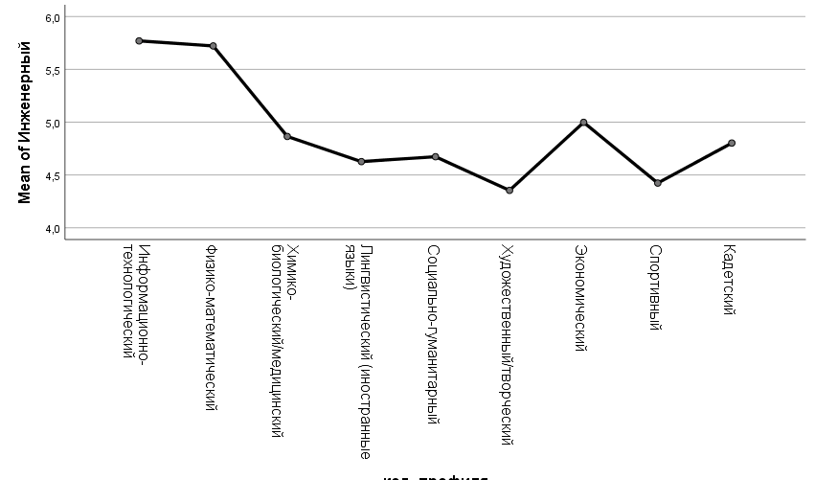

Рисунок 22. Соотношение рекомендаций по инженерному профилю и профилям анкеты

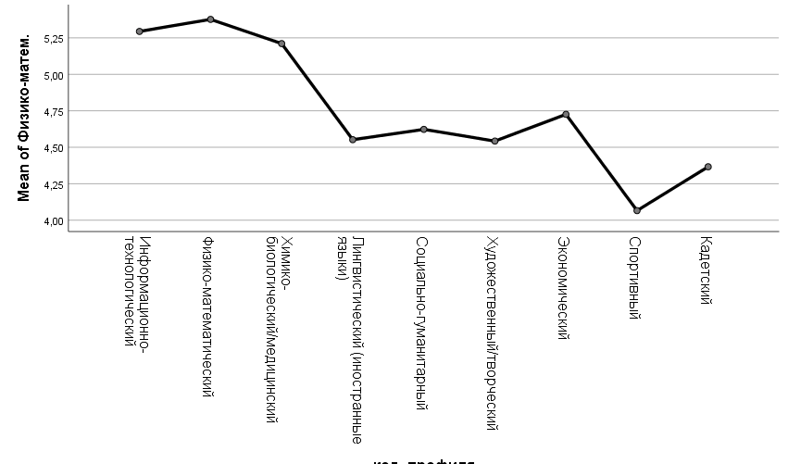

Рисунок 23. Соотношение рекомендаций по физико-математическому профилю и профилям анкеты

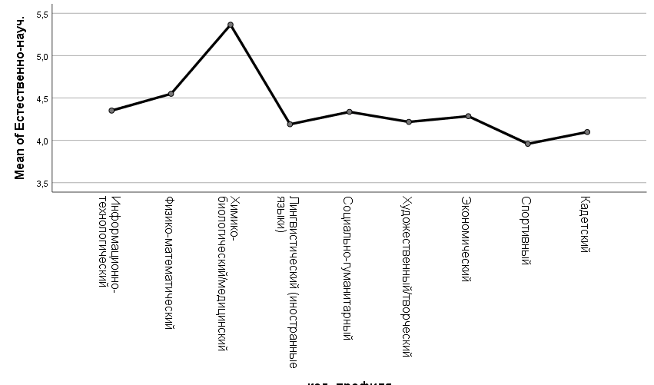

Рисунок 24. Соотношение рекомендаций по естественно-научному профилю и профилям анкеты

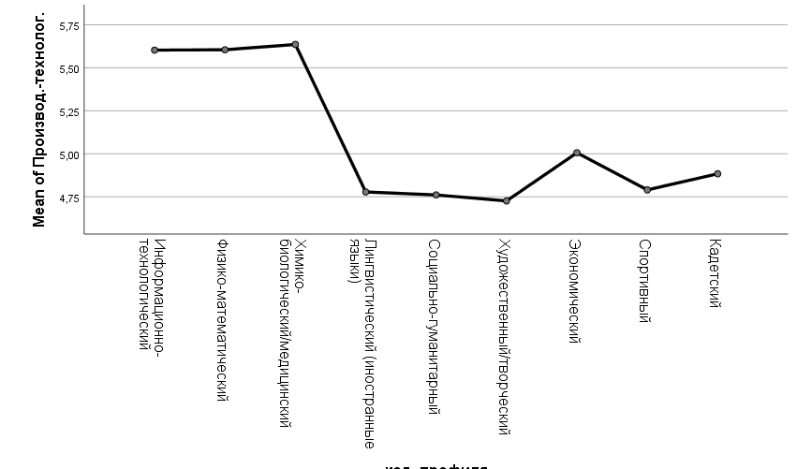

Рисунок 25. Соотношение рекомендаций по производственно-технологическому профилю и профилям анкеты

Инженерный профиль в тесте рекомендуется тем, кто выбрал физико-математический и информационно-технологический профильные классы.

Физико-математический профиль в тесте рекомендуется тем, кто выбрал физико-математический и информационно-технологический профильные классы, а также химико-биологический класс.

Естественно-научный профиль в тесте рекомендован тем, кто учится в химико-биологическом профильном классе.

Производственно-технологический профиль в тесте рекомендуется тем, кто выбрал информационно-технологический, физико-математический, химико-биологический профильные классы.

Творческий профиль в тесте рекомендуется тем, кто учится в художественном или социально-гуманитарном профильных классах.

Социальный и гуманитарный профили в тесте рекомендованы тем, кто учится в социально-гуманитарном или экономическом профильных классах.

Финансово-экономический профиль в тесте рекомендован тем, кто учится в информационно-технологическом, физико-математическом, экономическом профильных классах.

Информационно-технологический профиль в тесте рекомендован тем, кто выбрал физико-математический, информационно-технологический, экономический профильные классы.

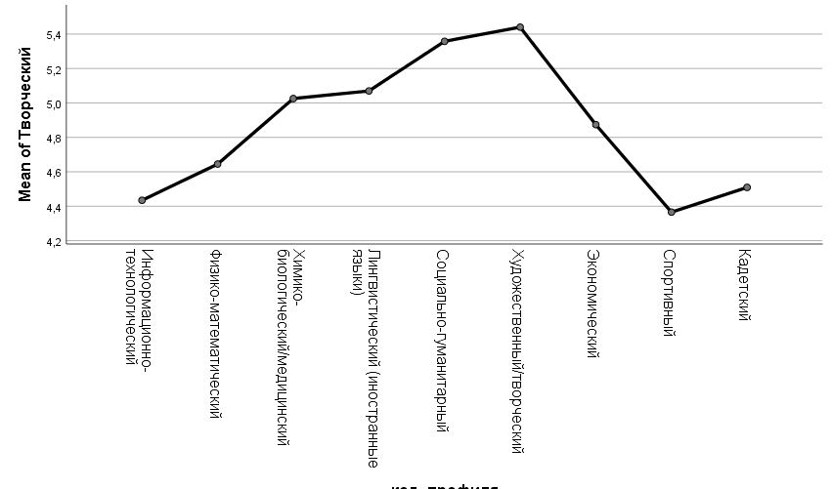

Рисунок 26. Соотношение рекомендаций по творческому профилю и профилям анкеты

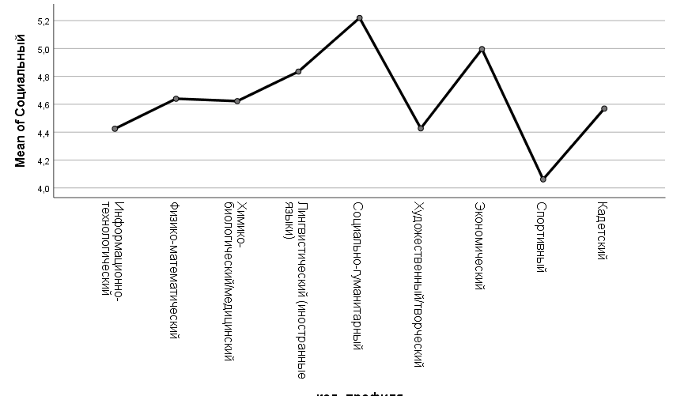

Рисунок 27. Соотношение рекомендаций по социальному профилю и профилям анкеты

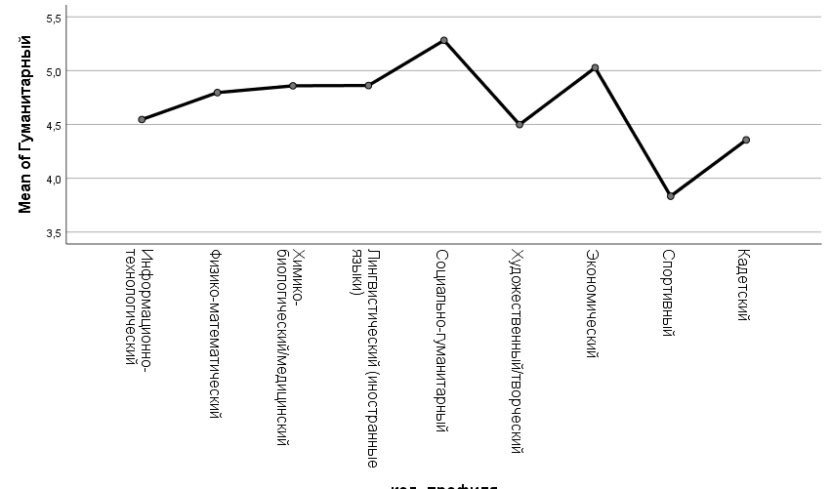

Рисунок 28. Соотношение рекомендаций по гуманитарному профилю и профилям анкеты

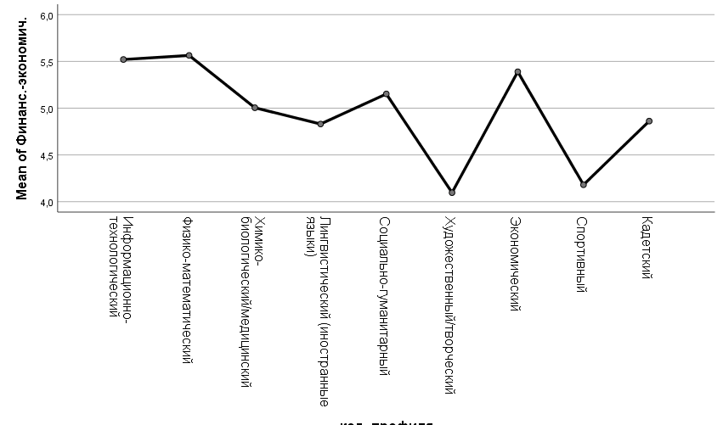

Рисунок 29. Соотношение рекомендаций по финансово-экономическому профилю и профилям анкеты

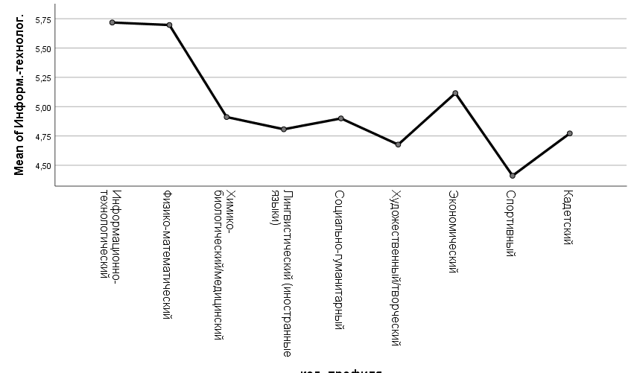

Рисунок 30. Соотношение рекомендаций по информационно-технологическому профилю и профилям анкеты

В тесте также исследовались результаты по интересам, способностям, особенностям личности, универсальным компетенциям и выраженности предпочтений командных ролей Р.М. Белбина (таблица 49).

Таблица частотности высоких результатов показывает, что:

- в интересах чаще всего встречаются высокие результаты по технике (28,27%), бизнесу (14,86%), информации (13,73%) и природе (16,25%), а низкие интересы – по науке (20,39%), искусству (20,13%), общению (22,97%), также природе (26,46%) и риску (32,17%);

- в способностях лидируют лексика (6,49%) и критическое мышление (4,59%). Но в целом результаты скорее низкие по выборке, так как около половины детей получают низкие результаты по сетевой грамотности, зрительной логике, абстрактной логике, критическому мышлению и вниманию. И общий балл по всем шкалам снижен у 41,5% учащихся;

- в личностных особенностях низкие баллы по активности (интроверсия), согласию (независимость) и новаторству (консерватизм) получают примерно по 20% детей, но высокие баллы по самоконтролю у 26,21%;

- высокие баллы по универсальным компетенциям можно увидеть чаще по шкалам коммуникабельность (8,3%), командность (9,1%) и креативность (5,5%). Но около 40-50% детей получают низкие баллы по таким шкалам, как клиентоориентированность (47,4%), системность мышления (47,3%), креативность (45%);

- в разделе «Роли в команде» наиболее часто встречаются роли «Специалист» (22,5%), «Координатор» (39,7%), «Контролер» (21,7%). А вот не хватает чаще роли «Исследователь ресурсов» (22,2%).

Данные представлены в таблице 49 и на рисунках 31а – 31в.

Таблица 49

Процент респондентов, получивших высокие и низкие баллы по шкалам теста[5]

|  |  |  |  |  |  |  |  |
| --- | --- | --- | --- | --- | --- | --- | --- |
|  | Низкие баллы,  кол-во чел. | Низкие баллы, процент | | Высокие баллы,  кол-во чел. | | Высокие баллы, процент | |
| **Интересы** |  |  | |  | |  | |
| ТЕХНИКА | 1158 | 8,56% | | 3823 | | 28,27% | |
| НАУКА | 2758 | 20,39% | | 1723 | | 12,74% | |
| ИСКУССТВО | 2723 | 20,13% | | 1658 | | 12,26% | |
| ОБЩЕНИЕ | 3106 | 22,97% | | 749 | | 5,54% | |
| БИЗНЕС | 1134 | 8,39% | | 2009 | | 14,86% | |
| ИНФОРМАЦИЯ | 1311 | 9,69% | | 1857 | | 13,73% | |
| ПРИРОДА | 3579 | 26,46% | | 2198 | | 16,25% | |
| РИСК | 4350 | 32,17% | | 915 | | 6,77% | |
| **Способности** | | |  | |  | |  | |
| ВЫЧИСЛЕНИЯ | 2061 | 15,24% | | 466 | | 3,45% | |
| ЛЕКСИКА | 4154 | 30,72% | | 878 | | 6,49% | |
| ЭРУДИЦИЯ | 4967 | 36,73% | | 418 | | 3,09% | |
| СЕТЕВАЯ ГРАМОТНОСТЬ | 6385 | 47,21% | | 293 | | 2,17% | |
| ЗРИТЕЛЬНАЯ ЛОГИКА | 7390 | 54,64% | | 246 | | 1,82% | |
| АБСТРАКТНАЯ ЛОГИКА | 6821 | 50,44% | | 274 | | 2,03% | |
| КРИТИЧЕСКОЕ МЫШЛЕНИЕ | 8743 | 64,65% | | 621 | | 4,59% | |
| ВНИМАНИЕ | 6828 | 50,49% | | 337 | | 2,49% | |
| ОБЩИЙ БАЛЛ | 5613 | 41,50% | | 53 | | 0,39% | |
| **Особенности личности** | | | | |  | |  | |
| АКТИВНОСТЬ | 3243 | 23,98% | | 865 | | 6,40% | |
| СОГЛАСИЕ | 3000 | 22,18% | | 524 | | 3,87% | |
| САМОКОНТРОЛЬ | 892 | 6,60% | | 3545 | | 26,21% | |
| ЭМОЦ.СТАБИЛЬНОСТЬ | 1662 | 12,29% | | 2558 | | 18,91% | |
| НОВАТОРСТВО | 2605 | 19,26% | | 1371 | | 10,14% | |
| **Универсальные компетенции** | | | | |  | |  | |
| Лидерство | 3726 | 27,6% | | 538 | | 4,0% | |
| Коммуникабельность | 5358 | 39,6% | | 1129 | | 8,3% | |
| Командность | 5372 | 39,7% | | 1231 | | 9,1% | |
| Клиенториентиров-ть | 6411 | 47,4% | | 444 | | 3,3% | |
| Адаптивность | 4871 | 36,0% | | 253 | | 1,9% | |
| Системность мышления | 6394 | 47,3% | | 529 | | 3,9% | |
| Креативность | 6091 | 45,0% | | 744 | | 5,5% | |
| **Роли в команде** | | |  | |  | |  | |
| ГЕНЕРАТОР ИДЕЙ | 1618 | 12,0% | | 1606 | | 11,9% | |
| АНАЛИТИК-СТРАТЕГ | 1730 | 12,8% | | 1892 | | 14,0% | |
| СПЕЦИАЛИСТ | 2105 | 15,6% | | 3045 | | 22,5% | |
| ДУША КОМАНДЫ | 2186 | 16,2% | | 1587 | | 11,7% | |
| ИССЛЕДОВАТЕЛЬ РЕСУРСОВ | 2997 | 22,2% | | 2209 | | 16,3% | |
| КООРДИНАТОР | 837 | 6,2% | | 5367 | | 39,7% | |
| МОТИВАТОР | 1913 | 14,1% | | 2685 | | 19,9% | |
| РЕАЛИЗАТОР | 937 | 6,9% | | 1489 | | 11,0% | |
| КОНТРОЛЕР | 464 | 3,4% | | 2931 | | 21,7% | |

Рисунок 31а. Распределение высоких баллов по базовым факторам теста

Рисунок 31б. Распределение высоких баллов по универсальным компетенциям

Рисунок 31в. Распределение высоких баллов по командным ролям

Ниже представлены описательная статистика и распределения баллов по каждой шкале теста (таблица 50).

Таблица 50

Средние значения по шкалам теста

|  |  |  |  |  |
| --- | --- | --- | --- | --- |
|  | **Среднее** | **Стандартное отклонение** | **Минимум** | **Максимум** |
| **Интересы** |  |  |  |  |
| Техника | 6,069 | 1,7599 | 2,4 | 9,6 |
| Наука | 5,331 | 1,8749 | 1,8 | 9,8 |
| Искусство | 5,184 | 1,8261 | 1,3 | 9,3 |
| Общение | 5,001 | 1,7007 | 1,0 | 8,1 |
| Бизнес | 5,852 | 1,5581 | 1,0 | 9,5 |
| Информация | 5,638 | 1,6630 | 1,0 | 9,7 |
| Природа | 5,134 | 1,9747 | 1,8 | 9,9 |
| Риск | 4,658 | 1,8384 | 1,0 | 9,0 |
| **Способности** |  |  |  |  |
| Вычисления | 4,596 | 1,3060 | 2,0 | 8,7 |
| Лексика | 4,552 | 1,5724 | 1,5 | 9,3 |
| Эрудиция | 4,437 | 1,4905 | 1,7 | 9,1 |
| Сетевая грамотность | 3,896 | 1,8625 | 1,0 | 8,8 |
| Зрительная логика | 3,364 | 1,6895 | 1,0 | 9,4 |
| Абстрактная логика | 3,885 | 1,4849 | 1,0 | 8,8 |
| Критическое мышление | 3,141 | 1,9419 | 1,0 | 8,4 |
| Внимание | 3,752 | 1,7271 | 1,0 | 8,5 |
| Общий балл | 4,050 | 1,1117 | 1,3 | 8,5 |
| **Личностные особенности** |  |  |  |  |
| Активность | 4,866 | 1,7292 | 1,0 | 8,9 |
| Согласие | 4,683 | 1,5984 | 1,0 | 10,0 |
| Самоконтроль | 6,289 | 1,7866 | 1,0 | 10,0 |
| Эмоц.стабильность | 5,710 | 1,8600 | 1,0 | 10,0 |
| Новаторство | 5,049 | 1,6977 | 1,0 | 10,0 |
| **Профили обучения** |  |  |  |  |
| Инженерный | 4,951 | 1,2539 | 1,7 | 9,5 |
| Физико-матем. | 4,696 | 1,2051 | 1,6 | 9,2 |
| Естественно-науч. | 4,277 | 1,1772 | 1,6 | 9,3 |
| Производ.-технолог. | 5,116 | 1,1819 | 1,7 | 9,2 |
| Творческий | 4,712 | 1,2895 | 1,6 | 9,2 |
| Социальный | 4,596 | 1,2405 | 1,3 | 9,3 |
| Гуманитарный | 4,579 | 1,2515 | 1,3 | 9,4 |
| Финанс.-экономич. | 5,021 | 1,3284 | 1,7 | 9,2 |
| Информ.-технолог. | 5,039 | 1,1756 | 1,6 | 9,3 |
| **Универсальные компетенции** |  |  |  |  |
| Лидерство | 5,042 | 0,8006 | 1,9 | 8,4 |
| Коммуникабельность | 4,873 | 1,1061 | 1,1 | 8,4 |
| Командность | 4,815 | 1,2469 | 1,0 | 8,7 |
| Клиенториентиров-ть | 4,659 | 0,9239 | 1,2 | 8,6 |
| Адаптивность | 4,813 | 0,7109 | 2,0 | 8,1 |
| Системность мышления | 4,733 | 0,8343 | 2,0 | 8,0 |
| Креативность | 4,729 | 0,9807 | 1,4 | 8,7 |
| **Командные роли** |  |  |  |  |
| Генератор идей | 5,476 | 0,8242 | 2,7 | 9,2 |
| Аналитик-стратег | 5,481 | 0,8718 | 2,2 | 9,6 |
| Специалист | 5,635 | 1,1055 | 1,7 | 9,8 |
| Душа команды | 5,392 | 0,8892 | 1,9 | 8,8 |
| Исследователь ресурсов | 5,369 | 1,1018 | 1,4 | 9,3 |
| Координатор | 6,148 | 0,9779 | 1,5 | 9,2 |
| Мотиватор | 5,597 | 0,9925 | 2,1 | 9,2 |
| Реализатор | 5,579 | 0,7150 | 2,6 | 8,5 |
| Контролер | 5,880 | 0,7328 | 2,8 | 8,5 |

Рисунок 32. Усредненный профиль по тесту Профориентатор

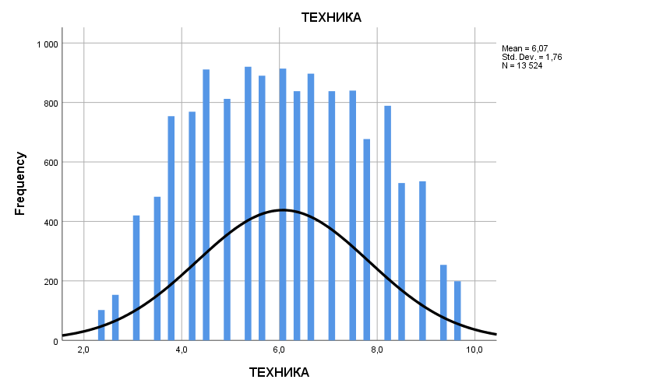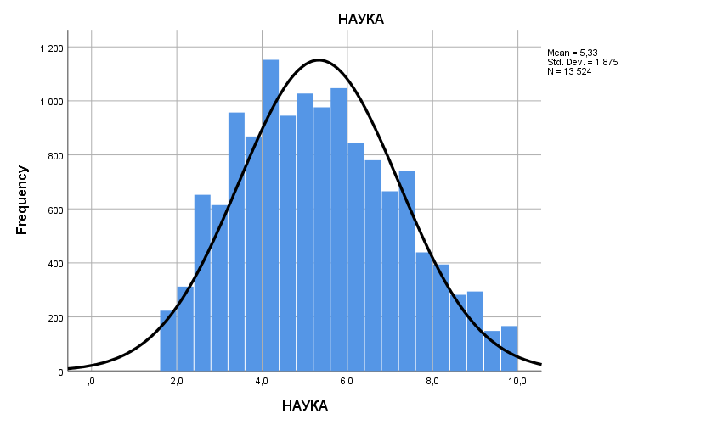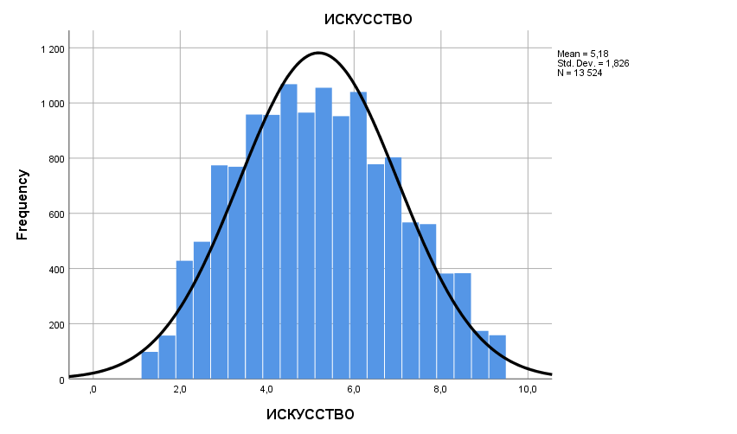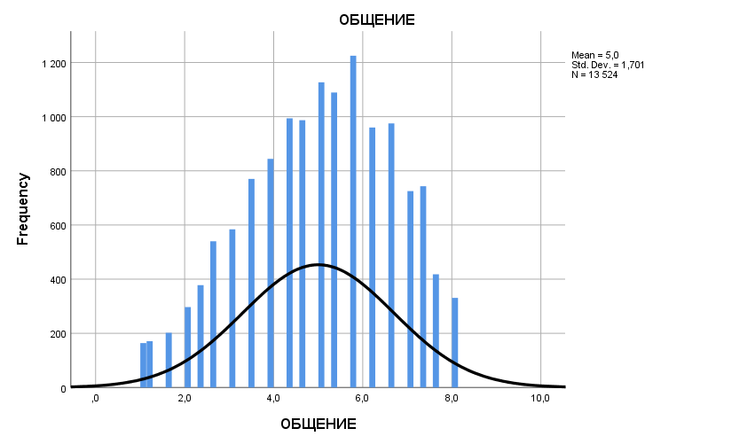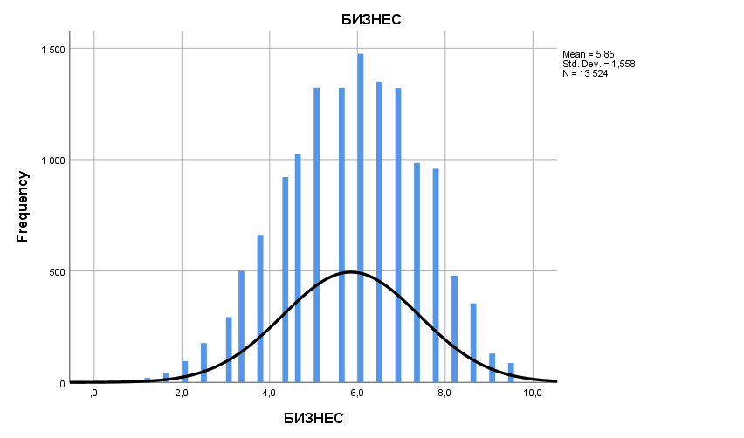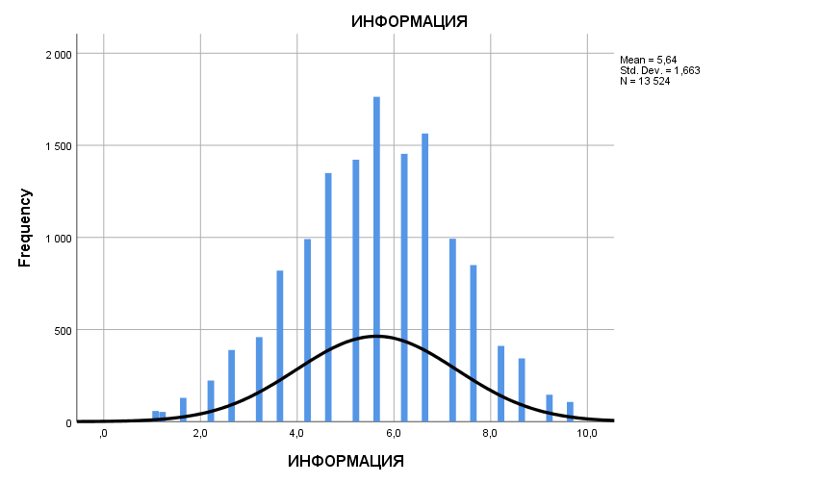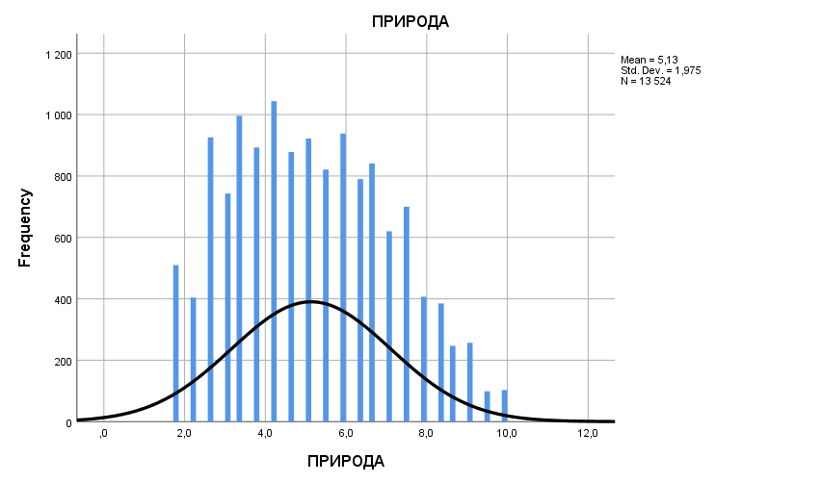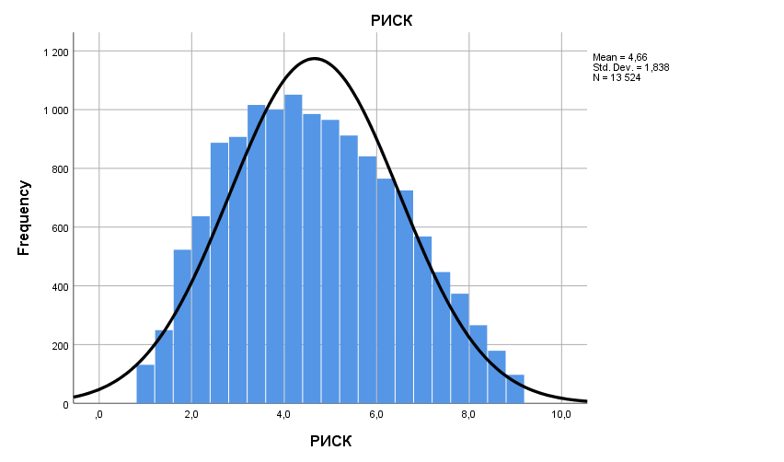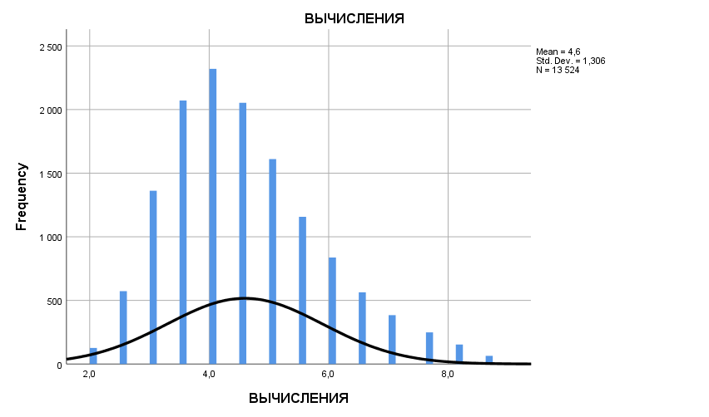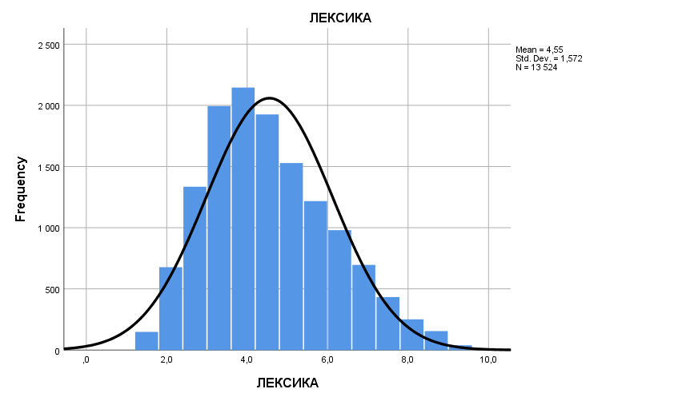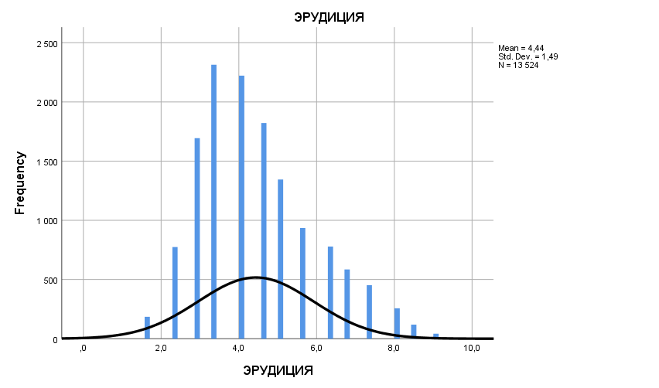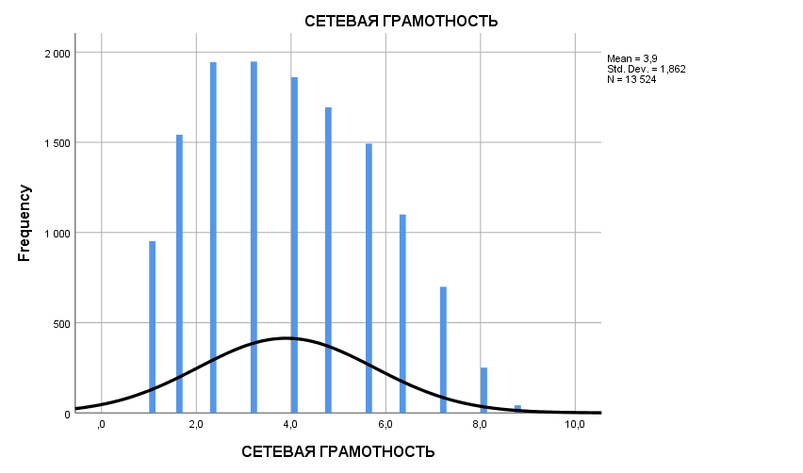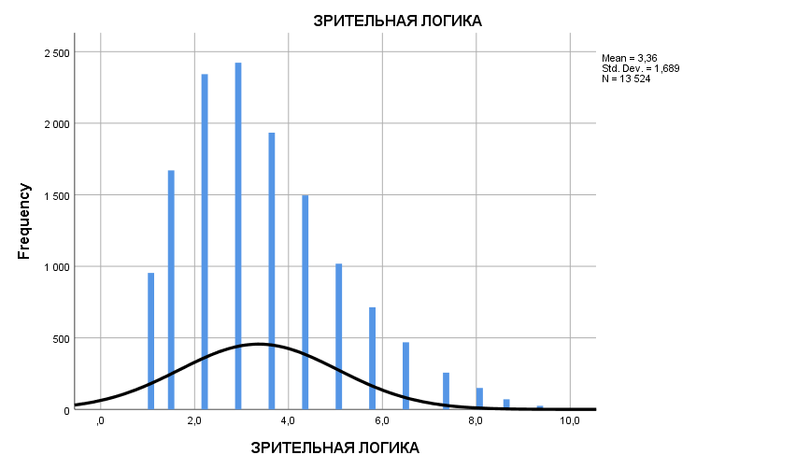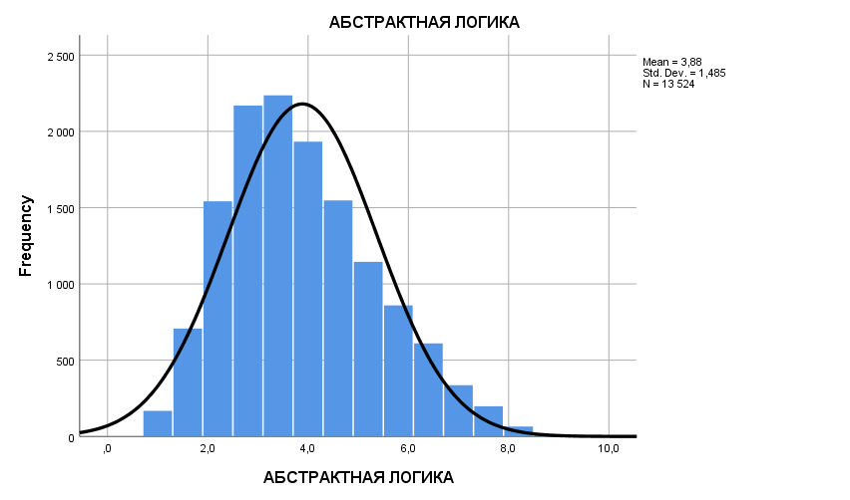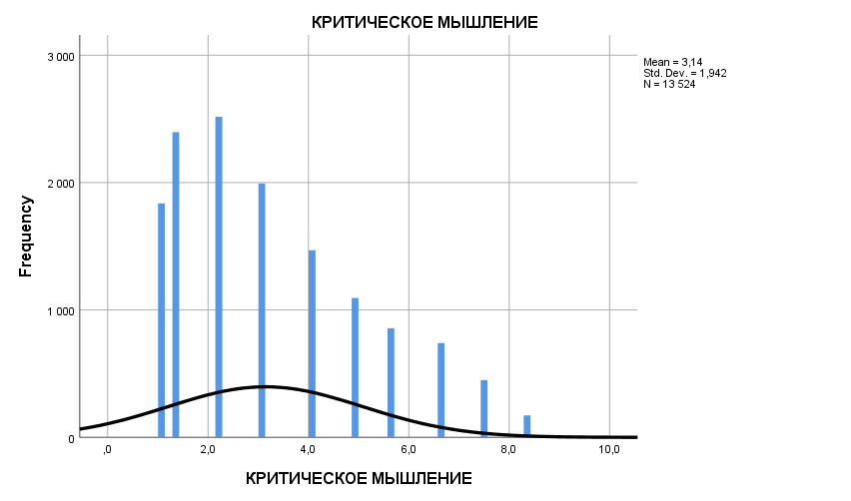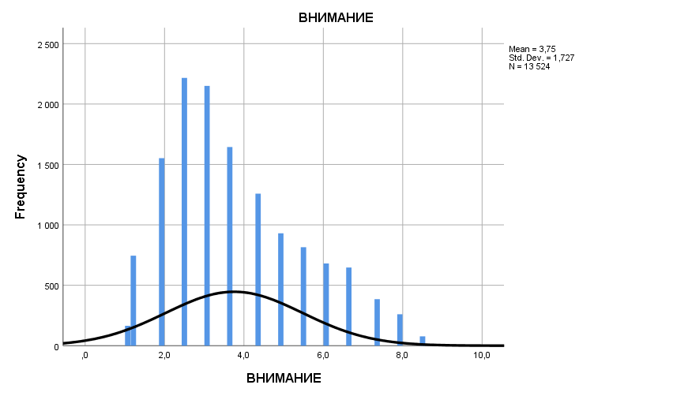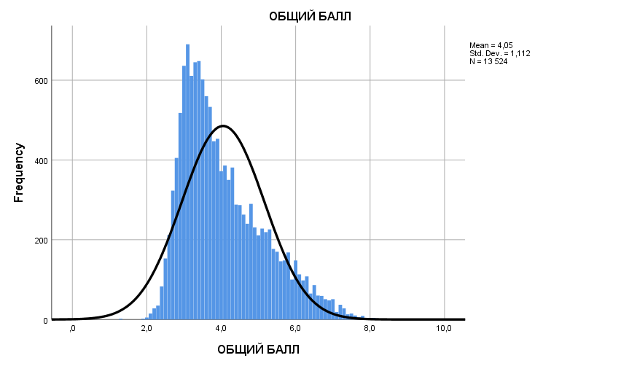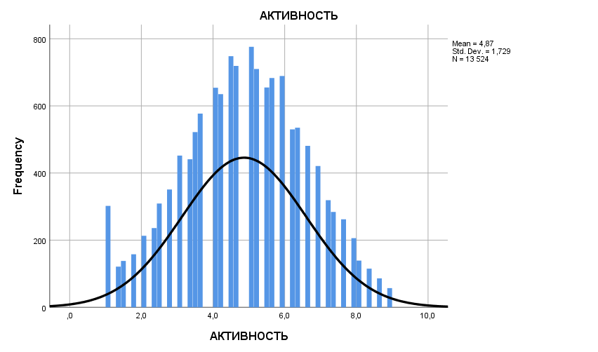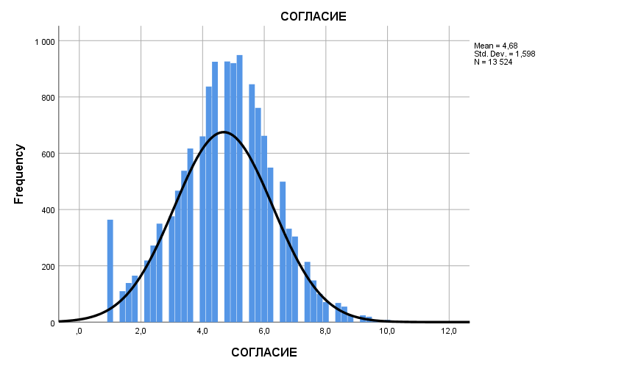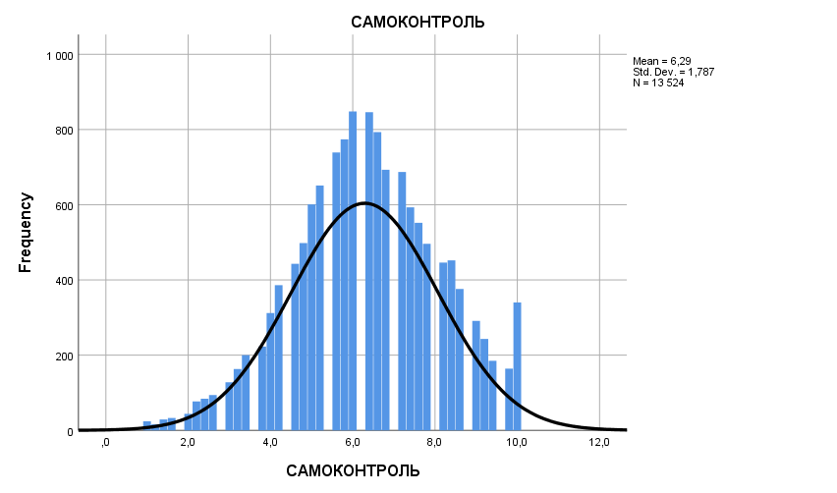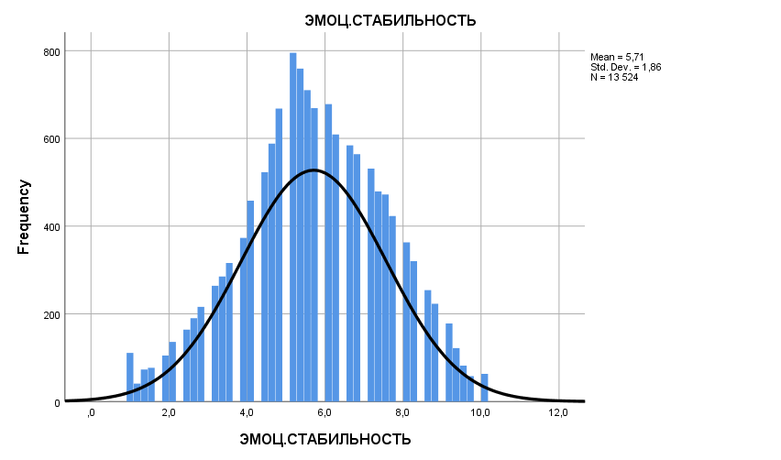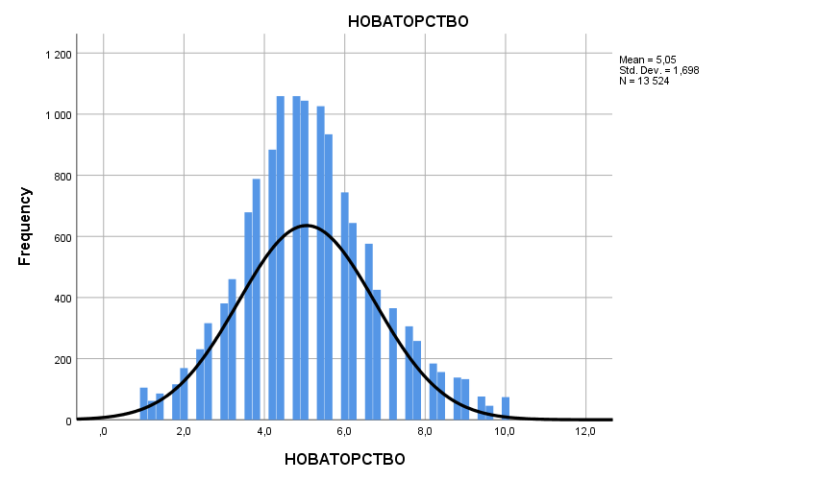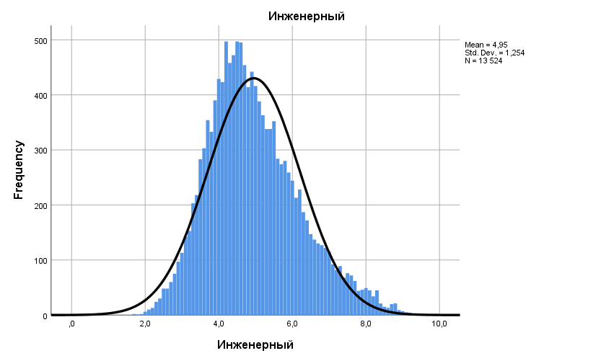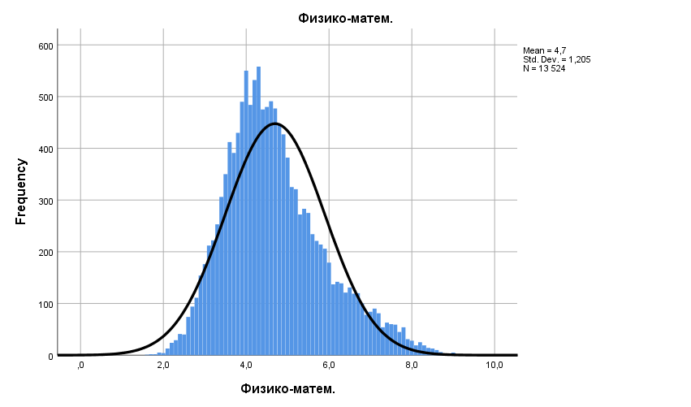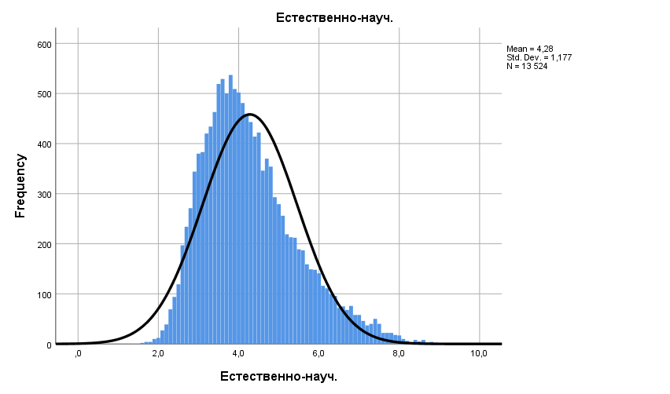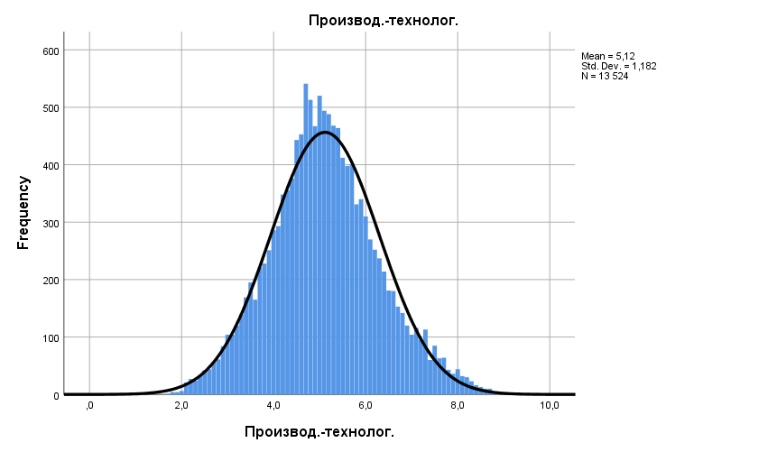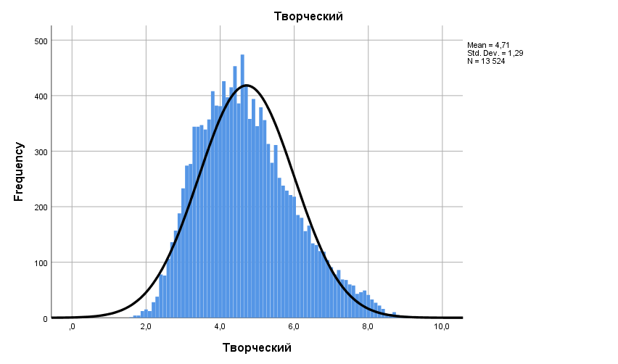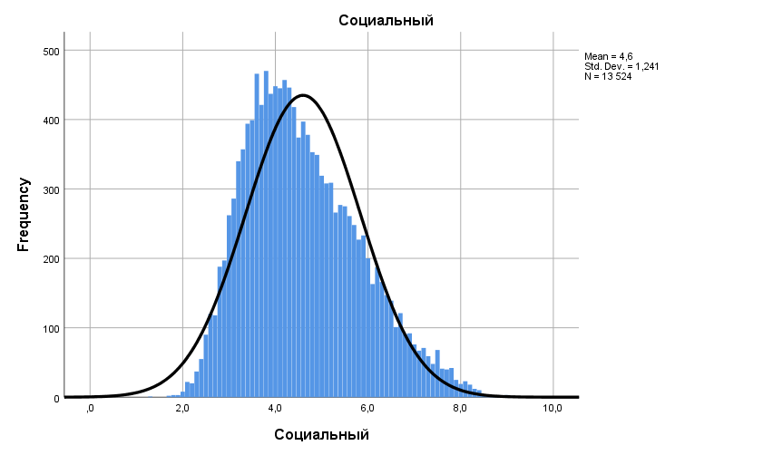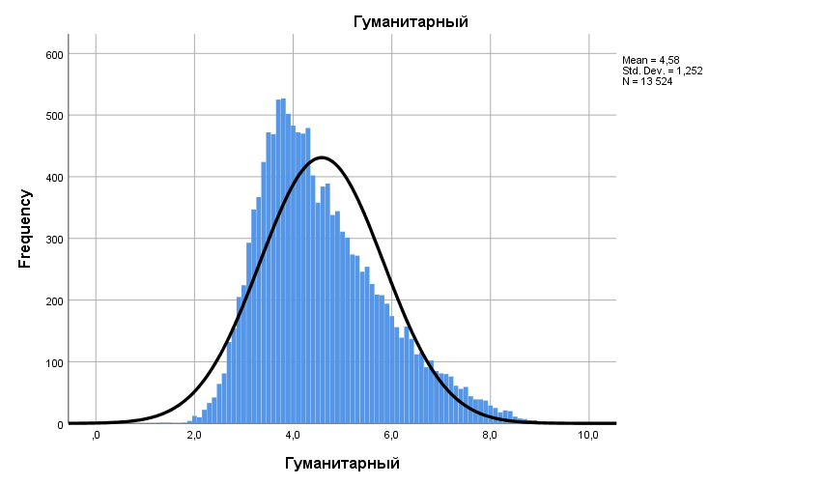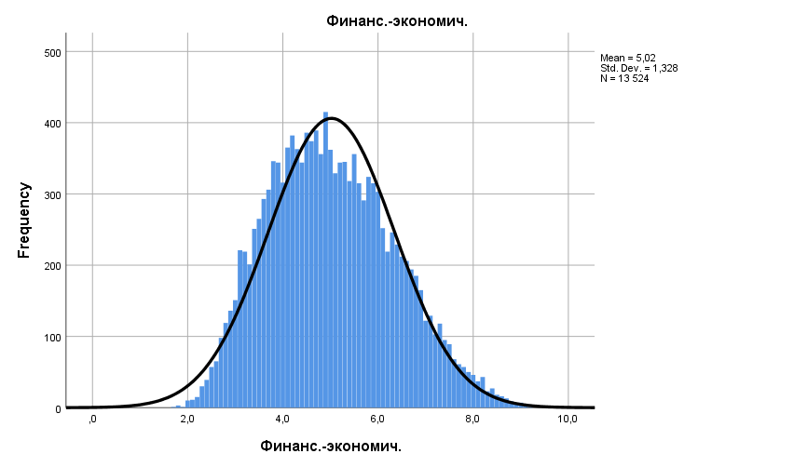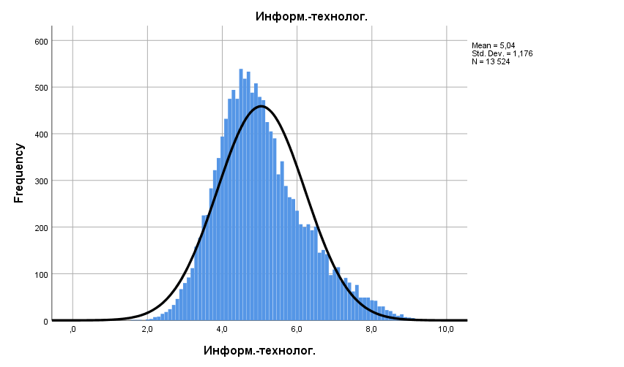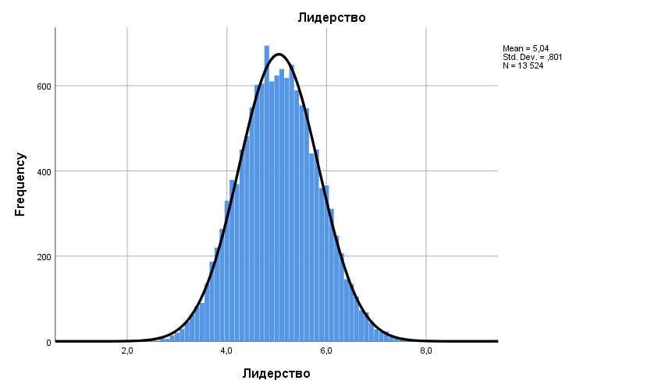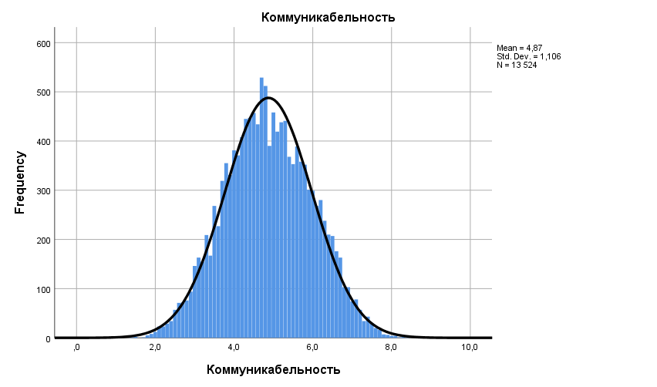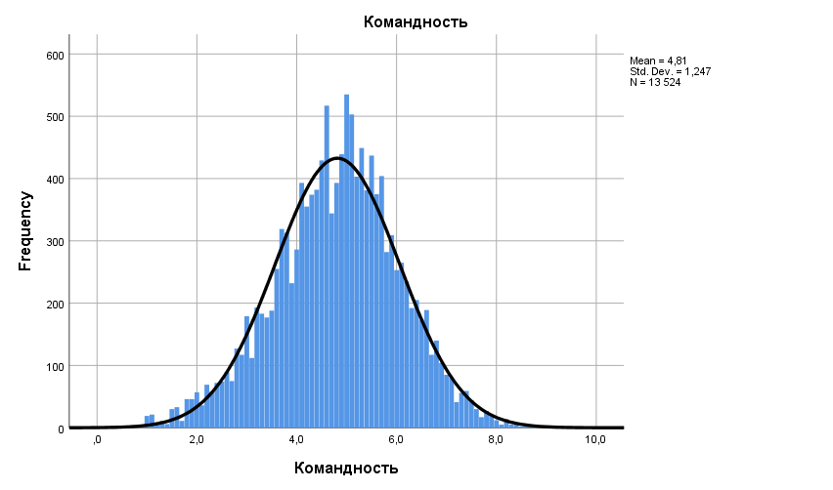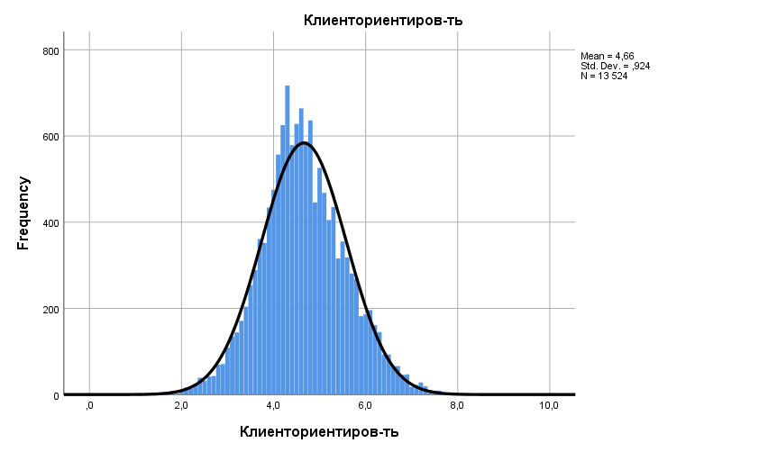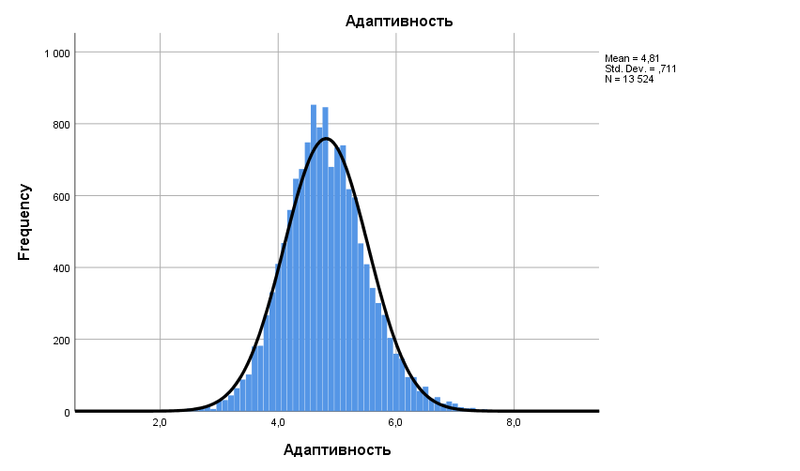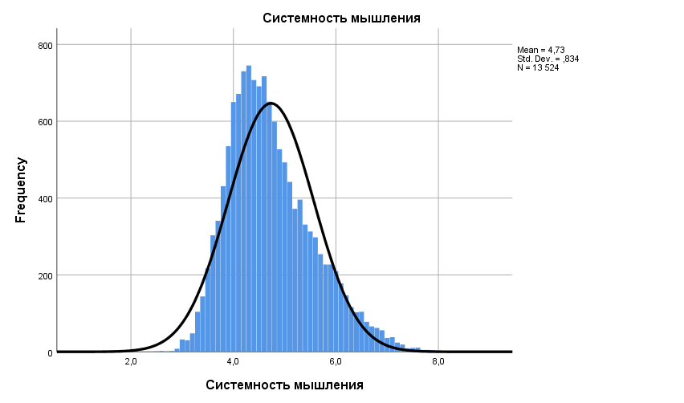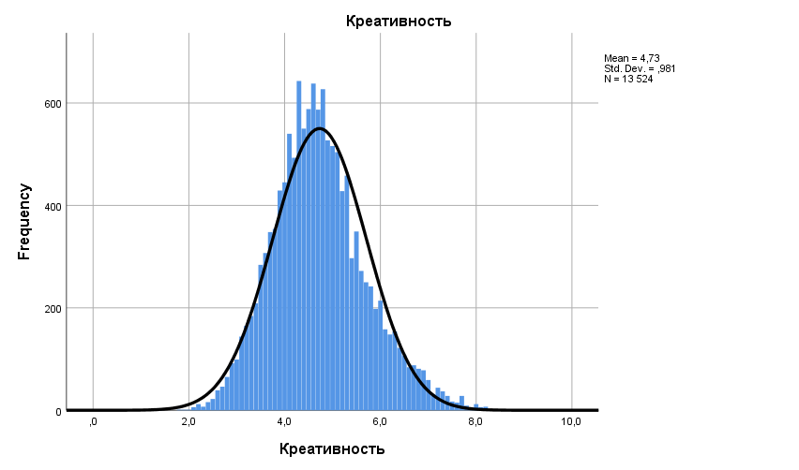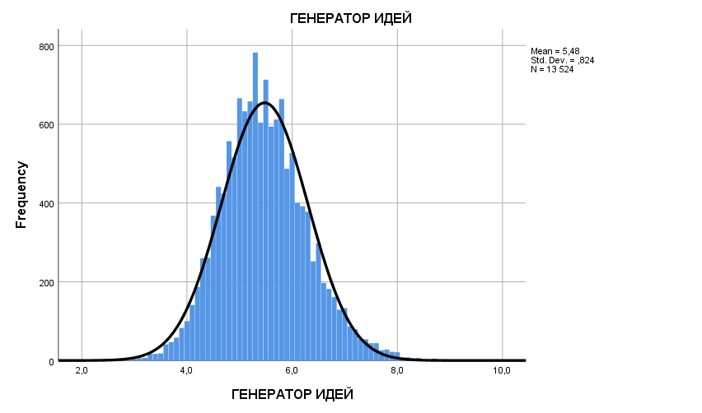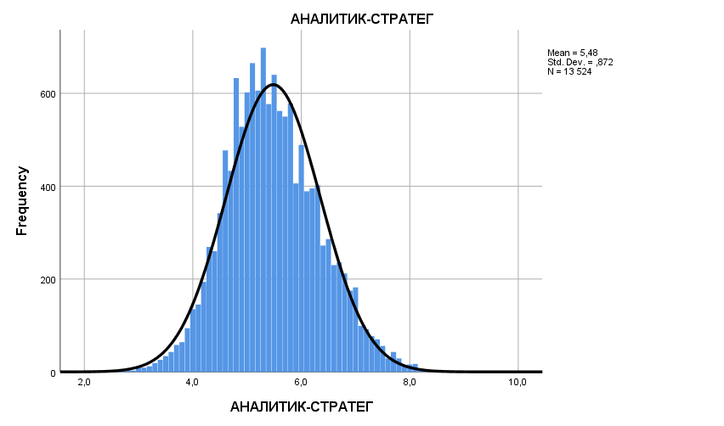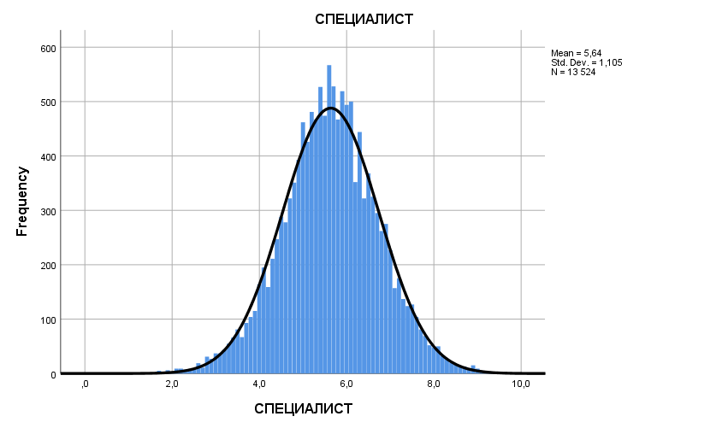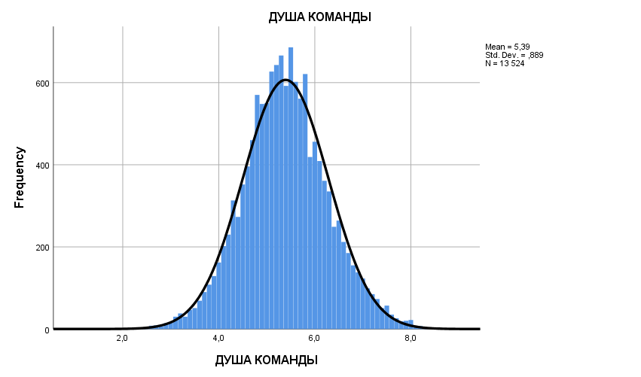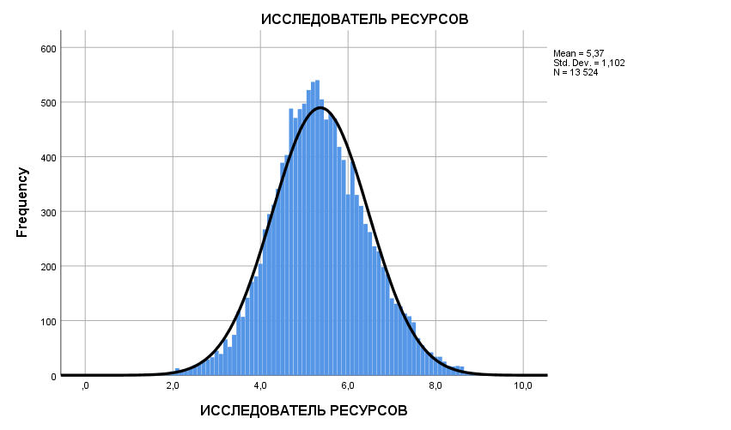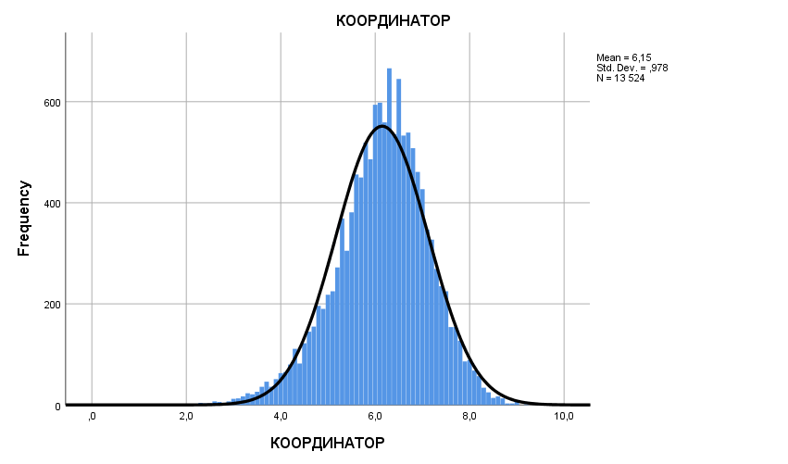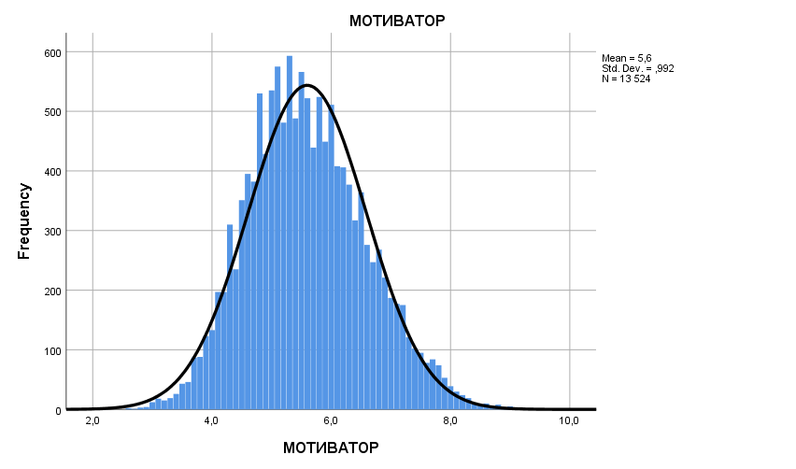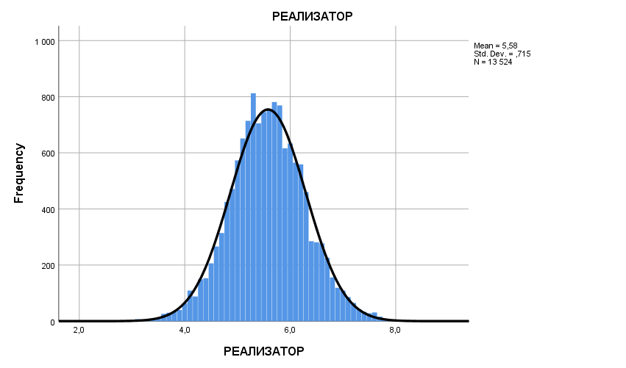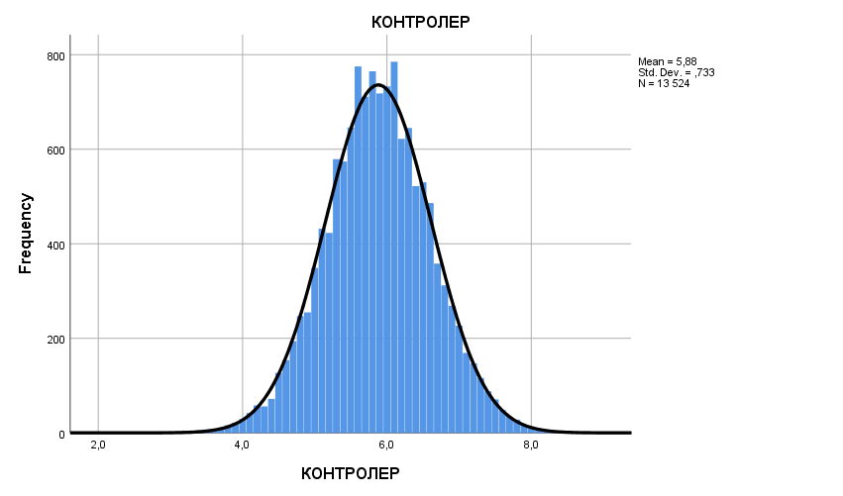

Таблица 51

Наиболее не рекомендуемые и рекомендуемые профессии[6]

|  |  |  |  |  |
| --- | --- | --- | --- | --- |
|  | **Профессия/направление в тесте** | **Не рекомендовано** | **Умеренно рекомендовано** | **Рекомендовано** |
| Профиль 1 | Event-менеджер | 8,33% | 24,43% | 0,58% |
| Профиль 2 | SEO-оптимизатор | 2,79% | 43,03% | 1,66% |
| Профиль 3 | SMM-менеджер | 2,11% | 46,05% | 2,28% |
| Профиль 4 | Авиадиспетчер | 7,76% | 25,16% | 0,44% |
| Профиль 5 | Авиационный техник, судоремонтник, механик по ремонту транспорта | 0,17% | 86,68% | 6,60% |
| Профиль 6 | Агроинженер | 0,13% | 82,56% | 4,41% |
| Профиль 7 | Агроном, фермер | 0,03% | 96,70% | 24,76% |
| Профиль 8 | Адвокат | 2,05% | 45,30% | 1,17% |
| Профиль 9 | Администратор баз данных | 1,69% | 57,64% | 2,80% |
| Профиль 10 | Актер (театра,оперы,балета), артист, музыкант | 10,20% | 22,32% | 0,44% |
| Профиль 11 | Арт-директор, креативный директор | 16,02% | 20,21% | 0,68% |
| Профиль 12 | Архитектор программного обеспечения | 9,83% | 20,50% | 0,40% |
| Профиль 13 | Архитектор, промышленный дизайнер | 0,31% | 64,78% | 2,04% |
| Профиль 14 | Аудитор | 1,95% | 46,84% | 0,79% |
| Профиль 15 | Бармен, стюард(есса), официант(ка) | 1,95% | 55,28% | 0,88% |
| Профиль 16 | Бизнес-информатика | 2,67% | 48,23% | 1,69% |
| Профиль 17 | Бизнес-тренер | 1,75% | 40,52% | 1,26% |
| Профиль 18 | Биоинженер, биоинформатик | 0,74% | 62,61% | 2,04% |
| Профиль 19 | Биолог, почвовед | 0,04% | 82,14% | 3,28% |
| Профиль 20 | Биохимик, микробиолог | 1,52% | 60,50% | 2,62% |
| Профиль 21 | Бренд-менеджер | 3,19% | 35,97% | 1,85% |
| Профиль 22 | Брокер, трейдер | 23,46% | 19,01% | 0,37% |
| Профиль 23 | Бухгалтер | 0,69% | 69,23% | 2,68% |
| Профиль 24 | Веб-дизайн, компьютерная графика | 0,04% | 77,94% | 3,97% |
| Профиль 25 | Верстальщик (печатные и эл. издания) | 0,07% | 86,45% | 6,11% |
| Профиль 26 | Ветеринарный врач | 0,06% | 80,06% | 1,45% |
| Профиль 27 | Военнослужащий | 1,12% | 53,43% | 0,74% |
| Профиль 28 | Врач общей практики (семейный доктор) | 0,21% | 77,63% | 3,13% |
| Профиль 29 | Врач скорой и неотложной мед. помощи, хирург | 0,20% | 74,30% | 1,18% |
| Профиль 30 | Врач-диагност | 12,05% | 24,48% | 0,58% |
| Профиль 31 | Врач-стоматолог | 0,05% | 86,64% | 4,32% |
| Профиль 32 | Врач-терапевт | 0,71% | 68,06% | 2,03% |
| Профиль 33 | Гейм-дизайнер, дизайнер игровой механики | 0,89% | 53,59% | 1,44% |
| Профиль 34 | Генетик, генетический консультант | 0,58% | 65,28% | 3,06% |
| Профиль 35 | Географ, метеоролог | 0,02% | 87,07% | 6,86% |
| Профиль 36 | Геолог, горный инженер | 0,21% | 78,31% | 2,97% |
| Профиль 37 | Гид-экскурсовод-переводчик | 1,63% | 48,34% | 1,09% |
| Профиль 38 | Градостроитель | 6,32% | 32,63% | 0,91% |
| Профиль 39 | Графический дизайн, анимация | 0,44% | 65,56% | 1,97% |
| Профиль 40 | Делопроизводитель | 0,35% | 83,53% | 4,67% |
| Профиль 41 | Дефектолог, специалист в области специальной психологии | 0,41% | 67,34% | 3,09% |
| Профиль 42 | Дизайнер виртуальных сред (VR) | 6,56% | 28,81% | 0,79% |
| Профиль 43 | Дизайнер печатной продукции | 0,11% | 77,22% | 3,45% |
| Профиль 44 | Дипломат (международные отношения) | 11,47% | 23,54% | 0,43% |
| Профиль 45 | Дошкольный педагог, гувернер | 0,38% | 70,96% | 1,76% |
| Профиль 46 | Журналист | 1,25% | 42,59% | 0,56% |
| Профиль 47 | Звукорежиссер | 0,01% | 89,75% | 6,57% |
| Профиль 48 | Зоолог, кинолог | 0,05% | 90,88% | 10,32% |
| Профиль 49 | Инженер в сфере телекоммуникаций | 0,98% | 65,28% | 3,42% |
| Профиль 50 | Инженер по качеству | 0,38% | 73,69% | 5,75% |
| Профиль 51 | Инженер по охране труда и технике безопасности | 0,10% | 90,16% | 7,82% |
| Профиль 52 | Инженер-землеустроитель, геодезист | 0,08% | 83,61% | 3,14% |
| Профиль 53 | Инженер-испытатель/космонавт-испытатель | 10,50% | 22,03% | 0,35% |
| Профиль 54 | Инженер-конструктор | 0,19% | 71,55% | 2,65% |
| Профиль 55 | Инженер-металлург | 0,07% | 87,48% | 5,46% |
| Профиль 56 | Инженер-проектировщик | 0,20% | 75,18% | 3,05% |
| Профиль 57 | Инженер-робототехник, инженер-мехатроник, мобильный робототехник | 13,04% | 20,75% | 0,86% |
| Профиль 58 | Инженер-строитель | 0,08% | 85,88% | 5,58% |
| Профиль 59 | Инженер-технолог (полиграфия) | 0,10% | 87,67% | 7,22% |
| Профиль 60 | Инженер-химик | 0,13% | 81,49% | 3,76% |
| Профиль 61 | Инженер-эколог | 0,20% | 80,84% | 3,93% |
| Профиль 62 | Инженер-электронщик | 0,13% | 78,45% | 3,70% |
| Профиль 63 | Инженер-энергетик | 0,08% | 84,78% | 4,90% |
| Профиль 64 | Инструктор по туризму | 0,40% | 67,28% | 0,63% |
| Профиль 65 | Информатика в гуманитарных областях | 0,65% | 60,43% | 3,34% |
| Профиль 66 | Информационные системы в экономике | 0,31% | 76,89% | 5,88% |
| Профиль 67 | Историк (страновед,искусствовед,культуролог) | 5,55% | 39,88% | 1,36% |
| Профиль 68 | Каскадер, постановщик трюков, технический каскадер | 9,18% | 18,29% | 0,20% |
| Профиль 69 | Коммерция (торговое дело) | 0,63% | 61,51% | 2,97% |
| Профиль 70 | Конфликтолог, медиатор | 1,52% | 43,61% | 1,66% |
| Профиль 71 | Копирайтер | 1,08% | 50,10% | 1,97% |
| Профиль 72 | Корректор | 7,18% | 27,99% | 0,31% |
| Профиль 73 | Косметолог | 0,30% | 73,97% | 1,83% |
| Профиль 74 | Коуч | 4,14% | 36,08% | 1,09% |
| Профиль 75 | Кризис-менеджер, риск-менеджер | 28,72% | 13,15% | 0,15% |
| Профиль 76 | Ландшафтный дизайнер | 0,46% | 63,78% | 1,75% |
| Профиль 77 | Логист | 0,83% | 63,84% | 4,07% |
| Профиль 78 | Логопед | 0,38% | 72,49% | 2,47% |
| Профиль 79 | Маркетолог | 0,46% | 66,97% | 5,09% |
| Профиль 80 | Математик | 2,87% | 32,23% | 0,43% |
| Профиль 81 | Машинист электропоезда | 0,87% | 66,68% | 1,29% |
| Профиль 82 | Медсестра, медбрат | 0,23% | 73,78% | 0,89% |
| Профиль 83 | Менеджер в организации (производство, коммерческие организации) | 0,95% | 67,19% | 5,42% |
| Профиль 84 | Менеджер интернет-проектов | 1,08% | 60,23% | 5,07% |
| Профиль 85 | Менеджер по персоналу | 0,13% | 79,22% | 4,36% |
| Профиль 86 | Менеджер по продажам | 1,29% | 48,11% | 1,64% |
| Профиль 87 | Менеджер по работе с клиентами/комьюнити-/аккаунт-менеджер | 7,37% | 33,09% | 1,09% |
| Профиль 88 | Менеджер по рекламе | 0,30% | 60,00% | 2,88% |
| Профиль 89 | Менеджер по туризму и гостиничному бизнесу | 0,28% | 72,09% | 4,30% |
| Профиль 90 | Механик автосервиса | 1,11% | 71,21% | 2,81% |
| Профиль 91 | Налоговый инспектор | 0,55% | 75,21% | 2,78% |
| Профиль 92 | Нанотехнолог | 4,20% | 43,59% | 1,35% |
| Профиль 93 | Нейробиолог, нейрофизиолог | 7,91% | 23,57% | 0,47% |
| Профиль 94 | Нотариус | 2,13% | 45,49% | 1,10% |
| Профиль 95 | Оператор беспилотных летательных аппаратов | 0,67% | 64,58% | 1,44% |
| Профиль 96 | Педагог (гуманитарные науки) | 0,67% | 58,73% | 0,75% |
| Профиль 97 | Педагог (физико-математические науки) | 0,17% | 71,89% | 1,62% |
| Профиль 98 | Переводчик-филолог | 0,64% | 55,92% | 0,70% |
| Профиль 99 | Печатник | 1,26% | 67,23% | 3,34% |
| Профиль 100 | Пилот, штурман, судоводитель | 0,30% | 69,82% | 1,60% |
| Профиль 101 | Повар-кондитер | 0,09% | 89,81% | 8,47% |
| Профиль 102 | Политолог, философ | 0,51% | 59,92% | 2,10% |
| Профиль 103 | Программист | 1,63% | 52,75% | 1,57% |
| Профиль 104 | Продюсер | 6,39% | 31,00% | 1,32% |
| Профиль 105 | Проектировщик интерфейсов, специалист по юзабилити (usability) | 0,17% | 77,11% | 4,70% |
| Профиль 106 | Проектный менеджер, предприниматель | 0,79% | 55,52% | 2,31% |
| Профиль 107 | Психолог-консультант | 1,94% | 43,64% | 1,46% |
| Профиль 108 | Разработчик мобильных приложений | 6,57% | 27,59% | 0,81% |
| Профиль 109 | Регионовед | 2,14% | 55,24% | 3,36% |
| Профиль 110 | Редактор | 0,55% | 56,29% | 3,45% |
| Профиль 111 | Режиссер | 3,91% | 32,78% | 1,09% |
| Профиль 112 | Риелтор | 0,17% | 81,35% | 6,06% |
| Профиль 113 | Связи с общественностью, PR | 1,36% | 50,51% | 2,79% |
| Профиль 114 | Секретарь-референт | 0,10% | 85,34% | 4,30% |
| Профиль 115 | Сервисный инженер | 0,21% | 84,58% | 5,62% |
| Профиль 116 | Сетевой врач | 13,25% | 22,32% | 0,47% |
| Профиль 117 | Системный администратор | 0,63% | 63,31% | 3,79% |
| Профиль 118 | Системный аналитик | 11,36% | 28,48% | 1,47% |
| Профиль 119 | Следователь, правоохранительная деятельность | 1,23% | 44,31% | 0,75% |
| Профиль 120 | Социальный работник | 0,20% | 83,73% | 3,05% |
| Профиль 121 | Социолог-статистик | 0,09% | 82,90% | 5,19% |
| Профиль 122 | Специалист в области государственного и муниципального управления | 0,05% | 86,05% | 7,51% |
| Профиль 123 | Специалист по BigData/машинному обучению | 9,52% | 22,04% | 0,58% |
| Профиль 124 | Специалист по автоматизации технологических процессов | 0,11% | 82,51% | 4,12% |
| Профиль 125 | Специалист по аддитивным технологиям, 3D печать | 2,03% | 41,53% | 0,64% |
| Профиль 126 | Специалист по банковским продуктам/услугам и кредитованию | 0,38% | 71,42% | 3,76% |
| Профиль 127 | Специалист по безопасности (информационной, экономической) | 4,20% | 37,53% | 1,21% |
| Профиль 128 | Специалист по работе с молодежью | 1,51% | 45,18% | 1,52% |
| Профиль 129 | Специалист по реабилитационной работе в социальной сфере | 2,20% | 40,32% | 0,64% |
| Профиль 130 | Специалист по управлению жилищным фондом | 0,96% | 66,01% | 4,05% |
| Профиль 131 | Спецназ (ОМОН), спасатель МЧС, силовые структуры | 0,67% | 62,95% | 0,92% |
| Профиль 132 | Стилист-имиджмейкер (парикмахер, визажист, прикладная эcтетика) | 4,02% | 39,81% | 0,78% |
| Профиль 133 | Сценарист | 12,85% | 22,15% | 0,47% |
| Профиль 134 | Таможенник | 0,33% | 76,15% | 2,93% |
| Профиль 135 | Телерадиоведущий | 0,78% | 65,31% | 3,44% |
| Профиль 136 | Тестировщик программного обеспечения | 0,47% | 67,41% | 3,19% |
| Профиль 137 | Технический писатель | 2,41% | 39,64% | 1,86% |
| Профиль 138 | Технолог легкой промышленности | 0,01% | 92,42% | 11,68% |
| Профиль 139 | Технолог пищевой промышленности, биотехник | 0,05% | 94,04% | 21,69% |
| Профиль 140 | Товаровед, менеджер по закупкам | 0,10% | 84,42% | 6,79% |
| Профиль 141 | Тренер-преподаватель по спорту | 0,31% | 86,99% | 5,09% |
| Профиль 142 | Фармацевт-провизор | 0,50% | 74,50% | 5,52% |
| Профиль 143 | Физик, биофизик | 0,47% | 59,63% | 1,15% |
| Профиль 144 | Финансовый аналитик | 1,90% | 42,51% | 1,08% |
| Профиль 145 | Финансовый консультант | 16,72% | 19,23% | 0,26% |
| Профиль 146 | Флорист (декоратор-цветовод) | 3,54% | 50,89% | 0,90% |
| Профиль 147 | Фотограф, видеооператор | 0,13% | 75,60% | 0,89% |
| Профиль 148 | Художник-декоратор, художник-модельер, дизайнер интерьера | 1,23% | 55,59% | 1,71% |
| Профиль 149 | Художник-ремесленник | 0,72% | 60,68% | 2,32% |
| Профиль 150 | Художник-реставратор | 1,26% | 49,82% | 0,53% |
| Профиль 151 | Эколог-аналитик | 0,02% | 90,37% | 6,61% |
| Профиль 152 | Экономист | 1,17% | 60,40% | 4,17% |
| Профиль 153 | Экспертиза и управление недвижимостью | 1,06% | 57,29% | 2,10% |
| Профиль 154 | Электрик, электромонтажник | 4,31% | 41,98% | 0,77% |
| Профиль 155 | Ювелир (технолог обработки алмазов) | 0,13% | 82,96% | 4,07% |
| Профиль 156 | Юрист | 0,91% | 52,56% | 1,11% |

Если попытаться выявить топ-10 в каждом списке, то получится такой набор.

Топ-10 среди профессий, набравших менее 0,3:

|  |  |
| --- | --- |
| Кризис-менеджер, риск-менеджер | 28,72% |
| Брокер, трейдер | 23,46% |
| Финансовый консультант | 16,72% |
| Арт-директор, креативный директор | 16,02% |
| Сетевой врач | 13,25% |
| Инженер-робототехник, инженер-мехатроник, мобильный робототехник | 13,04% |
| Сценарист | 12,85% |
| Врач-диагност | 12,05% |
| Дипломат (международные отношения) | 11,47% |
| Системный аналитик | 11,36% |

Топ-10 среди профессий, набравших более 0,5:

|  |  |
| --- | --- |
| Агроном, фермер | 96,70% |
| Технолог пищевой промышленности, биотехник | 94,04% |
| Технолог легкой промышленности | 92,42% |
| Зоолог, кинолог | 90,88% |
| Эколог-аналитик | 90,37% |
| Инженер по охране труда и технике безопасности | 90,16% |
| Повар-кондитер | 89,81% |
| Звукорежиссер | 89,75% |
| Инженер-технолог (полиграфия) | 87,67% |
| Инженер-металлург | 87,48% |

Топ-10 среди профессий, набравших более 0,7:

|  |  |
| --- | --- |
| Агроном, фермер | 24,76% |
| Технолог пищевой промышленности, биотехник | 21,69% |
| Технолог легкой промышленности | 11,68% |
| Зоолог, кинолог | 10,32% |
| Повар-кондитер | 8,47% |
| Инженер по охране труда и технике безопасности | 7,82% |
| Специалист в области государственного и муниципального управления | 7,51% |
| Инженер-технолог (полиграфия) | 7,22% |
| Географ, метеоролог | 6,86% |
| Товаровед, менеджер по закупкам | 6,79% |

## **3.2.4. Результаты теста «Профмастер (возможности) ЗПР»**

В целом по результатам тестирования было выявлено, что учащиеся получают чаще более высокие баллы по шкалам (20% и более): усидчивость, непритязательность, ручной труд, техника, информация и обслуживание. Низкие баллы чаще получаются по шкалам физическая выносливость, общение, риск и техника.

Таблица 52

Частота получения низкого или высокого балла

|  |  |  |  |  |
| --- | --- | --- | --- | --- |
|  | Низкие баллы, кол-во человек | Низкие баллы, % | Высокие баллы, кол-во человек | Высокие баллы,% |
| Усидчивость | 14 | 6,9% | 42 | 20,8% |
| Непритязательность | 30 | 14,9% | 41 | 20,3% |
| Физическая выносливость | 48 | 23,8% | 24 | 11,9% |
| Ручной труд | 34 | 16,8% | 54 | 26,7% |
| Природа | 24 | 11,9% | 40 | 19,8% |
| Техника | 63 | 31,2% | 49 | 24,3% |
| Общение | 53 | 26,2% | 33 | 16,3% |
| Творчество | 32 | 15,8% | 38 | 18,8% |
| Риск | 50 | 24,8% | 18 | 8,9% |
| Информация | 25 | 12,4% | 42 | 20,8% |
| Обслуживание | 39 | 19,3% | 61 | 30,2% |

Распределение профессий по степени рекомендованности/не рекомендованности представлено в таблице 53.

Таблица 53

Наиболее рекомендуемые профессии по тесту[7]

|  |  |  |  |  |
| --- | --- | --- | --- | --- |
|  | **Профессии и их описание** | **Не рекомендовано** | **Умеренно рекомендовано** | **Рекомендовано** |
| Профиль 1 | Техник-электрик  Организация и проведение работ по техническому обслуживанию электрических систем и сетей | 11,9% | 46,5% | 5,0% |
| Профиль 2 | Специалист по электронным приборам и устройствам  Организация и проведение работ по регулировке и техническому обслуживанию электронных приборов и устройств | 9,9% | 50,5% | 5,0% |
| Профиль 3 | Строитель  Организация и проведение работ по проектированию, строительству, эксплуатации, ремонту и реконструкции зданий и сооружений, инженерных сооружений | 12,9% | 46,0% | 4,0% |
| Профиль 4 | Теплотехник  Организация и проведение работ по техническому обслуживанию, эксплуатации, наладке и испытанию теплоэнергетического оборудования (предполагается работа и на открытом воздухе) | 13,4% | 40,6% | 2,5% |
| Профиль 5 | Специалист по машиностроению  Проведение работ по изготовлению изделий в области машиностроения, разработка и внедрение технологии производства продукции | 11,4% | 49,5% | 5,4% |
| Профиль 6 | Техник-монтажник, электромонтажник  Организация и проведение работ по монтажу и эксплуатации технических устройств и сооружений | 16,8% | 34,2% | 2,5% |
| Профиль 7 | Техник по автоматизации процессов и производств  Контроль и обеспечение измерительными стандартами средств и систем автоматизации, их монтаж, ремонт и наладка, эксплуатация систем автоматизации, моделирование несложных систем с учетом технологий | 9,9% | 48,5% | 6,4% |
| Профиль 8 | Специалист по телекоммуникациям  Монтаж, техническая эксплуатация и ремонт оборудования телекоммуникационных систем и инфокоммуникационных сетей связи | 12,4% | 55,0% | 8,9% |
| Профиль 9 | Геодезист, землеустроитель  Организация и производство проектно-изыскательских, землеустроительных и кадастровых работ на производственном участке в целях рационального использования и охраны земель | 4,5% | 55,4% | 13,9% |
| Профиль 10 | Техник по организации перевозок и управлению на транспорте  Организация и управление пассажирскими и грузовыми перевозками, разработка мероприятий по обеспечению безопасности и предупреждению аварий на транспорте | 11,9% | 53,5% | 8,4% |
| Профиль 11 | Техник по эксплуатации медицинского оборудования  Техническое обслуживание и ремонт медицинской техники, дозиметрический контроль и испытание техники после ремонта | 3,0% | 72,3% | 16,3% |
| Профиль 12 | Техник по ремонту автомобильного транспорта (механик автосервиса)  Диагностика, обслуживание и ремонт, технический контроль при эксплуатации автомобильного транспорта и транспортного оборудования | 16,8% | 36,1% | 3,0% |
| Профиль 13 | Техник по защите информации  Проведение работ по документационному и организационно-технологическому обеспечению защиты информации в организациях различных структур и отраслевой направленности | 13,9% | 43,1% | 2,5% |
| Профиль 14 | Системный администратор  Эксплуатация и техническое обслуживание компьютерных систем и сетей, их настройка, программное обеспечение работы систем | 10,9% | 54,0% | 6,9% |
| Профиль 15 | Программист  Разработка, сопровождение и эксплуатация программного обеспечения компьютерных систем, обработка информации | 12,9% | 44,1% | 2,5% |
| Профиль 16 | Техник-технолог в химической и биохимической промышленности  Эксплуатация и обслуживание технологического оборудования, управление технологическими процессами производства, контроль качества сырья и готовой продукции в области химии и биохимии | 4,5% | 59,9% | 14,4% |
| Профиль 17 | Техник-технолог в пищевой промышленности  Производство пищевых продуктов, организация и ведение технологических процессов, контроль качества продукции | 5,4% | 57,9% | 16,3% |
| Профиль 18 | Техник-технолог в полиграфии  Разработка, организация и контроль технологических процессов, организация и выполнение работ в полиграфическом производстве (печатная продукция | 5,0% | 63,9% | 15,3% |
| Профиль 19 | Технолог-конструктор в легкой промышленности  Разработка, организация и контроль технологических процессов, выполнение работ по конструированию, моделированию и художественно-техническому оформлению изделий (например, одежда, обувь и т,д,) | 1,5% | 74,8% | 19,3% |
| Профиль 20 | Техник по качеству, метролог  Контроль и управление качеством продукции, процессов и услуг, обеспечение единства измерений, контроль и надзор за соблюдением требований стандартов, метрологических правил и норм | 10,4% | 52,5% | 5,9% |
| Профиль 21 | Техник-технолог в деревоперерабатывающей сфере  Разработка и ведение технологических процессов по производству продукции деревообработки | 7,9% | 59,9% | 11,4% |
| Профиль 22 | Техник-технолог в нефтегазовой сфере  Организация и проведение работ в области разработки и эксплуатации нефтяных, газовых и газоконденсатных месторождений, организация и проведение работ по бурению нефтяных и газовых скважин | 5,9% | 59,4% | 11,4% |
| Профиль 23 | Специалист по металлургии  Разработка технологии производства различных сплавов металлов, участие в исследовательских и экспериментальных разработках | 11,9% | 50,0% | 4,5% |
| Профиль 24 | Зубной техник  Изготовление зубных протезов, ортодонтических и челюстно-лицевых аппаратов по указанию врача | 2,0% | 65,8% | 9,9% |
| Профиль 25 | Фельдшер, акушер/акушерка  Лечебно-диагностическая, медико-профилактическая и медико-социальная помощь населению в системе первичной медико-санитарной помощи | 7,9% | 62,4% | 7,9% |
| Профиль 26 | Фельдшер (скорая помощь)  Лечебно-диагностическая, медико-профилактическая и медико-социальная помощь населению в условиях экстренной помощи | 16,3% | 36,6% | 1,5% |
| Профиль 27 | Медсестра/медбрат  Оказание населению квалифицированной сестринской помощи для сохранения и поддержания здоровья | 9,9% | 58,9% | 6,4% |
| Профиль 28 | Фармацевт, медицинский лабораторный техник  Изготовление и отпуск лекарственных препаратов; проведение клинических, микробиологических, иммунологических и санитарно-гигиенических лабораторных исследований | 4,5% | 67,3% | 19,3% |
| Профиль 29 | Техник-геолог, горный техник  Организация и проведение работ по поиску и разведке месторождений полезных ископаемых, проведение горных работ по добыче полезных ископаемых | 15,3% | 36,6% | 1,5% |
| Профиль 30 | Техник-метеоролог, гидролог Метеорологические и гидрометеорологические работы и наблюдения в рамках заданных правил на сети станций и постов | 5,9% | 55,4% | 6,4% |
| Профиль 31 | Агроном  Организация и выполнение работ по производству, первичной обработке, хранению и транспортировке продукции растениеводства | 8,4% | 57,4% | 11,9% |
| Профиль 32 | Специалист по охране окружающей среды  Выполнение работ, связанных с охраной окружающей среды и обеспечением экологической безопасности (экологические службы, службы очистных сооружений и водоподготовки, лаборатории и производственные предприятия) | 5,0% | 56,4% | 10,4% |
| Профиль 33 | Ветеринарный фельдшер  Организация и осуществление деятельности по оказанию профилактических, диагностических и лечебных мероприятий в отношении животных | 8,9% | 53,0% | 5,0% |
| Профиль 34 | Специалист лесопаркового и лесного хозяйства  Организация и проведение мероприятий по воспроизводству лесов и лесоразведению, организация и проведение мероприятий по охране и защите, использованию лесов, проведение работ по лесоустройству | 10,9% | 47,0% | 5,9% |
| Профиль 35 | Техник садово-паркового и ландшафтного строительства  Проектирование объектов и проведение работ по садово-парковому и ландшафтному строительству, внедрение современных технологий садово-паркового и ландшафтного строительства | 8,9% | 60,9% | 12,4% |
| Профиль 36 | Флорист  Организация и выполнение флористических работ (например, создание композиций из цветов), в том числе изготовление флористических изделий и оформление объектов различного назначения | 14,4% | 49,0% | 5,4% |
| Профиль 37 | Визажист-стилист  Оказание услуг в области визажного искусства и создания индивидуального стиля заказчика в салонах-парикмахерских, имидж – студиях, а также в сфере рекламы, кино, театра и телевидения | 9,4% | 53,5% | 4,0% |
| Профиль 38 | Технолог-эстетист  Организация и оказание косметических услуг, услуг по уходу за телом и внешним видом заказчика (например, массаж, маникюр) | 10,9% | 55,9% | 5,4% |
| Профиль 39 | Парикмахер (модельер-художник)  Выполнение технологии и художественного моделирования в сфере парикмахерского искусства | 6,4% | 53,5% | 2,0% |
| Профиль 40 | Специалист по сервису на транспорте  Бронирование и продажа перевозок и услуг, организация сервиса в пунктах отправления и прибытия транспорта, проведение мероприятий по обеспечению безопасности на транспорте | 15,3% | 46,0% | 9,9% |
| Профиль 41 | Менеджер в общественном питании  Организация обслуживания в организациях общественного питания разных типов и классов | 7,4% | 61,9% | 9,4% |
| Профиль 42 | Менеджер в гостинице  Организация обслуживания в гостиницах, туристских комплексах и других средствах размещения | 10,4% | 49,5% | 3,5% |
| Профиль 43 | Специалист по туризму  Формирование, продвижение и реализация туристского продукта, организация комплексного туристского обслуживания | 8,9% | 50,5% | 3,5% |
| Профиль 44 | Специалист по бытовому и коммунальному хозяйству  Организация ведения домашнего хозяйства и предоставления коммунальных услуг, обеспечение комфортности проживания и благоприятных условий жизнедеятельности в жилищах и на придомовой территории | 2,5% | 64,4% | 8,9% |
| Профиль 45 | Менеджер по продажам (коммерция)  Организация и проведение коммерческой деятельности в производственных, торговых и сервисных организациях | 15,3% | 44,1% | 1,5% |
| Профиль 46 | Товаровед-эксперт  Формирование ассортимента, оценка товара, обеспечение товародвижения, изучение конъюнктуры рынка, формирование спроса на товары | 6,4% | 62,9% | 11,4% |
| Профиль 47 | Художник, оформитель  Создание произведений изобразительного, театрально-декорационного искусства, реставрация предметов декоративно-прикладного искусства, воплощение в материале сценического образа (спектакли, фильмы, телевизионные постановки) | 10,9% | 60,4% | 8,9% |
| Профиль 48 | Архитектор  Проектирование объектов архитектурной среды; осуществление мероприятий по реализации принятых решений; планирование и организация процесса архитектурного проектирования | 3,0% | 57,9% | 5,9% |
| Профиль 49 | Дизайнер, мультипликатор  Организация и проведение работ по проектированию художественно-технической, предметно-пространственной, производственной и социально-культурной среды, максимально приспособленной к нуждам различных категорий потребителей; проектирование и создание анимационного проекта | 6,9% | 63,9% | 7,4% |
| Профиль 50 | Артист цирка  Выступление перед зрителями и исполнение ролей в различных цирковых жанрах | 19,3% | 25,2% | 1,0% |
| Профиль 51 | Актер (оперы, театра)  Выступление перед зрителями и исполнение ролей в различных театральных и оперных постановках | 16,3% | 43,1% | 2,5% |
| Профиль 52 | Артист (балета, танца, эстрады)  Выступление перед зрителями и исполнение ролей в различных эстрадных жанрах | 14,9% | 32,7% | 2,5% |
| Профиль 53 | Художник-реставратор  Реставрация и консервация памятников истории, культуры и произведений искусства | 6,4% | 58,4% | 4,5% |
| Профиль 54 | Художник-ремесленник  Художественное проектирование и изготовление изделий декоративно-прикладного искусства | 11,9% | 52,0% | 5,0% |
| Профиль 55 | Фотохудожник  Выполнение групповых и индивидуальных, студийных, внестудийных съемок, фотографий для различных целей (печатная продукция, реклама, коммерция и т,д,), выполнение высокотехнологичных действий для получения фотографических изображений | 5,9% | 64,9% | 11,4% |
| Профиль 56 | Звукооператор, светооператор  Озвучивание музыкальных программ в закрытых и открытых помещениях (концертных и зрительных залах, студиях звукозаписи, радиовещания и др,); звуковое/световое оформление и постановка концертных номеров, выступлений солистов, оркестров и других сценических действий | 4,0% | 56,4% | 2,5% |
| Профиль 57 | Специалист по рекламе  Организация и проведение работ по разработке и производству рекламного продукта c учетом требований заказчика, художественно-творческая деятельность | 6,4% | 53,0% | 2,5% |
| Профиль 58 | Техник-технолог по обработке алмазов (ювелир)  Исследование алмазного сырья, организация и проведение процесса его обработки и изготовления бриллиантов; ювелир – производство ювелирных украшений | 9,4% | 56,4% | 5,4% |
| Профиль 59 | Организатор социально-культурной деятельности  Разработка и реализация социально-культурных программ, организация и постановка культурно-массовых мероприятий, театрализованных представлений, культурно-досуговых программ | 17,3% | 29,7% | 1,5% |
| Профиль 60 | Специалист по социальной работе  Организация и проведение работ в различных сферах жизнедеятельности по оказанию социальной помощи нуждающимся | 10,9% | 52,0% | 3,5% |
| Профиль 61 | Специалист по праву и социальному обеспечению (юрист)  Реализация правовых норм в социальной сфере, выполнение государственных полномочий по пенсионному обеспечению, государственных и муниципальных полномочий по социальной защите населения | 13,4% | 40,6% | 3,5% |
| Профиль 62 | Сурдопереводчик  Обеспечение возможности общения для лиц с нарушением слуха в обществе других людей | 7,9% | 52,0% | 2,5% |
| Профиль 63 | Педагог (художественная деятельность)  Обучение детей в учреждениях дошкольного и общего образования по направлениям | 4,0% | 71,3% | 11,4% |
| Профиль 64 | Педагог начальных классов  Обучение и воспитание детей в процессе реализации образовательных программ начального общего образования | 4,5% | 70,3% | 15,8% |
| Профиль 65 | Воспитатель/педагог дополнительного образования  Воспитание и обучение детей в дошкольных учреждениях, домашних условиях, учреждениях дополнительного образования | 4,5% | 72,3% | 18,3% |
| Профиль 66 | Педагог коррекционной школы  Обучение и воспитание детей по программам общего образования в классах компенсирующего и коррекционно-развивающего направлений | 2,5% | 70,3% | 9,9% |
| Профиль 67 | Педагог по физической культуре  Физическое воспитание детей, подростков и молодежи в рамках учебного процесса, дополнительного образования | 10,4% | 52,0% | 5,4% |
| Профиль 68 | Делопроизводитель, архивист  Координация работы офиса (подготовка совещаний, приемов, презентаций, организация деловых поездок), регистрация входящих и исходящих документов, их систематизация, работа с конфиденциальными документами, телефонное обслуживание, экспертиза ценности документов и обеспечение их сохранности и т,д, | 15,3% | 41,6% | 2,0% |
| Профиль 69 | Специалист по информационным ресурсам, библиотекарь  Организация работы библиотек всех видов, библиотечных систем, библиотечно-информационных центров, ведение библиотечно-библиографических и информационных процессов | 9,4% | 45,0% | 3,0% |
| Профиль 70 | Специалист издательского дела, редактор, корректор  Подготовка, выпуск и распространение издательской продукции (книги, журналы, газеты и др,) в печатной и электронной форме | 7,4% | 53,0% | 3,5% |
| Профиль 71 | Специалист по земельно-имущественным отношениям  Участие в исследовании и оценке земель, вынесение предложений по экономической эффективности использования территорий, мониторинг земель, оценка стоимости недвижимости | 7,4% | 59,9% | 8,9% |
| Профиль 72 | Техник-картограф  Редактирование, составление, подготовка к изданию и издание топографических, общегеографических, тематических, специальных карт и атласов компьютерными способами в производстве картографической продукции | 9,9% | 50,5% | 7,4% |
| Профиль 73 | Авиадиспетчер  Организация и обслуживание воздушного движения в авиационных организациях | 14,9% | 35,6% | 2,5% |
| Профиль 74 | Бухгалтер, специалист по налогообложению  Учет имущества и обязательств организации, проведение и оформление хозяйственных операций, обработка бухгалтерской информации, проведение налоговых и страховых расчетов, формирование бухгалтерской отчетности | 20,8% | 31,2% | 1,0% |
| Профиль 75 | Специалист по информационным системам и прикладной информатике  Создание и эксплуатация информационных систем, автоматизирующих задачи организационного управления, анализ требований к информационным системам и бизнес-приложениям, их разработка и реализация | 14,4% | 45,0% | 3,0% |
| Профиль 76 | Специалист банковского дела  Осуществление, учёт и контроль банковских операций по привлечению и размещению денежных средств, оказание банковских услуг клиентам в организациях кредитной системы | 20,3% | 34,7% | 1,0% |
| Профиль 77 | Специалист страхового дела  Заключение и сопровождение договоров страхования физических и юридических лиц, оформление и сопровождение страховых случаев (урегулирование убытков) от лица и за счет страховых организаций | 9,9% | 52,5% | 2,0% |
| Профиль 78 | Помощник логиста (операционный логист)  Планирование оптимальной последовательности действий и операций в различных сферах деятельности организации (например, организация закупок и поставок со склада в магазин или с завода-производителя на склад, планирование производственного процесса, оптимальное использование ресурсов организации) | 13,4% | 47,5% | 5,0% |
| Профиль 79 | Правоохранительная деятельность (полиция)  Реализация правовых норм, обеспечение законности, правопорядка, защита прав и свободы человека, борьба с преступлениями и другими правонарушениями | 17,3% | 33,2% | 1,0% |
| Профиль 80 | Техник пожарной безопасности (пожарный)  Организация и проведение работ по предупреждению и тушению пожаров, проведению аварийно-спасательных работ в очагах пожаров, техническому обслуживанию и устранению неисправностей пожарного вооружения и аварийно-спасательного оборудования | 16,8% | 33,2% | 2,5% |
| Профиль 81 | Техник по защите в ЧС (спасатель)  Организация и проведение работ по ликвидации последствий чрезвычайных ситуаций (землетрясения, наводнения, катастроф и т,д,) | 18,3% | 32,7% | 2,0% |
| Профиль 82 | Военнослужащий  Несение военной службы, направленной на обеспечение боевой готовности и безопасности государства в условиях повышенной моральной ответственности и необходимости выполнять задачи в условиях риска для жизни | 19,8% | 35,6% | 1,0% |
| Профиль 83 | Повар, кондитер  Приготовление широкого ассортимента простых и основных блюд и основных хлебобулочных и кондитерских мучных изделий с учетом потребностей различных категорий потребителей | 3,0% | 66,3% | 11,9% |
| Профиль 84 | Технолог сварочного производства  Организация и проведение работ по механизации и автоматизации сварочных процессов, работа со сварочной технологией и оборудованием | 10,9% | 43,1% | 3,0% |
| Профиль 85 | Техник-механик, судовой механик, электромеханик  Ремонт и обслуживание разных видов технического оборудования и сетей | 5,4% | 52,5% | 5,0% |
| Профиль 86 | Мастер отделочных строительных работ  Выполнение штукатурных работ, монтаж каркасно-обшивочных конструкций, выполнение малярных, облицовочных (плитка, плиты, синтетические материалы) и мозаичных работ | 3,0% | 56,4% | 4,5% |
| Профиль 87 | Техник-технолог по разработке и эксплуатации нефтяных и газовых месторождений  Проведение технологических процессов разработки и эксплуатации нефтяных, газовых и газоконденсатных месторождений | 4,5% | 61,4% | 15,3% |
| Профиль 88 | Техник-технолог по бурению нефтяных и газовых скважин  Организация и проведение работ по бурению нефтяных и газовых скважин, обслуживание и эксплуатация бурового оборудования | 12,9% | 41,6% | 3,5% |
| Профиль 89 | Машинист дорожных и строительных машин  Обслуживание и управление дорожными и строительными машинами при выполнении дорожно-строительных работ (по видам) | 10,4% | 48,5% | 3,0% |
| Профиль 90 | Мастер столярных, плотничных работ и мебельного производства  Конструирование, изготовление и ремонт шаблонов и приспособлений для изготовления столярных и мебельных изделий, конструирование, изготовление, ремонт и реставрация столярных и мебельных изделий, отделка и облицовка мебели, сборка столярных и мебельных изделий | 2,5% | 64,9% | 9,9% |
| Профиль 91 | Слесарь, слесарь-ремонтник, слесарь механосборочных работ  Слесарная обработка деталей, изготовление, сборка и ремонт приспособлений, режущего и измерительного инструмента, сборка, регулировка и испытание, а также ремонт сборочных единиц, узлов и механизмов машин, оборудования и агрегатов | 3,5% | 56,9% | 5,4% |
| Профиль 92 | Токарь, фрезеровщик  Обработка деталей и металлических изделий с использованием основных технологических процессов машиностроения на металлорежущих станках токарной и фрезерной группы | 4,5% | 53,5% | 3,0% |
| Профиль 93 | Слесарь по контрольно-измерительным приборам и автоматике  Выполнение работ по монтажу, ремонту, регулировке, контрольно-измерительных приборов и аппаратуры автоматического регулирования и управления | 5,9% | 59,4% | 8,9% |
| Профиль 94 | Станочник широкого профиля  Программное управление станками и обработка изделий и деталей на станках различного вида и типа (токарные, фрезерные, сверлильные и шлифовальные) | 5,4% | 56,4% | 6,4% |
| Профиль 95 | Аппаратчик производства  Управление процессом, происходящим в технологической установке (чаще всего химическое производство) | 4,5% | 63,4% | 17,3% |
| Профиль 96 | Специалист по сценической технике и технологиям  Организация и проведение работ по монтажу и настройке оборудования (по видам), ремонт, эксплуатация и техническое обслуживание оборудования, подготовка и проведение культурно-зрелищных мероприятий | 0,5% | 69,3% | 10,4% |
| Профиль 97 | Художник-модельер театрального костюма, костюмер  Исполнение сценических костюмов по эскизам художника-постановщика, разработка комплекта документации, требующейся для изготовления сценических костюмов, Руководство подразделением организации исполнительских искусств, изготавливающим сценические костюмы, контроль раскроя деталей костюма, выполнения указаний художника-постановщика, художника по костюму по фактуре, цвету, крою, объемам и деталям костюма, правильности пошива и других работ по изготовлению костюма, Контроль рационального использования костюмов, соблюдения технологических правил их эксплуатации, стирки, химической чистки, хранения и транспортировки | 6,4% | 63,9% | 6,4% |
| Профиль 98 | Пилот, судоводитель, машинист локомотива  Управление транспортом (воздушным, морским, наземным), проверка готовности транспорта, изучение маршрута движения | 7,4% | 55,9% | 2,5% |
| Профиль 99 | Зоотехник, охотовед  Организация и выполнение работ по содержанию и разведению животных, производству, переработке и реализации продукции животноводства, Организация охраны, контроля воспроизводства и регулирование использования животных и среды их обитания | 13,4% | 46,0% | 3,5% |
| Профиль 100 | Кинолог, дрессировщик, хендлер  Содержание собак в питомнике, уход за ними, их дрессировка, обучение выполнению определенных команд, действий, навыков, Дрессировка животных, Подготовка и сопровождение на выставках | 13,4% | 47,5% | 3,0% |

Топ-10 среди профессий, набравших менее 0,3:

|  |  |
| --- | --- |
| Бухгалтер, специалист по налогообложению  Учет имущества и обязательств организации, проведение и оформление хозяйственных операций, обработка бухгалтерской информации, проведение налоговых и страховых расчетов, формирование бухгалтерской отчетности | 20,8% |
| Специалист банковского дела  Осуществление, учёт и контроль банковских операций по привлечению и размещению денежных средств, оказание банковских услуг клиентам в организациях кредитной системы | 20,3% |
| Военнослужащий  Несение военной службы, направленной на обеспечение боевой готовности и безопасности государства в условиях повышенной моральной ответственности и необходимости выполнять задачи в условиях риска для жизни | 19,8% |
| Артист цирка  Выступление перед зрителями и исполнение ролей в различных цирковых жанрах | 19,3% |
| Техник по защите в ЧС (спасатель)  Организация и проведение работ по ликвидации последствий чрезвычайных ситуаций (землетрясения, наводнения, катастроф и т,д,) | 18,3% |
| Организатор социально-культурной деятельности  Разработка и реализация социально-культурных программ, организация и постановка культурно-массовых мероприятий, театрализованных представлений, культурно-досуговых программ | 17,3% |
| Правоохранительная деятельность (полиция)  Реализация правовых норм, обеспечение законности, правопорядка, защита прав и свободы человека, борьба с преступлениями и другими правонарушениями | 17,3% |
| Техник-монтажник, электромонтажник  Организация и проведение работ по монтажу и эксплуатации технических устройств и сооружений | 16,8% |
| Техник по ремонту автомобильного транспорта (механик автосервиса)  Диагностика, обслуживание и ремонт, технический контроль при эксплуатации автомобильного транспорта и транспортного оборудования | 16,8% |
| Техник пожарной безопасности (пожарный)  Организация и проведение работ по предупреждению и тушению пожаров, проведению аварийно-спасательных работ в очагах пожаров, техническому обслуживанию и устранению неисправностей пожарного вооружения и аварийно-спасательного оборудования | 16,8% |

Топ-10 среди профессий, набравших более 0,5:

|  |  |
| --- | --- |
| Технолог-конструктор в легкой промышленности  Разработка, организация и контроль технологических процессов, выполнение работ по конструированию, моделированию и художественно-техническому оформлению изделий (например, одежда, обувь и т,д,) | 74,8% |
| Воспитатель/педагог дополнительного образования  Воспитание и обучение детей в дошкольных учреждениях, домашних условиях, учреждениях дополнительного образования | 72,3% |
| Техник по эксплуатации медицинского оборудования  Техническое обслуживание и ремонт медицинской техники, дозиметрический контроль и испытание техники после ремонта | 72,3% |
| Педагог (художественная деятельность)  Обучение детей в учреждениях дошкольного и общего образования по направлениям | 71,3% |
| Педагог начальных классов  Обучение и воспитание детей в процессе реализации образовательных программ начального общего образования | 70,3% |
| Педагог коррекционной школы  Обучение и воспитание детей по программам общего образования в классах компенсирующего и коррекционно-развивающего направлений | 70,3% |
| Специалист по сценической технике и технологиям  Организация и проведение работ по монтажу и настройке оборудования (по видам), ремонт, эксплуатация и техническое обслуживание оборудования, подготовка и проведение культурно-зрелищных мероприятий | 69,3% |
| Фармацевт, медицинский лабораторный техник  Изготовление и отпуск лекарственных препаратов; проведение клинических, микробиологических, иммунологических и санитарно-гигиенических лабораторных исследований | 67,3% |
| Повар, кондитер  Приготовление широкого ассортимента простых и основных блюд и основных хлебобулочных и кондитерских мучных изделий с учетом потребностей различных категорий потребителей | 66,3% |
| Зубной техник  Изготовление зубных протезов, ортодонтических и челюстно-лицевых аппаратов по указанию врача | 65,8% |

Топ-10 среди профессий, набравших более 0,7:

|  |  |
| --- | --- |
| Технолог-конструктор в легкой промышленности  Разработка, организация и контроль технологических процессов, выполнение работ по конструированию, моделированию и художественно-техническому оформлению изделий (например, одежда, обувь и т,д,) | 19,3% |
| Фармацевт, медицинский лабораторный техник  Изготовление и отпуск лекарственных препаратов; проведение клинических, микробиологических, иммунологических и санитарно-гигиенических лабораторных исследований | 19,3% |
| Воспитатель/педагог дополнительного образования  Воспитание и обучение детей в дошкольных учреждениях, домашних условиях, учреждениях дополнительного образования | 18,3% |
| Аппаратчик производства  Управление процессом, происходящим в технологической установке (чаще всего химическое производство) | 17,3% |
| Техник по эксплуатации медицинского оборудования  Техническое обслуживание и ремонт медицинской техники, дозиметрический контроль и испытание техники после ремонта | 16,3% |
| Техник-технолог в пищевой промышленности  Производство пищевых продуктов, организация и ведение технологических процессов, контроль качества продукции | 16,3% |
| Педагог начальных классов  Обучение и воспитание детей в процессе реализации образовательных программ начального общего образования | 15,8% |
| Техник-технолог в полиграфии  Разработка, организация и контроль технологических процессов, организация и выполнение работ в полиграфическом производстве (печатная продукция | 15,3% |
| Техник-технолог по разработке и эксплуатации нефтяных и газовых месторождений  Проведение технологических процессов разработки и эксплуатации нефтяных, газовых и газоконденсатных месторождений | 15,3% |
| Техник-технолог в химической и биохимической промышленности  Эксплуатация и обслуживание технологического оборудования, управление технологическими процессами производства, контроль качества сырья и готовой продукции в области химии и биохимии | 14,4% |

**Выводы**

Проведенное профориентационное тестирование позволило выявить способности, навыки и профессиональные роли участников, определить направления их развития, рекомендуемый профиль обучения и потенциальной сферы деятельности, выявить уровень развития надпрофессиональных навыков (коммуникации, сетевой грамотности, умения систематически мыслить, уровня критического мышления и др.), возможную профессиональную роль ребёнка в команде (аналитик, лидер, креатор, продюсер и др.). Отметим, что немалое количество школьников проявили ярко выраженные способности более чем в одной командной роли.

Каждый участник получил индивидуальный отчет, включающий индивидуальную траекторию профессионального развития на основе интересов, способностей, особенностей личности и особенностей надпрофессиональных компетенций (приложение 2).

Кроме того, тестирование позволило познакомить обучающихся, их родителей, педагогов с современным профориентационным ресурсом – платформой Центра тестирования и развития» Гуманитарные технологии» Московского государственного университета им. М.В. Ломоносова (<https://proforientator.ru/>).

1. **Проведение профориентационных тренингов для не менее 13 200 учащихся 9-11 классов образовательных организаций Ханты-Мансийского автономного округа – Югры**

В рамках реализации второго этапа мероприятий проекта с 30.09.23 по 15.10.2023 проведены групповые профориентационные тренинги «Дизайн профессий будущего» (далее – тренинг).

В тренингах приняли участие 13 200 обучающихся 9-11 классов (таблица 54). Тренинги проходили на площадках образовательных организаций.

Таблица 54

Участие школьников в профориентационном тренинге

«Дизайнер профессии будущего»

|  |  |  |  |  |  |
| --- | --- | --- | --- | --- | --- |
| № | Муниципальное образование | Кол-во |  | Класс | |
| **9** | **10** | **11** |
| 1 | Белоярский район | 320 | 320 | 0 | 0 |
| 2 | Березовский район | 270 | 199 | 0 | 71 |
| 3 | Когалым | 560 | 560 | 0 | 0 |
| 4 | Кондинский район | 370 | 357 | 6 | 7 |
| 5 | Лангепас | 400 | 400 | 0 | 0 |
| 6 | Мегион | 508 | 508 | 0 | 0 |
| 7 | Нефтеюганск | 1102 | 817 | 13 | 272 |
| 8 | Нижневартовск | 1558 | 542 | 594 | 422 |
| 9 | Нефтеюганский район | 430 | 430 | 0 | 0 |
| 10 | Нижневартовский район | 310 | 310 | 0 | 0 |
| 11 | Нягань | 560 | 560 | 0 | 0 |
| 12 | Октябрьский район | 396 | 396 | 0 | 0 |
| 13 | Покачи | 180 | 180 | 0 | 0 |
| 14 | Пыть-Ях | 390 | 390 | 0 | 0 |
| 15 | Радужный | 410 | 410 | 0 | 0 |
| 16 | Сургут | 1794 | 1307 | 91 | 396 |
| 17 | Советский район | 450 | 450 | 0 | 0 |
| 18 | Сургутский район | 800 | 800 | 0 | 0 |
| 19 | Урай | 410 | 410 | 0 | 0 |
| 20 | Ханты-Мансийск | 1356 | 878 | 78 | 400 |
| 21 | Ханты-Мансийский район | 176 | 140 | 0 | 36 |
| 22 | Югорск | 450 | 450 | 0 | 0 |
|  | **ИТОГО** | **13200** | **10814** | **782** | **1604** |

Тренинг ориентирован на старших подростков (14-17 лет), для которых актуальна потребность в профессиональном самоопределении; лучшем понимании своих интересов, способностей и личностного потенциала; освоение навыков создания индивидуального стратегического плана карьерного роста.

*Цель тренинга:* помощь в профессиональном самоопределении, повышение мотивации школьников, личной активности и включенности на этапе профессионального старта.

*Ожидаемые результаты:*

1) освоение технологии принятия профориентационного решения;

2) улучшение понимания своих интересов, личностных особенностей и способностей в контексте профессионального самоопределения;

3) развитие у обучающихся системного, креативного и критического мышления, а также навыков социального взаимодействия и презентаций;

4) формулирование значимых критериев выбора профессии в контексте образа желаемого будущего;

5) расширение представлений о подходящих профессиях;

6) понимание возможных вариантов личной образовательной стратегии;

*Формат проведения***:** тренинг*«Дизайн профессии будущего»* проходит в интенсивном режиме 4 академических часа с перерывами.

Тренинг включал следующие блоки:

1. вводный (форсайт-сессия);
2. ретроспектива технологий. Знакомство с технологическими и общественными трендами 2020-2030 гг., групповая работа в режиме мозгового штурма с фасилитацией;
3. игровой процесс «Дизайнер профессии будущего». Анализ результатов профориентационного тестирования и мозговой штурм по конструированию профессий будущего для каждого ребенка с учетом его индивидуальных способностей и предпочтений;
4. игровой процесс «Один день в будущем». Заполнение слайдов по профессиям будущего и закрепление результатов в ролевой игре;
5. заполнение участниками презентации «Моя профессия будущего».

В ходе подготовки презентации «Профессия будущего» участники отвечали на вопросы: каковы признаки профессиональной деятельности, сколько в мире профессий, где узнать больше профессий, что можно узнать о профессии, какие типичные ошибки при выборе профессии, чего я хочу в профессии, что я смогу в профессии, какие профессии ждет мир, по каким критериям выбрать профессию мечты, как сделать цифровую карту профессии будущего, что можно почитать об этом?

В ходе тренинга участники тренинга использовали следующие ресурсы:

- сайты компаний-работодателей;

- форумы, тематические сетевые блоги и сообщества профессионалов (см. [www.proforientator.ru](http://www.proforientator.ru) , [www.e-xecutive.ru/professions](http://www.e-xecutive.ru/professions), [www.ucheba.ru/prof](http://www.ucheba.ru/prof) и другие ресурсы);

- банки вакансий ([www.rabota.ru](http://www.rabota.ru), [www.HeadHunter.ru](http://www.HeadHunter.ru), [www.job.ru](http://www.job.ru) и т.д.).

В результате тренинга:

- участники познакомились с многообразием возможностей для развития в различных профессиональных сферах, соотнесли их со своими способностями и интересами;

- развили системное, креативное, критическое мышление;

- получили навыки социального взаимодействия, создания презентаций;

- определили для себя школьные предметы, которые стоит изучать более углубленно и какие навыки мышления осознанно в себе развивать;

- определили в качестве цели получение будущей профессии;

- научились учитывать в траектории личного развития фактор неопределенности будущего.

Продуктом профориентационного тренинга стала персональная презентация «Профессия будущего», которая включает цифровой профиль способностей и мышления, карточку профессии будущего, информацию о возможной пользе для общества индивидуальных талантов и способностей (приложение 3).

**5. Проведение профориентационного конкурса «Будущий профессионал»**

На третьем этапе проекта проведен региональный конкурс «Будущий профессионал» (приложение 4).

Цель конкурса – содействие профессиональному и личностному самоопределению обучающихся 9-11 классов Ханты-Мансийского автономного округа - Югры, повышение уровня компетентности в сфере личностного и профессионального самоопределения.

Задачи Конкурса:

* + освоение обучающимися технологии принятия профориентационного решения;
  + улучшение понимания обучающимися своих интересов, личностных особенностей и способностей в контексте профессионального самоопределения;
  + развитие у обучающихся системного, креативного и критического мышления, а также навыков социального взаимодействия и презентаций;
* формулирование обучающимися значимых критериев выбора профессии в контексте образа желаемого будущего;
* расширение представлений у обучающихся о подходящих профессиях;
* понимание обучающимися возможных вариантов личной образовательной стратегии;
  + выявление эффективно действующих моделей профориентационной работы;
  + обобщение и распространение эффективных форм, методов и технологий профориентационной деятельности в регионе.

Конкурс включал 2 этапа:

- муниципальный этап – с 01.11.2023 по 10.11.2023 (очно/заочно);

- региональный этап – с 10.11.2023 по 20.11.2023 (заочно).

Площадками для проведения муниципальных этапов стали 16 колледжей.

Таблица 55

Перечень площадок для проведения муниципального этапа конкурса

«Будущий профессионал»

|  |  |
| --- | --- |
| **№** | **Наименование колледжа** |
| 1 | БУ ПО «Белоярский политехнический колледж» |
| 2 | БУ ПО «Лангепасский политехнический колледж» |
| 3 | БУ ПО «Лангепасский политехнический колледж», филиал в г. Покачи |
| 4 | БУ ПО «Когалымский политехнический колледж» |
| 5 | БУ ПО «Няганский технологический колледж» |
| 6 | БУ ПО «Междуреченский агропромышленный колледж» |
| 7 | БУ ПО «Югорский политехнический колледж» |
| 8 | БУ ПО «Советский политехнический колледж» |
| 9 | БУ ПО «Игримский политехнический колледж» |
| 10 | БУ ПО «Мегионский политехнический колледж» |
| 11 | БУ ПО «Урайский политехнический колледж» |
| 12 | БУ ПО «Радужнинский политехнический колледж» |
| 13 | АУ ПО «Ханты-Мансийский технолого-педагогический колледж» |
| 14 | БУ «Нижневартовский строительный колледж» |
| 15 | АУ ПО «Нефтеюганский политехнический колледж» |
| 16 | АУ «Сургутский политехнический колледж» |

Региональный этап конкурса проведен на площадке Сургутского государственного университета.

На региональный этап конкурса было подано 67 работ. В результате работы жюри определены победители и призеры регионального этапа конкурса (таблица 56).

Таблица 56

Победители и призеры конкурса «Будущий профессионал»

|  |  |  |  |  |  |
| --- | --- | --- | --- | --- | --- |
| № п/п | ФИО участника | Муниципальное образование | Образовательная организация | Сумма баллов | Место |
| 1 | ММД | Березовский район | МБОУ «Саранпаульская СОШ» | **303** | **1** |
| 2 | РИД | г. Лангепас | ЛГ МАОУ «СОШ № 3» | **303** | **1** |
| 3 | ДЯИ | г. Югорск | МБОУ «СОШ № 2» | **303** | **1** |
| 4 | РВА | г. Нефтеюганск | МБОУ «СОШ № 3 им. Ивасенко А.А.» | **297** | **2** |
| 5 | КАВ | г. Нефтеюганск | МБОУ «СОШ № 13» | **297** | **2** |
| 6 | ЮАР | г. Ханты-Мансийск | МБОУ «СОШ №1 им. Созонова Ю.Г.» | **297** | **2** |
| 7 | ППВ | Березовский район | МБОУ «Саранпаульская СОШ» | **294** | **3** |
| 8 | ЗАР | г. Сургут | МБОУ «СОШ № 32» | **294** | **3** |
| 9 | ПАВ | Октябрьский район | МБОУ «Перегребинская СОШ» | **294** | **3** |

**6. Информационное сопровождение проекта**

Информационное сопровождение проекта включала мероприятия:

1. Родительские собрания с разъяснением целей проекта, возможностей применения результатов проекта каждым школьником.

2. Размещение информации на официальных сайтах муниципальных органов управления образованием, учреждений профессионального образования, Сургутского государственного университета.

3. Видеосюжет о проведении на территории Ханты-Мансийского автономного округа – Югры профессиональной ориентации несовершеннолетних граждан «Будущий профессионал» и результатах данного мероприятия в региональном эфире федерального телевизионного канала сети эфирной цифровой наземной трансляции обязательных общедоступных телеканалов посредством бесплатного цифрового круглосуточного вещания на территории Ханты-Мансийского автономного округа – Югры.

4. Публикации в общественно-политической газете с территорией распространения на территории каждого муниципального образования Ханты-Мансийского автономного округа - Югры о проведении на территории Ханты-Мансийского автономного округа – Югры профессиональной ориентации несовершеннолетних граждан «Будущий профессионал» и результатах данного мероприятия.

Информация о публикациях на официальных сайтах муниципальных органов управления образованием, учреждений профессионального образования представлена в таблице 57.

Таблица 57

Информация о публикациях на официальных сайтах муниципальных органов управления образованием, учреждений профессионального образования

|  |  |  |
| --- | --- | --- |
| **№ п\п** | **Муниципалитет** | **Ссылка на публикацию** |
| 1 | Белоярский район | [https://vk.com/wall-160109270_7396   https://vk.com/2belshkola?w=wall-131469296_3160   https://vk.com/wall-120352137_10503  https://vk.com/wall-172374204_1378  https://vk.com/wall-190030719_1603  https://vk.com/polnovat_school?w=wall-193963658_2172  https://vk.com/wall-198577542_1360  https://vk.com/public196154193](https://vk.com/wall-160109270_7396) |
| 2 | Березовский район | [https://vk.com/wall-11891368_3508  https://vk.com/wall-213471224_1499](https://vk.com/wall-11891368_3508) |
| 3 | Когалым | [https://vk.com/wall-172475587_1053   https://shkola6kogalym-r86.gosweb.gosuslugi.ru/roditelyam-i-uchenikam/meropriyatiya/buduschiy-professional.html   https://shkolasad10.gosuslugi.ru/roditelyam-i-uchenikam/novosti/novosti-193_117.html](https://vk.com/wall-172475587_1053) |
| 4 | Кондинский район | [https://vk.com/wall-153345748_3035  https://vk.com/86evra?w=wall-112511363_15890  https://shkolalugovskaya-r86.gosweb.gosuslugi.ru/roditelyam-i-uchenikam/novosti/novosti_67.html  https://msshkola.gosuslugi.ru/roditelyam-i-uchenikam/novosti/novosti_548.html  https://shkolamortkinskaya-r86.gosweb.gosuslugi.ru/glavnoe/proforientatsiya/  https://vk.com/public199676273?w=wall-199676273_1856  https://vk.com/wall-180305889_5409  https://shkolaushinskaya-r86.gosweb.gosuslugi.ru/roditelyam-i-uchenikam/novosti/novosti_484.html  https://vk.com/wall-207402866_1027  https://vk.com/wall-190878007_3257  https://shugur.gosuslugi.ru/roditelyam-i-uchenikam/novosti/novosti_297.html  https://shkolayumasinskaya-r86.gosweb.gosuslugi.ru/roditelyam-i-uchenikam/buduschiy-professional-2023-2024/](https://vk.com/wall-153345748_3035) |
| 5 | Лангепас | [https://vk.com/public213473322?w=wall-213473322_1483  https://vk.com/rid_school_2?w=wall-158008793_5139  https://vk.com/wall-186571260_9882 https://lanedu.ru/?page_id=20010](https://vk.com/public213473322?w=wall-213473322_1483) |
| 6 | Мегион | нет |
| 7 | Нефтеюганск | [https://vk.com/wall-219131531_251  https://vk.com/wall-212586411_821  https://vk.com/wall-113535412_768 https://shkola6nefteyugansk-r86.gosweb.gosuslugi.ru/roditelyam-i-uchenikam/novosti/novosti-193_144.html https://shkola9nefteyugansk-r86.gosweb.gosuslugi.ru/roditelyam-i-uchenikam/novosti/novosti-193_91.html https://shkola10nefteyugansk-r86.gosweb.gosuslugi.ru/roditelyam-i-uchenikam/meropriyatiya/buduschiy-professional.html  https://vk.com/wall-211846048_1595](https://vk.com/wall-219131531_251) |
| 8 | Нефтеюганский р-он | [https://vk.com/ust_sosh?w=wall-61231543_2413  https://shkolakarkateevskaya-r86.gosweb.gosuslugi.ru/roditelyam-i-uchenikam/meropriyatiya/proekta-po-professionalnoy-orientatsii-shkolnikov-buduschiy-professional.html](https://vk.com/ust_sosh?w=wall-61231543_2413) |
| 9 | Нижневартовск | [https://vk.com/wall-132444492?day=04092023&w=wall-132444492_19684%2Fall  https://vk.com/wall-132444492?day=19092023&w=wall-132444492_19797%2Fall  https://vk.com/wall-132444492?day=02102023&w=wall-132444492_19976%2Fall https://vk.com/wall-132444492?day=16102023&w=wall-132444492_20173%2Fall https://vk.com/wall-132444492?day=30102023&w=wall-132444492_20268%2Fall  https://vk.com/wall-132444492?day=13112023&w=wall-132444492_20349%2Fall](https://vk.com/wall-132444492?day=04092023) |
| 10 | Нижневартовскский р-н | https://shkolaoxteurskaya-r86.gosweb.gosuslugi.ru/roditelyam-i-uchenikam/novosti/ https://vk.com/wall-156322912_2769 https://vk.com/wall-46124357_1867 https://vk.com/wall-46124357_1948 https://shkola2izluchinsk-r86.gosweb.gosuslugi.ru/roditelyam-i-uchenikam/vospitatelnaya-rabota/buduschiy-professional/ https://zossh86.gosuslugi.ru/roditelyam-i-uchenikam/meropriyatiya/buduschiy-professional.html https://shkola1izluchinsk-r86.gosweb.gosuslugi.ru/roditelyam-i-uchenikam/novosti/novosti-193_65.html ttps://vk.com/public195912196?w=wall-195912196_3625 https://vk.com/wall-214251707_215 https://shkolapokurskaya-r86.gosweb.gosuslugi.ru/roditelyam-i-uchenikam/professionalnaya-orientatsiya/buduschiy-professional-.html https://vk.com/wall-194838852_346 |
| 11 | Нягань | [https://vk.com/wall-211357279_434 https://vk.com/wall-139560281_7937  https://vk.com/wall-171581233_4815](https://vk.com/wall-211357279_434) |
| 12 | Октябрьский р-н | [https://priobschool.gosuslugi.ru/proforientatsiya https://shkola1unyugan-r86.gosweb.gosuslugi.ru/roditelyam-i-uchenikam/novosti/novosti-193_83.html ttps://shkolabolsheleushinskaya-r86.gosweb.gosuslugi.ru/roditelyam-i-uchenikam/novosti/novosti-193_66.html https://vk.com/wall-215851738_947 https://vk.com/wall-216110023_590 https://vk.com/wall-201964868_1205 https://shkolanizhnenarykarskaya-r86.gosweb.gosuslugi.ru/roditelyam-i-uchenikam/meropriyatiya/buduschiy-professional-1.html https://shkolasherkalskaya-r86.gosweb.gosuslugi.ru/roditelyam-i-uchenikam/novosti/novosti-193_294.html https://m.vk.com/wall-211972236_1009#actions](https://priobschool.gosuslugi.ru/proforientatsiya) |
| 13 | Покачи | [https://vk.com/sch4pokachi?w=wall-160052369_8710  https://vk.com/club195104428?w=wall-195104428_8576  https://vk.com/school_1_pokachi?%20w=wall-130505051_13486&w=wall-130505051_13935  https://vk.com/school_1_pokachi?%20w=wall-130505051_13439&w=wall-130505051_13883  https://vk.com/school_1_pokachi?%20w=wall-130505051_13439&w=wall-130505051_13722  https://vk.com/school_1_pokachi?%20w=wall-130505051_13439&w=wall-130505051_13720](https://vk.com/school_1_pokachi?%20w=wall-130505051_13439&w=wall-130505051_13720) |
| 14 | Пыть-Ях | [https://shkola1pytyach.gosuslugi.ru/roditelyam-i-uchenikam/novosti/novosti_81.html  https://shkola4pytyax-r86.gosweb.gosuslugi.ru/roditelyam-i-uchenikam/novosti/novosti-193_123.html  https://vk.com/public206971267?w=wall-206971267_628  https://shkolasadpytyax-r86.gosweb.gosuslugi.ru/roditelyam-i-uchenikam/novosti/novosti-193_22.html](https://shkola1pytyach.gosuslugi.ru/roditelyam-i-uchenikam/novosti/novosti_81.html) |
| 15 | Радужный | <https://shkola8raduzhnyj-r86.gosweb.gosuslugi.ru/roditelyam-i-uchenikam/novosti/novosti-shkoly_227.html> |
| 16 | Советский р-он | [https://vk.com/wall-200923767_4494  https://vk.com/wall-172566562_3043  https://vk.com/wall-198400809_2948  https://shkolapionerskaya-r86.gosweb.gosuslugi.ru/roditelyam-i-uchenikam/meropriyatiya/uchastie-v-vebinare-v-ramkah-regionalnogo-proekta-buduschiy-professional.html  https://shkolataezhnaya-r86.gosweb.gosuslugi.ru/roditelyam-i-uchenikam/meropriyatiya/buduschiy-professional.html  https://shkolaagirish-r86.gosweb.gosuslugi.ru/roditelyam-i-uchenikam/novosti/novosti_66.html](https://vk.com/wall-200923767_4494) |
| 17 | Сургут | [https://gimnaziya2surgut-r86.gosweb.gosuslugi.ru/roditelyam-i-uchenikam/novosti/novosti-193_321.html  https://shkola7surgut-r86.gosweb.gosuslugi.ru/roditelyam-i-uchenikam/novosti/novosti-193_239.html  https://shkola10surgut-r86.gosweb.gosuslugi.ru/roditelyam-i-uchenikam/novosti/novosti-193_261.html  https://sc12-surgut.gosuslugi.ru/roditelyam-i-uchenikam/novosti/novosti-193_407.html  https://shkola20surgut-r86.gosweb.gosuslugi.ru/roditelyam-i-uchenikam/novosti/novosti-193_258.html](https://gimnaziya2surgut-r86.gosweb.gosuslugi.ru/roditelyam-i-uchenikam/novosti/novosti-193_321.html) |
| 18 | Сургутский р-н | [https://vk.com/2belshkola?w=wall-131469296_3160  https://vk.com/public179710943  https://vk.com/wall-120352137_10503  https://vk.com/wall-172374204_1378  https://vk.com/wall-190030719_1603  https://vk.com/wall-198577542_1360  https://vk.com/polnovat_school?w=wall-193963658_2172](https://vk.com/public179710943) |
| 19 | Урай | [https://vk.com/gimnaziyauray  https://shkola4uraj-r86.gosweb.gosuslugi.ru/roditelyam-i-uchenikam/novosti/novosti-193_115.html  https://vk.com/wall-130421202_5725  https://sch6-uray.gosuslugi.ru/roditelyam-i-uchenikam/proforientatsiya/  https://vk.com/wall-104568735_911](https://vk.com/wall-104568735_9111) |
| 20 | Ханты-Мансийск | [https://vk.com/wall-173461367_5540  https://vk.com/wall-196612909_2059  https://shkola1xantymansijsk-r86.gosweb.gosuslugi.ru/netcat_files/userfiles/Prochee/Itogi_proekta_na_sayt1.pdf  https://vk.com/wall-196612909_2385  https://2school.gosuslugi.ru/roditelyam-i-uchenikam/novosti/novosti-193_200.html  https://shkola3xantymansijsk-r86.gosweb.gosuslugi.ru/roditelyam-i-uchenikam/novosti/novosti-193_230.html  https://vk.com/school4_hm?w=wall-216070736_540  https://vk.com/school5hmnews?w=wall-172059137_2530  https://vk.com/shkola6hm?w=wall-171068837_6724  https://vk.com/wall-173721375_2773  https://school8-hm.gosuslugi.ru/roditelyam-i-uchenikam/novosti/novosti-193_102.html](https://vk.com/wall-173461367_5540) |
| 21 | Ханты-Мансийский р-н | нет |
| 22 | Югорск | [https://vk.com/litseysam?w=wall-158095281_18861%2Fall https://shkola2yugorsk-r86.gosweb.gosuslugi.ru/roditelyam-i-uchenikam/novosti/novosti-193_73.html https://gimnaziyayugorsk.gosuslugi.ru/roditelyam-i-uchenikam/novosti/novosti-193_304.html  https://vk.com/wall-2040244_6692](https://vk.com/litseysam?w=wall-158095281_18861%2Fall) |

Региональным оператором подготовлены 2 видеосюжета о проведении проекта в региональном эфире федерального телевизионного канала «ВГТРК Югория», публикация в газете «Новости Югры» (таблица 58).

Таблица 58

Информация о видеосюжетах и публикациях. Подготовленных оператором проекта

|  |  |  |  |  |
| --- | --- | --- | --- | --- |
| № п/п | Вид информацион-ного материала | Наименование компании | Дата публикации | Ссылка |
| 1 | Видеосюжет | ВГТРК «Югория» | 20.09.2023 | <https://www.ugoria.tv/video/broadcasts/vesti-yugoriya/60930> |
| 2 | Видеосюжет | ВГТРК «Югория» | 28.11.2023 | <https://www.ugoria.tv/video/broadcasts/vesti-yugoriya/67008> |
| 3 | Публикация в газете | «Новости Югры» | 30.11.2023 | https://clck.ru/374LTj |

**ВЫВОДЫ**

Реализация проекта «Будущий профессионал» оказали значимое влияние на развитие системы профессиональной ориентации обучающихся образовательных организаций Ханты-Мансийского автономного округа – Югры, способствовали формированию их профессионального, личностного и социального самоопределения в соответствии с желаниями, способностями, индивидуальными особенностями, с учетом социокультурной и экономической ситуации, потребностей и тенденций рынка труда, а также формированию надпрофессиональных навыков.

К принципиальным достижениям проекта можно отнести следующие:

- возможность включения образовательной организацией мероприятий проекта в план реализации мероприятий единой модели профессиональной ориентации – профориентационного минимума;

- максимально-возможный охват целевой аудитории обучающихся целостной системой профориентационных мероприятий;

- массовое повышение квалификации педагогических работников по направлению профориентации;

- создание единого информационного пространства для школьников, родителей и педагогов, позволяющего получить максимум сведений о рынке современных профессий и перспективах их развития;

- координация деятельности педагогов-психологов, классных руководителей, родительской общественности, партнеров по повышению эффективности работы по профессиональному самоопределению учащихся образовательных организаций автономного округа;

- повышение осознанности и готовности обучающихся к профессиональному выбору благодаря опыту построения индивидуальной траектории профессионального развития на основе интересов, способностей, особенностей личности и особенностей надпрофессиональных компетенций.

В результате проекта:

- около 15% школьников впервые задумались о профессии благодаря проекту (такая тенденция ссохраняется на протяжении 2022-2023 гг.);

- уровень профессиональной готовности среди школьников региона вырос на 2% по сравнению с 2022 годом и составил 24%.

При формировании профориентационных планов следует учитывать следующие особенности:

- включать в содержание мероприятий и программ информацию о содержании деятельности специалистов конкретных профессий, востребованности професий на рынке труда, в том числе на региональном рынке труда;

- включать в профориентационные планы мероприятия, направленные на популяризацию профессий научного, художественного, социономического (взаимодействие с людьми) типа;

- включить в парофориентационные программы занятия, направленные на развитие способностей: сетевой грамотности (эрудированность по вопросам поведения в сети, знание сетевого этикета, понимание отличий между основными социальными медиа (блоги, социальные сети, форумы), владение специальным сленгом (аватар, статус, пост, сторис, прямой эфир, постер, фотоколлаж, интернет-мем и др.), знание особенностей управления уровнями доступа к персональной информации, владение основами безопастности в сети и в социальных медиа); зрительной логики (пространственное мышление, конструктивно-технические способности, образное мышление, визуальная логика); абстрактной логики (легкость построения и понимания грамматических конструкций, рассуждения на абстрактно-понятийном уровне (абстрагирование от конкретно-практического контекста), способности к созданию устных и письменных текстов различной степени сложности); критического мышления (способность анализировать и внимательно оценивать информацию, отличать факты от вымысла, делать выводы на основе множества данных и полагаться на достоверную информацию, что позволяет лучше ориентироваться в бескрайних потоках информации и принимать правильные решения);

- включить в парофориентационные программы занятия, направленные на освоение компетенций: клиентоориентированность (умение удержать клиента и создать условия для долгосрочного сотрудничества, внимание к потребностям человека и своевременное их удовлетворение); системность (умение системно анализировать ситуацию, учитывать множество условий и выбирать оптимальный вариант решения, строить прогноз возможных проблем и разработка мероприятий по их предотвращению); креативность (ориентация на творчество, направленность на спонтанность и непосредственное поведение, потребность в самовыражении).

Опыт реализации проекта профессиональной ориентации несовершеннолетних граждан «Будущий профессионал» позволяет сделать вывод о существенном влиянии проекта на развитие региональной системы профессиональной ориентации и необходимости его реализации ежегодно, на постоянной основе. Мероприятия проекта позволяют выявить зоны развития региональной системы профориентации и выработать механизмы по ее донастройке.

Приложение 1

п аналитическому отчету

Учебно-таматические планы курсов повышения квалификации педагогов – участников проекта «Будущий професситнал.

1. Учебно-тематический план дополнительной профессиональной образовательной программы повышения квалификации «Технологии проведения комплексного

профориентационного тестирования школьников старших классов»

|  |  |  |  |  |  |  |  |
| --- | --- | --- | --- | --- | --- | --- | --- |
| **Код** | **Наименование элементов учебного плана** | **Всего**  **часов** | **Л** | **Лаб.** | **ПСЗ** | **СРС\*** | **Форма контроля** |
| **Раздел 1. Профессиональное самоопределение. Тренды современного рынка труда и образования** | | | | | | | |
|  | Введение в проблему профориентационного самоопределения школьников | 6 | 1 | 0 | 0 | 5 | Тестирование |
|  | Профессиональное самоопределение. Модели и определения. Тренды современного рынка труда и образования | 6 | 1 | 0 | 2 | 3 | Тестирование |
|  | Мотивация. Субъектность и самостоятельность. Коучинг в профессиональном самоопределении | 6 | 1 | 0 | 2 | 3 | Тестирование |
| **Раздел 2. Инструменты профориентационной деятельности** | | | | | | | |
| 2.1. | Профориентационная диагностическая методика «Профориентатор» и технологии профконсультирования | 1 | 1 | 0 | 0 | 0 | Тестирование |
| 2.2. | «Профориентатор»:профориентационная диагностическая методика | 1 | 1 | 0 | 0 | 0 | Тестирование |
| 2.3. | Особенности профориентационной диагностики методики «Профориентатор» | 1 | 1 | 0 | 0 | 0 | Тестирование |
| 2.4. | Методика и инструментарий работы с подростковыми Т-группами в школе | 2 | 1 | 0 | 0 | 1 | Тестирование |
| 2.5. | Техники проектирования образа профессионального будущего | 8 | 2 | 0 | 2 | 4 | Тестирование |
| 2.6. | Рефлексия и анализ опыта. Критика и развивающая обратная связь | 5 | 1 | 0 | 2 | 2 | Тестирование |
| **Всего** | | **36** | **10** | **0** | **8** | **18** |  |

2. Учебно-тематический план дополнительной профессиональной образовательной программы повышения квалификации «Технологии проведения комплексного профориентационного тренинга «Дизайнер профессий будущего» для школьников старших классов»»

|  |  |  |  |  |  |  |  |
| --- | --- | --- | --- | --- | --- | --- | --- |
| **Код** | **Наименование элементов учебного плана** | **Всего**  **часов** | **Л** | **Лаб.** | **ПСЗ** | **СРС\*** | **Форма контроля** |
| **Раздел 1. Общие подходы к реализации региональной системы работы по самоопределению профессиональной ориентации** | | | | | | | |
| 1.1 | Введение в проблему профессионального самоопределения школьников | 5 | 1 | 0 | 1 | 3 | Тестирование |
| 1.2 | Возможности системы работы по самоопределению и профессиональной ориентации обучающихся | 5 | 1 | 0 | 1 | 3 | Тестирование |
| **Раздел 2 Изменения в работе классного руководителя по самоопределению и профессиональной ориентации** | | | | | | | |
| 2.1 | Формы и технологии в профориентационной работе классного руководителя с обучающимися | 5 | 1 | 0 | 1 | 3 | Тестирование |
| 2.2 | Формы и технологии в профориентационной работе классного руководителя с родителями | 5 | 1 | 0 | 1 | 3 | Тестирование |
| **Раздел 3. Инструменты профориентационной деятельности** | | | | | | | |
| 3.1 | Профориентационная диагностическая методика «Профориентатор» и технологии профконсультирования | 2 | 2 | 0 | 0 | 0 |  |
| 3.2 | «Проведение программы «Дизайн профессии будущего»: теория и практика» | 6 | 4 | 0 | 0 | 2 |  |
| 3.3 | Этапы построения траектории поступления | 5 | 1 | 0 | 1 | 3 | Тестирование |
| 3.4 | Атлас новых профессий. Современные способы и методы работы с Атласом в рамках профориентационной работы | 3 | 1 | 0 | 1 | 1 | Тестирование |
| **Всего** | | **36** | **12** | **0** | **6** | **18** |  |

3. Учебно-тематический план дополнительной профессиональной образовательной программы повышения квалификации «Сопровождение процесса профессионального самоопределения и профориентации для учеников старших классов»

|  |  |  |  |  |  |  |
| --- | --- | --- | --- | --- | --- | --- |
| **Код** | **Наименование элементов учебного плана** | **Всего**  **часов** | **Л** | **Пр** | **СРС\*** | **Форма контроля** |
| **Модуль 1. Профессиональное самоопределение. Тренды современного рынка труда и образования.** | | | | | | |
| **1.1** | **Тема 1. Профессиональное самоопределение. Модели и определения.** Тренды современного рынка труда и образования | 5 | 1 | 2 | 2 | Тестирование |
| **1.2** | Тема 2. Мотивация. Субъектность и самостоятельность. Коучинг в профессиональном самоопределении | 5 | 1 | 2 | 2 | Тестирование |
| **Модуль 2. Инструменты коучинга и определения профессиональных склонностей для самоопределения подростка.** | | | | | | |
| **2.1** | **Тема 3. Инструменты коучинга и определения профессиональных склонностей** | 8 | 1 | 2 | 5 | Тестирование |
| **2.2** | **Тема 4.** Проектирование образа профессионального будущего | 8 | 1 | 2 | 5 | Тестирование |
| **Модуль 3. Техники целеполагания, рефлексии и обратной связи.** | | | | | | |
| **3.1.** | **Тема 5. Техники целеполагания. Работа с ценностями** | 5 | 1 | 2 | 2 | Тестирование |
| **3.2** | **Тема 6. Рефлексия и анализ опыта. Критика и развивающая обратная связь** | 5 | 1 | 2 | 2 | Тестирование |
| **Всего** | | **36** | **6** | **12** | **18** |  |

Приложение 2

п аналитическому отчету

Пример индивидуального отчета участника

комплексного профориентационного тестирования

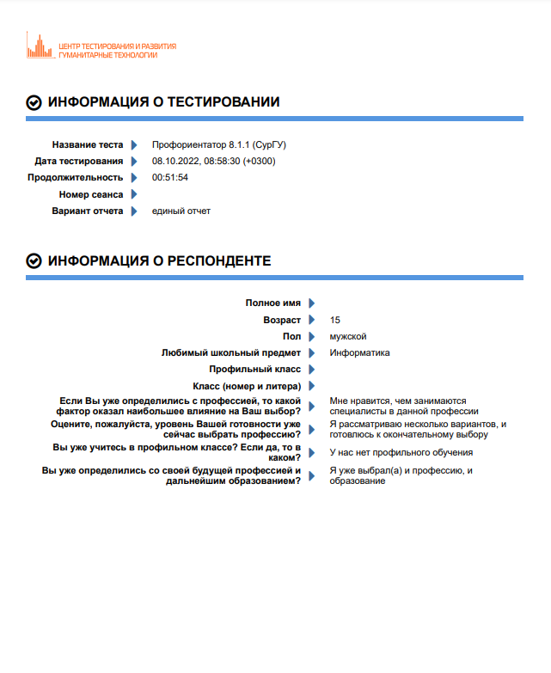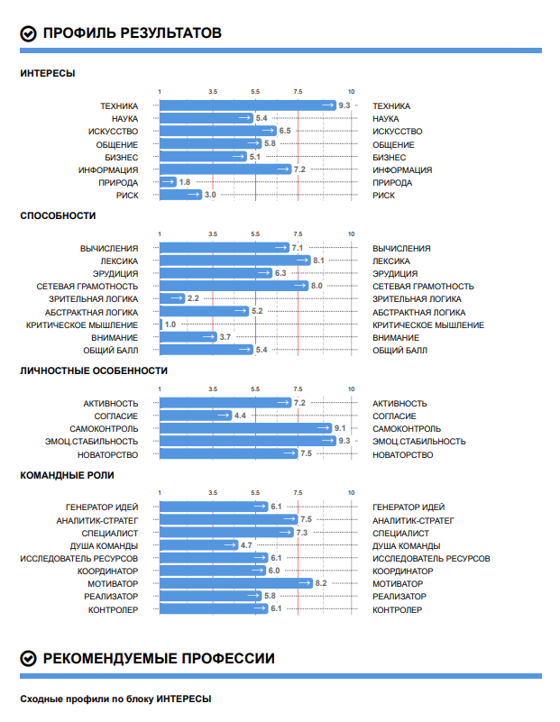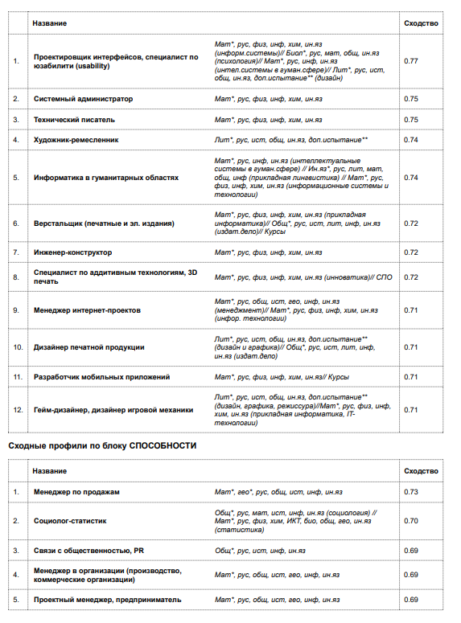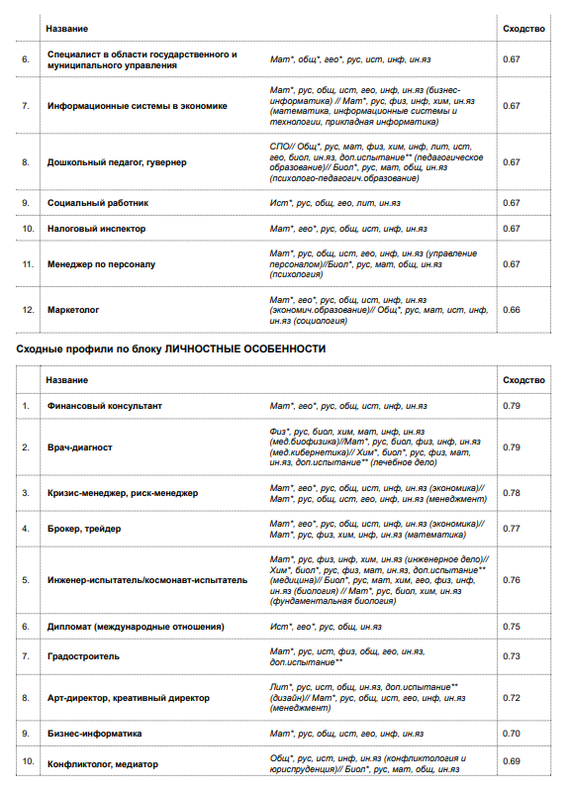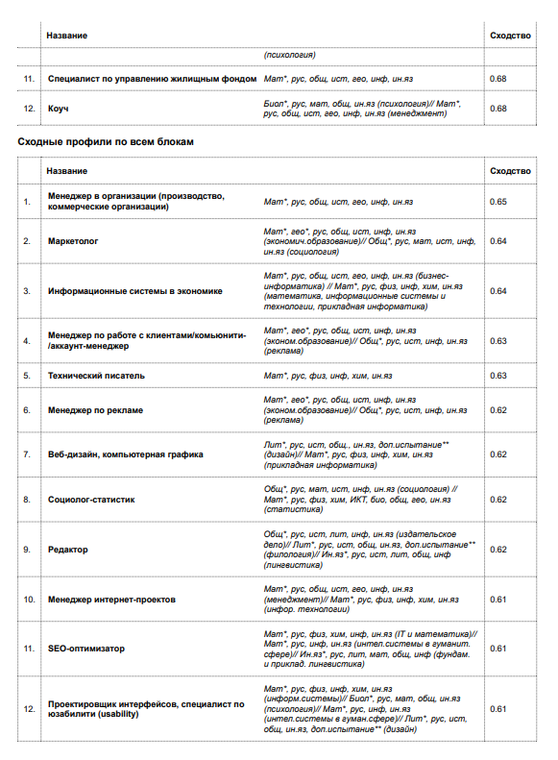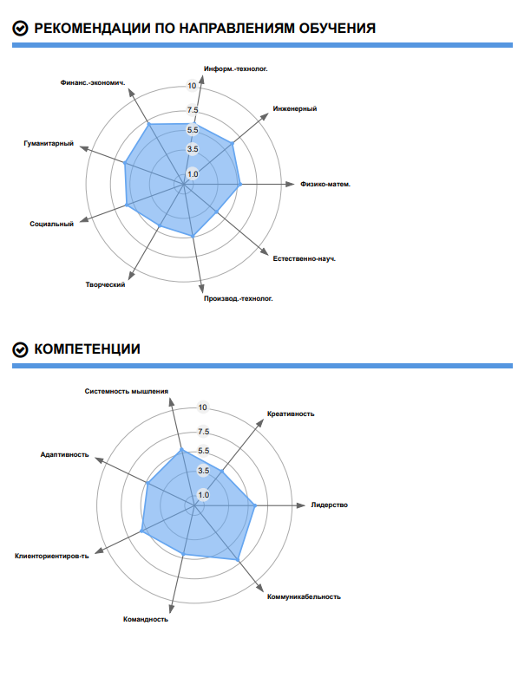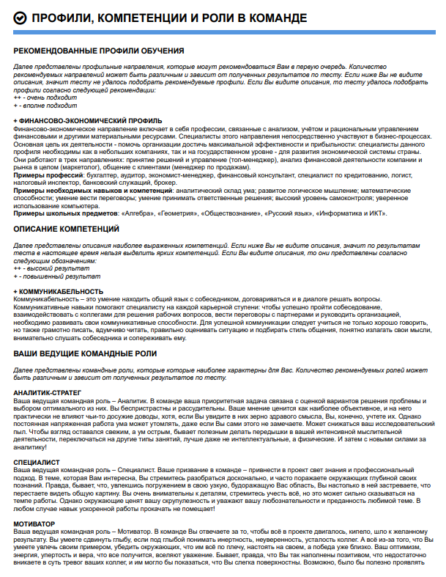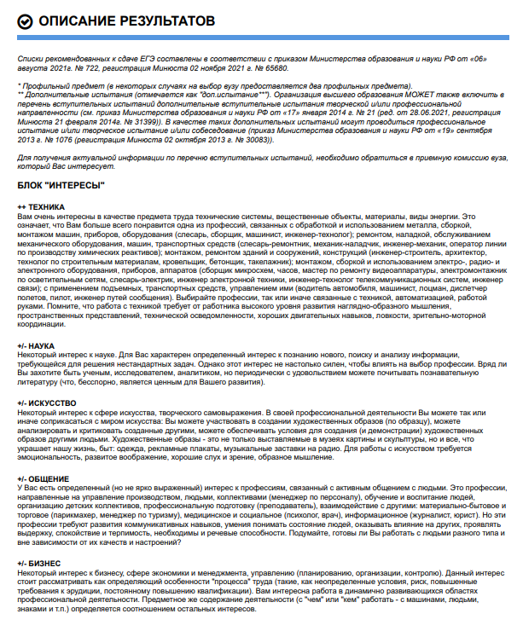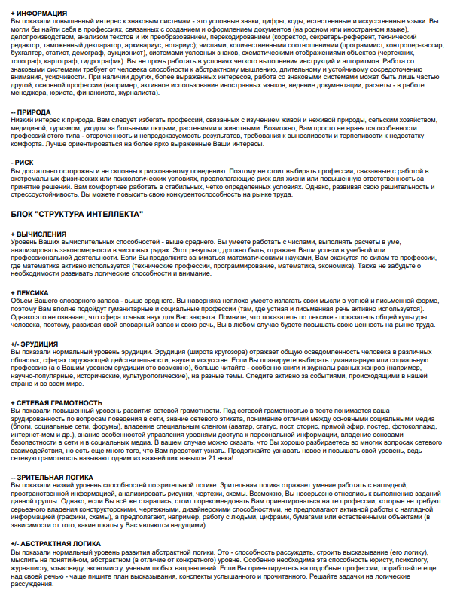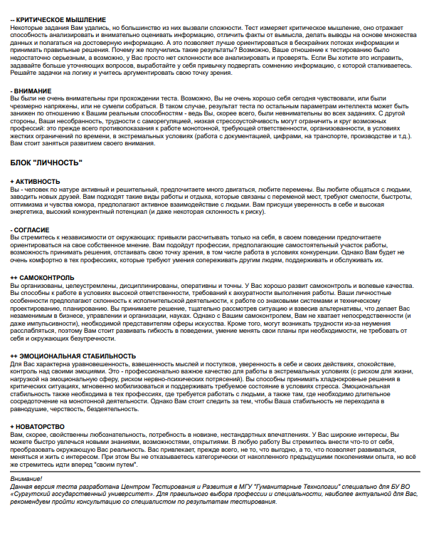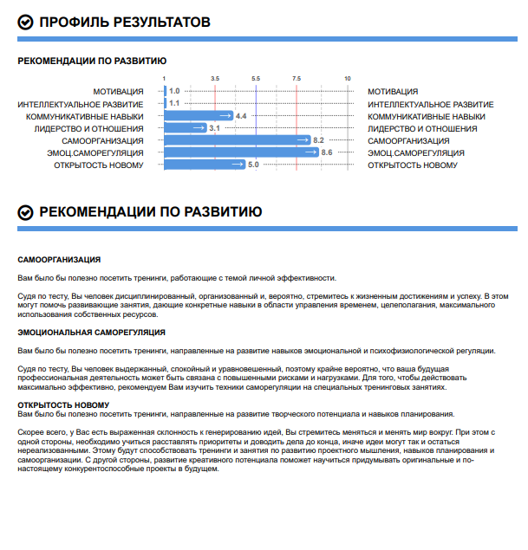

Приложение 3

К аналитическому отчету

Презентация победителей регионального конкурса «Профессии будущего»

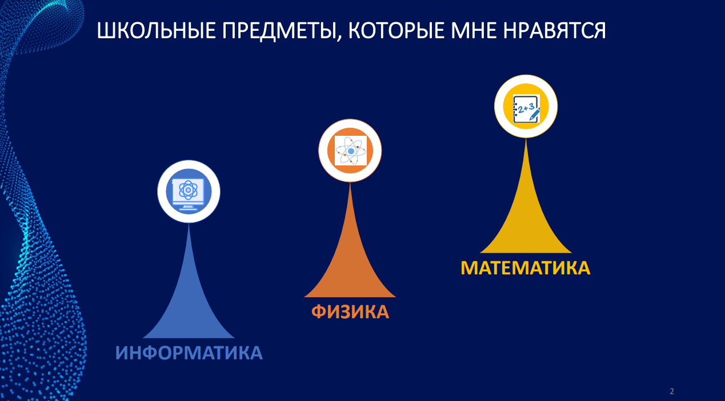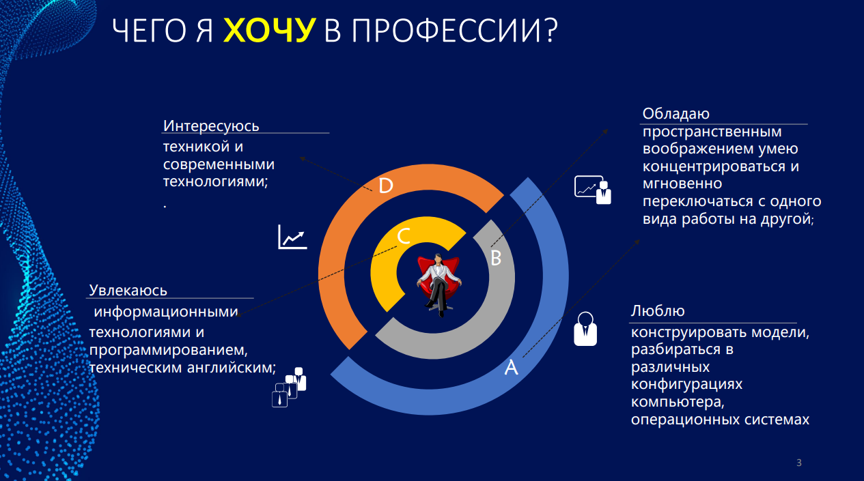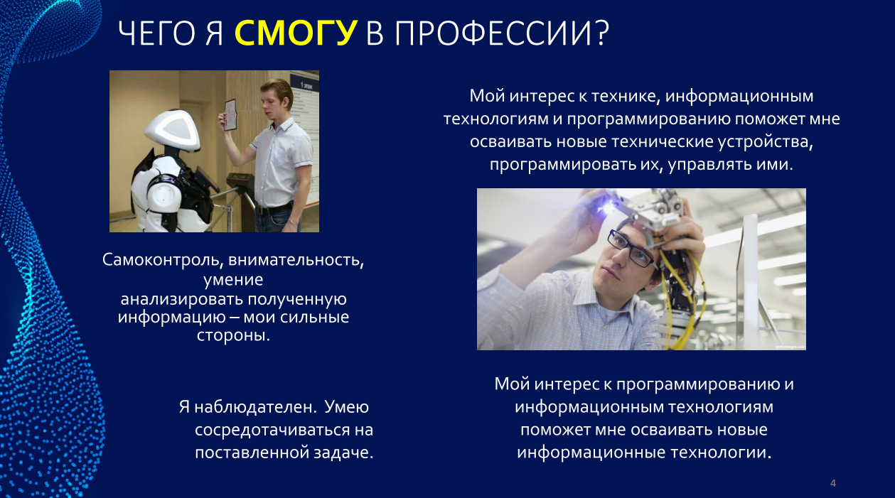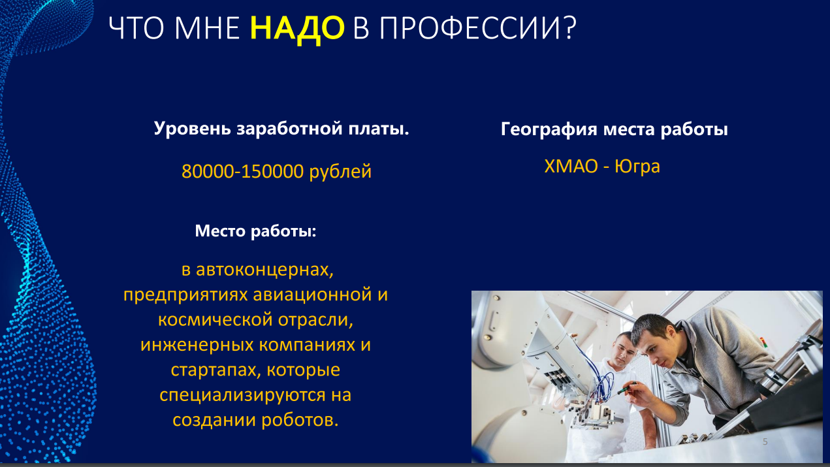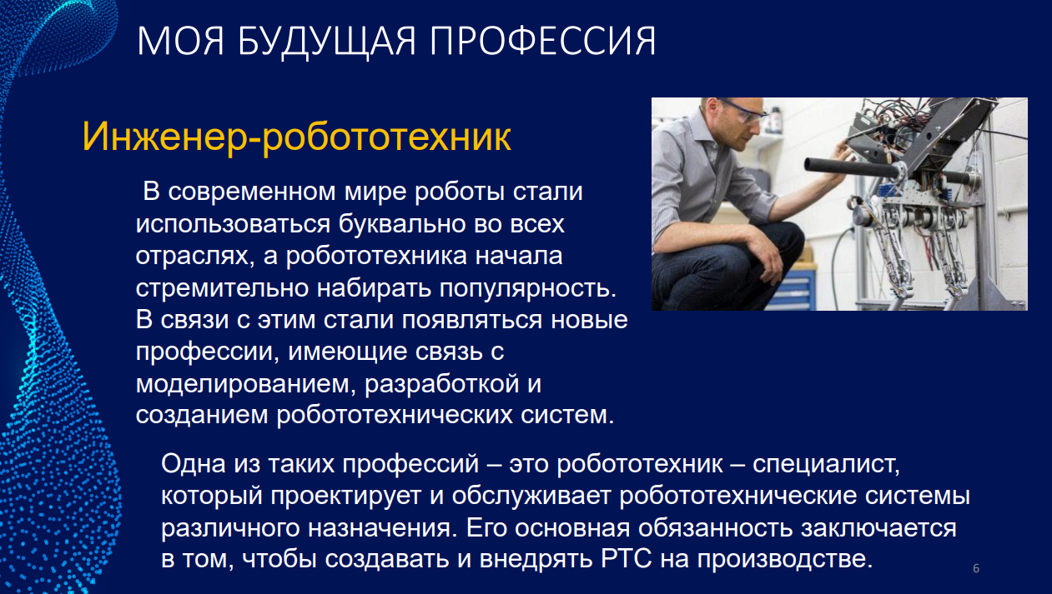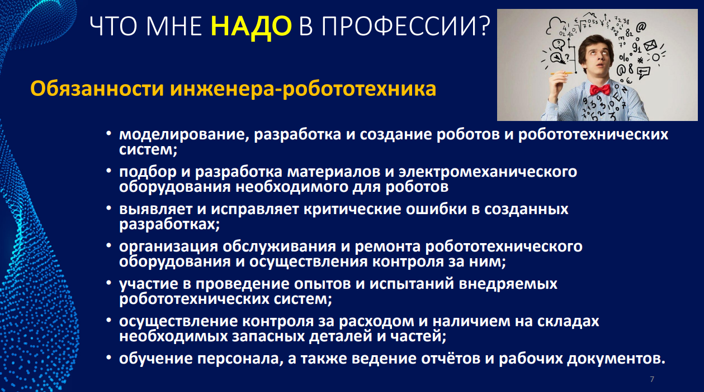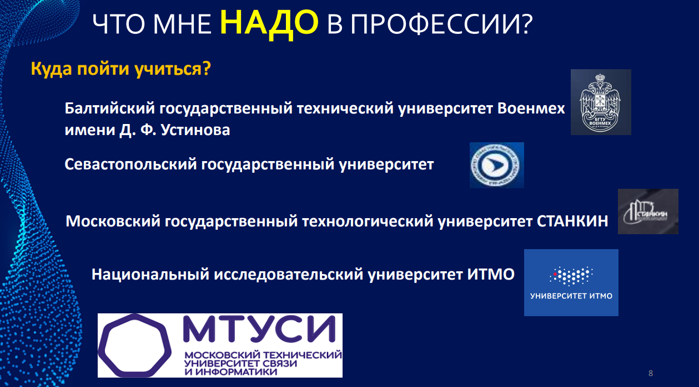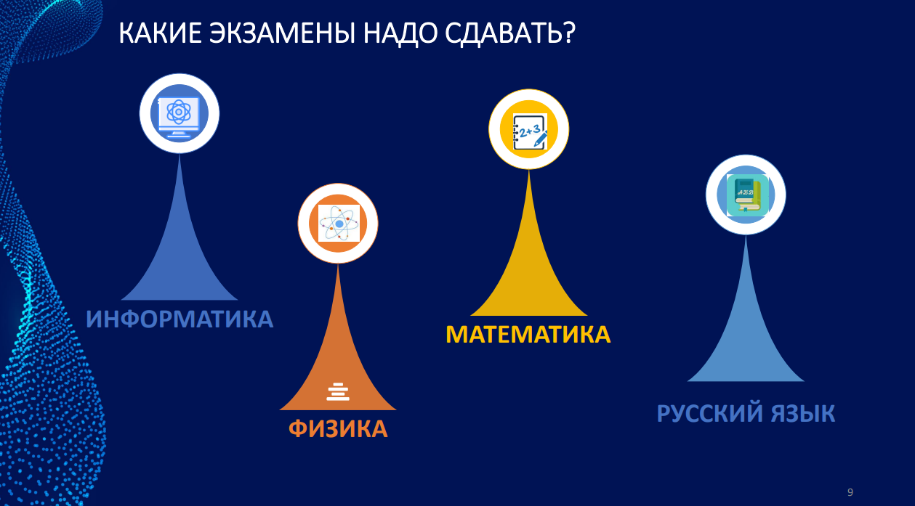

Приложение 4

К аналитическому отчету

Положение о региональном профориентационном конкурсе «Будущий профессионал»

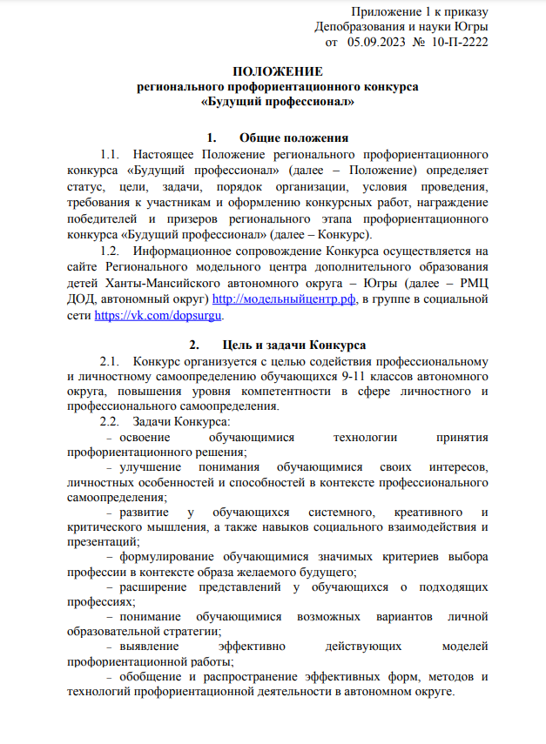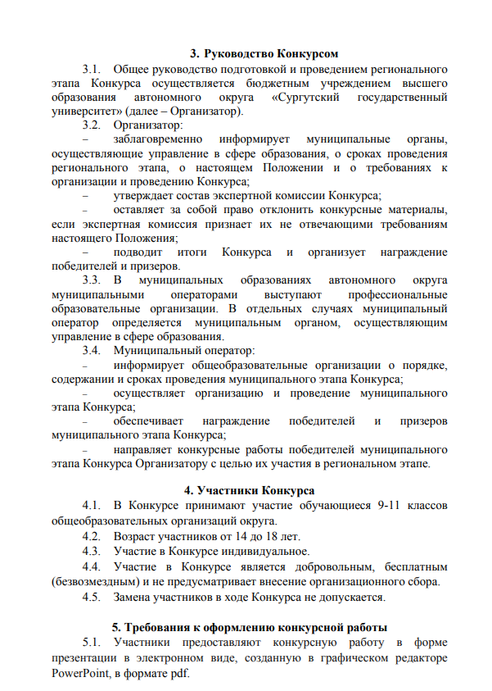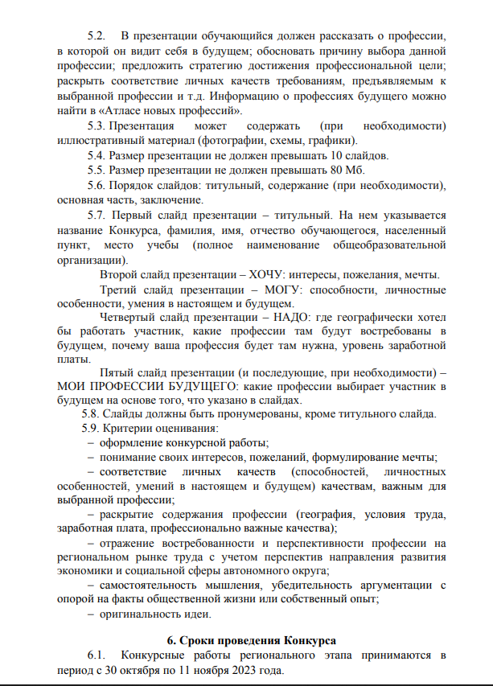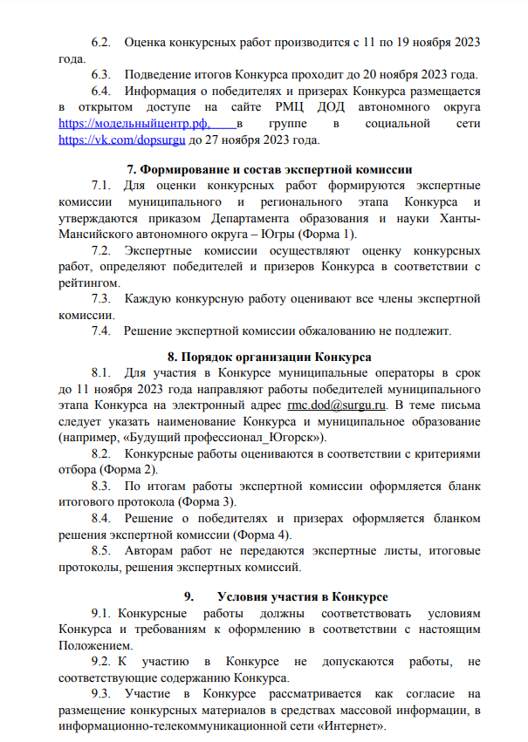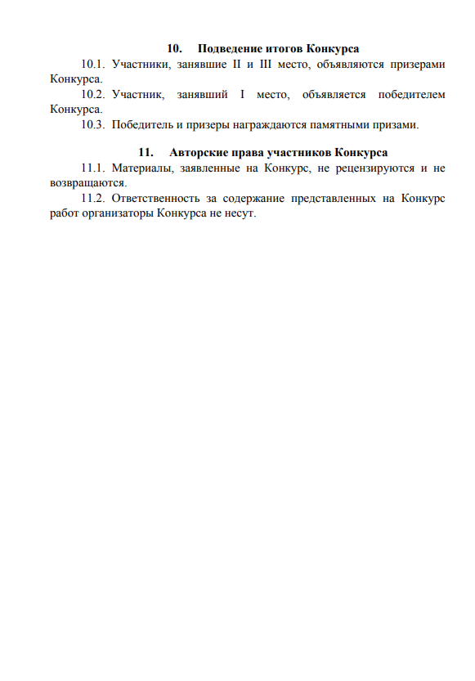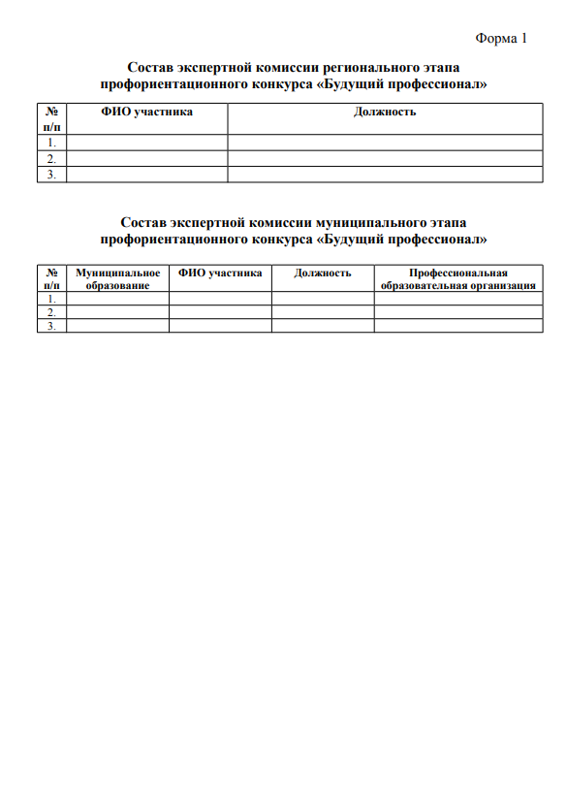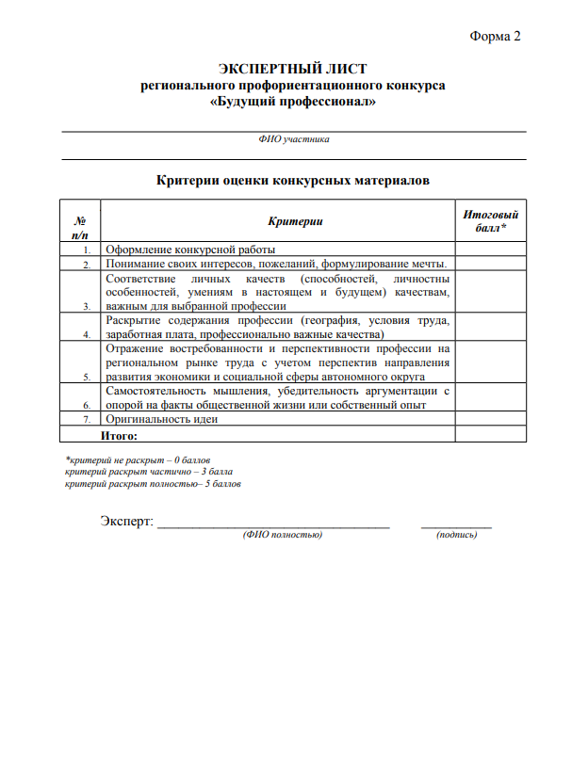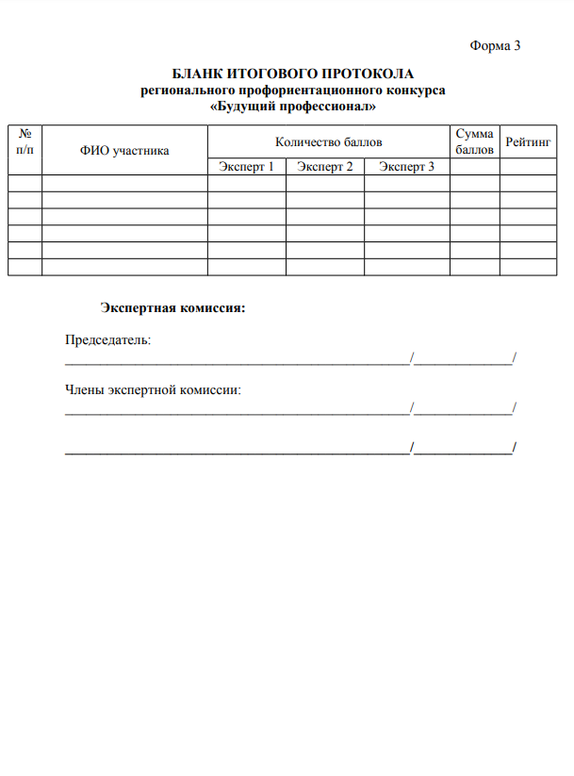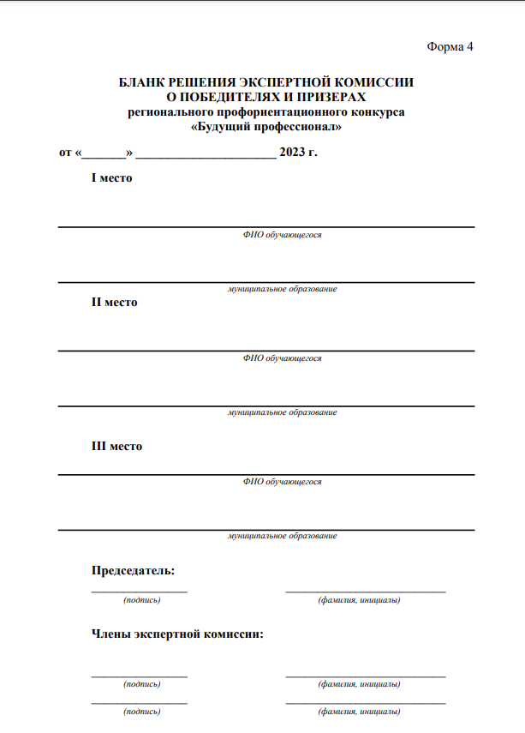

1. Данные по России взяты из проекта «Всероссийская ПрофДиагностика 2017» (протестировано более 100 000 учащихся 8-11 классов).
2. Красная заливка –варианты, набравшие более 5%. Жирный шрифт в таблице за 2023 год – изменения по сравнению с 2022 годом (процент либо вырос – красная заливка, либо снизился – желтая заливка).
3. Данные по России взяты из проекта «Всероссийская ПрофДиагностика 2017» (протестировано более 100 000 учащихся 8-11 классов)
4. Учитываются только те профили, по которым были даны ответы.
5. Высокие баллы – это баллы, выше, чем 6,5 стен (для компетенций и ролей), выше, чем 7,5 стен (для интересов, способностей и личностных особенностей). Низкие баллы – это баллы, ниже 4,5 стен (для компетенций и ролей), ниже 3,5 стен (для интересов, способностей и личностных особенностей).
6. В таблице используется обозначение: не рекомендовано – если коэффициент сходства ниже 0,3; умеренно рекомендовано – если коэффициент сходства уже выше 0,5; рекомендовано – если коэффициент сходства преодолел отметку в 0,7.
7. Поскольку всего участников 202, то были выбраны профессии, которые были показаны хотя бы 10% (20 участникам)